INFORME DE LAS COMISIONES DE HACIENDA Y DE TRABAJO Y PREVISIÓN SOCIAL, UNIDAS, recaído en el proyecto de ley, en segundo trámite constitucional, que reajusta el monto del ingreso mínimo mensual, aumenta el universo de beneficiarios y beneficiarias de la asignación familiar y maternal, y extiende el ingreso mínimo garantizado y el subsidio temporal a las micro, pequeñas y medianas empresas en la forma que indica.

BOLETÍN Nº 15.864-13

HONORABLE SENADO:

Vuestras Comisiones de Hacienda y de Trabajo y Previsión Social, unidas, tienen el honor de informar acerca del proyecto de ley de la referencia, iniciado en Mensaje de Su Excelencia el Presidente de la República, señor Gabriel Boric Font, con urgencia calificada de “discusión inmediata”.

- - -

Se hace presente que por tratarse de un proyecto con urgencia calificada de “discusión inmediata”, en conformidad con lo dispuesto en el artículo 127 del Reglamento de la Corporación, se discutió la iniciativa en general y en particular a la vez.

Se deja constancia que con fecha 10 de mayo de 2023 la Sala del Senado acordó que el proyecto debía ser analizado de manera conjunta por las Comisiones de Hacienda y de Trabajo y Previsión Social.

- - -

A una o más de las sesiones en que las Comisiones unidas trataron el proyecto de ley asistió, además de sus miembros, la Honorable Senadora señora Gatica.

Concurrieron, asimismo, del Ministerio de Hacienda, el Ministro, señor Mario Marcel; la Subsecretaria, señora Heidi Berner; el asesor de Relaciones Institucionales, señor Tomás Laibe; la Coordinadora Legislativa, señora Consuelo Fernández, y el asesor, señor Pablo Quezada.

Del Ministerio del Trabajo y Previsión Social, la Ministra, señora Jeannette Jara; el Subsecretario del Trabajo, señor Giorgio Boccardo; los asesores, señoras María José San Martín, Yani Aguilar y señor Francisco Neira.

Del Ministerio de Economía, Fomento y Turismo, el Ministro, señor Nicolás Grau; la Coordinadora Legislativa, señora Virginia Rivas, y los asesores, señora Llankiray Díaz y señor Juan Ignacio Bugueño.

Del Ministerio Secretaría General de la Presidencia, la Subsecretaria, señora Macarena Lobos, y las asesora DIREPOL, señoras Marcia González y Loreto González.

De la Confederación del Comercio Detallista y Turismo de Chile (CONFEDECHTUR), el Presidente Nacional, señor Rafael Cumsille.

De Convergencia de Gremios Pymes y Cooperativas de Chile A.G., el Presidente, señor Eduardo del Solar, y el Secretario General, señor Eduardo Castillo.

De la Federación Regional de Cámaras de Comercio, Servicios y Turismo de la Región del Biobío (FECOMTUR), el Presidente, señor Juan Antonio Señor.

De la Confederación Nacional de la Micro, Pequeña y Mediana Empresa de Chile (CONAPYME), la Presidenta, señora Verónica Contreras; el Vicepresidente, señor Héctor Sandoval, y el Secretario General, señor David Singh.

De la Asociación de Pequeñas y Medianas Industrias y Artesanado de Quinta Normal y Santiago (ASIQUINTA-APIASAN), el Presidente, señor Germán Dastres.

De Unión Nacional de Organizaciones Gremiales de Micro, Pequeña, Mediana Empresa y Empresarios, Trabajadores por Cuenta Propia o Autónomos de Chile (UNAPYME), la Presidenta, señora Gianina Figueroa, y el Tesorero, señor Lautaro Videla.

De la Multigremial Nacional, el Presidente, señor Juan Pablo Swett; el Director Ejecutivo, señor Álvaro Izquierdo, y el Jefe Área de Socios, señor Fernando Guzmán.

De la Central Unitaria de Trabajadores de Chile (CUT), el Presidente, señor David Acuña.

De la Confederación de Trabajadores del Comercio y Servicios (CONATRACOPS), el Presidente, señor Claudio Sagardías, y el Director, señor Mauricio Acevedo.

El ex Ministro de Hacienda, señor Ignacio Briones.

De la Asociación Gremial de dueñas de salas cunas y jardines infantiles particulares (Parvulored), la Presidenta, señora Ana Ramírez.

El asesor de la Honorable Senadora Carvajal, señor Julio Valladares.

Las asesoras del Honorable Senador Coloma, señoras Carolina Infante y Bárbara Bayolo.

De la Oficina del Honorable Senador Edwards, la Jefa de Gabinete, señora Daniela Sobarzo y el asesor, señor Juan Pablo Rubio.

El asesor del Honorable Senador Galilea, señor Francisco Del Río.

El asesor del Honorable Senador García, señor José Miguel Rey.

La asesora del Honorable Senador Insulza, señora Lorena Escalona.

El asesor del Honorable Senador Lagos, señor Reinaldo Monardes.

El asesor del Honorable Senador Moreira, señor Raúl Araneda.

Los asesores del Honorable Senador Núñez, señores Elías Mella y Manuel Torres.

La asesora de la Honorable Senadora Rincón, señora Natalia Navarro.

El asesor del Honorable Senador Walker, señor Ignacio Ortega.

Del Comité Unión Demócrata Independiente, el asesor legislativo, señor Esteban Ávila.

De la Biblioteca del Congreso Nacional, el analista, señor Samuel Argüello.

- - -

OBJETIVOS DEL PROYECTO

Los principales objetivos del proyecto son reajustar el monto del ingreso mínimo mensual, aumentar el universo de personas beneficiarias de la asignación familiar y maternal y extender el subsidio al ingreso mínimo garantizado y el subsidio temporal a las micro, pequeñas y medianas empresas.

- - -

ANTECEDENTES

Para una adecuada comprensión de la iniciativa en informe deben tenerse presente los siguientes antecedentes:

A.- ANTECEDENTES JURÍDICOS

- Ley N° 21.550, que impulsa medidas para la seguridad económica, incluyendo un aporte extraordinario para duplicar el aporte familiar permanente en 2023, un incremento permanente en la asignación familiar y maternal y en el subsidio único familiar y maternal, y su automatización para las personas que indica, y la creación del bolsillo electrónico.

- Ley N° 21.456, que reajusta el monto del ingreso mínimo mensual, así como la asignación familiar y maternal, y el subsidio familiar, otorga un subsidio temporal a las micro, pequeñas y medianas empresas en la forma que indica, y establece un aporte compensatorio del aumento del valor de la canasta básica de alimentos.

- Ley N° 21.218, que crea un subsidio para alcanzar un ingreso mínimo garantizado.

- Ley Nº 18.987, que incrementa asignaciones, subsidio y pensiones que indica.

B.- ANTECEDENTES DE HECHO

El Mensaje que da origen a este proyecto de ley señala que el año 2022, en el contexto de la emergencia sanitaria producto del virus Covid-19, y con el reconocimiento de un fenómeno inflacionario a escala mundial, agudizado por los efectos del conflicto ruso-ucraniano en las cadenas logísticas mundiales y en el valor de materias primas y combustibles, el Gobierno propuso un alza del ingreso mínimo y otras medidas tendientes a proteger el poder adquisitivo de los y las trabajadoras, incluyendo el plan de recuperación inclusiva Chile Apoya.

Agrega que este plan, presentado en abril y julio de 2022, consideró la extensión del IFE Laboral, del subsidio laboral Protege, subsidio postnatal parental, como así también el otorgamiento de un bono extraordinario Chile Apoya de Invierno. Adicionalmente, implicó la presentación de proyectos de ley para estabilizar los precios de las cuentas de la luz, la atenuación del aumento de los precios de la parafina, el petróleo y las bencinas.

Expone que, no obstante, el proceso de alza inflacionaria que atravesó el país durante el año 2022 evidenció nuevamente la importancia de asumir políticas públicas tendientes a proteger la capacidad de consumo de las familias trabajadoras y, especialmente, de continuar avanzando en estándares de trabajo decente en el país.

Expresa que el trabajo decente implica asumir que el trabajo productivo debe ser realizado en condiciones de libertad, equidad, seguridad y dignidad, en que los derechos laborales y fundamentales sean protegidos y en que se garantice una remuneración adecuada y la debida protección social. Se trata de una invitación, en definitiva, para que Chile continúe avanzando en niveles salariales que permitan vivir dignamente.

Refiere que, considerando la inflación acumulada durante el año 2022, y teniendo presente las necesidades actuales de las y los trabajadores, el Gobierno de Chile, a través de su Ministro de Hacienda y su Ministra del Trabajo y Previsión Social, dialogó y suscribió un protocolo de acuerdo con la Central Unitaria de Trabajadores (CUT), asumiendo el compromiso de avanzar, con responsabilidad económica y fiscal, en el cumplimiento del programa de Gobierno en materia de ingreso mínimo.

Indica que de esta forma el Gobierno alcanzará, en dos años, un ingreso mínimo mensual de $500.000. Esto implicará una mejora sustancial en la calidad de vida de las y los trabajadores y sus familias. Asimismo, se considerará para su implementación la realidad que enfrentan las MiPyMEs del país, garantizándoles que el aumento salarial sea escalonado y progresivo en el tiempo, a lo que se sumarán otras medidas de apoyo a aquéllas por parte del Gobierno.

Añade que, sin perjuicio de lo señalado, otro de los aspectos que formaron parte del acuerdo suscrito por el Gobierno y la CUT fue la necesidad de resguardar y reforzar la capacidad adquisitiva de los y las trabajadoras. Por ello, el proyecto que se somete a consideración propone aumentar el universo de las y los beneficiarios de la asignación familiar y maternal, y extender la vigencia del Ingreso Mínimo Garantizado hasta el 30 de junio de 2024, junto con aumentar su tope a $500.000, considerando que el 1º de julio de 2024 el Ingreso Mínimo Mensual alcanzará dicho monto.

Por último, hace presente que el Consejo Superior Laboral, creado por la ley N° 20.940, sesionó el 30 de marzo de 2023, instancia en que sus integrantes entregaron sus opiniones respecto del proceso de reajuste del ingreso mínimo mensual propuesto en el presente proyecto de ley, dando cumplimiento al artículo 7 de la ley N° 21.456.

- - -

DISCUSIÓN EN GENERAL

En sesión de 15 de mayo de 2023, la Comisión escuchó al Ministro de Hacienda, señor Mario Marcel, a la Ministra del Trabajo y Previsión Social, señora Jeannette Jara, y al Ministro de Economía, Fomento y Turismo, señor Nicolás Grau, quienes efectuaron una presentación, en formato ppt, del siguiente tenor:

Proyecto de Ley que reajusta el monto del ingreso mínimo mensual, aumenta el universo de beneficiarios de la asignación familiar y maternal, y extiende el ingreso mínimo garantizado en la forma que indica

Agenda

I. Entorno Macroeconómico

II. Ingreso Mínimo Mensual: Situación Actual

III. Antecedentes y Protocolo de Acuerdo

IV. Contenidos del Proyecto de Ley

V. Costo Fiscal

I. Contexto Macroeconómico

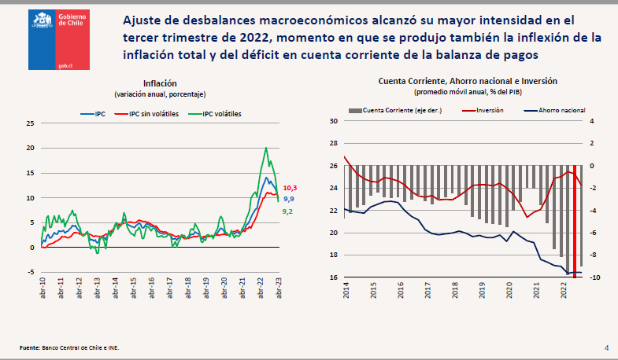

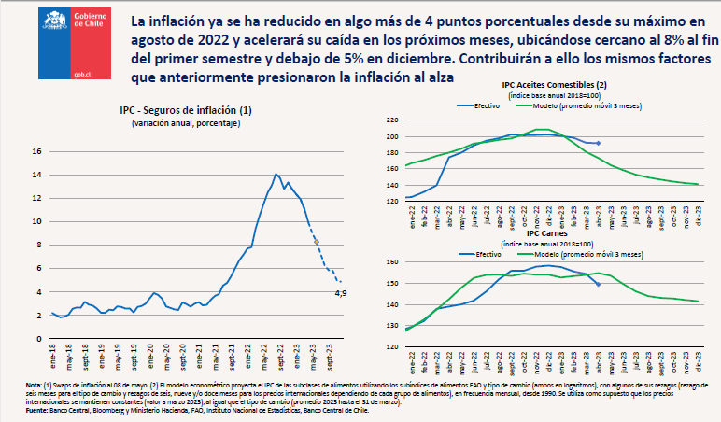

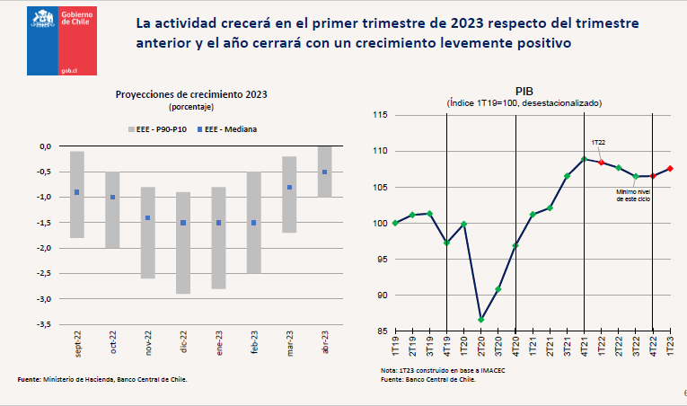

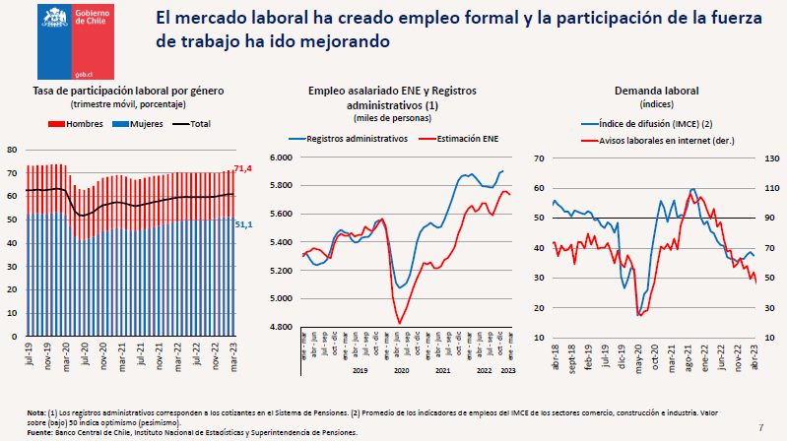

El Honorable Senador señor García se refirió al gráfico relativo al empleo asalariado que informa la encuesta nacional de empleo y las cifras administrativas y al respecto señaló que responden a cifras ajustadas a la realidad toda vez que reflejan las cotizaciones.

Sin embargo, observó que, de acuerdo a lo señalado, el empleo asalariado que informan los registros administrativos es más alto que el que informa la encuesta nacional de empleo y al mirar hacia atrás se observaba que ambos datos eran bastante similares y al parecer en algún momento comenzaron a diferenciarse, por lo preguntó al señor Ministro de Hacienda qué puede explicar la diferenciación de ambos datos.

El señor Ministro de Hacienda respondió que la brecha se produjo durante la crisis que ocasionó el COVID-19, atendido que hubo un cambio en la modalidad de recopilación de datos por parte de las encuestas de hogares debido a las restricciones de movilidad social, de modo que comenzaron a utilizarse encuestas online o telefónicas.

Agregó que dichas modalidades son menos precisas, sin perjuicio de que los registros administrativos siempre están siendo actualizados, lo que produce un cierto rezago, porque en el gráfico se observa que terminan dos meses antes que la encuesta.

En síntesis, señaló que lo que ha advertido el INE es que las encuestas a distancia afectan la calidad de los datos que se obtienen.

Luego continuó con su exposición refiriéndose a los salarios reales.

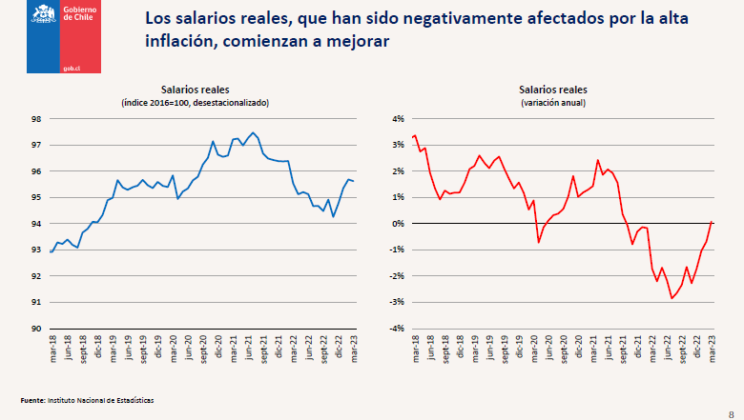

II. Ingreso Mínimo Mensual: Situación Actual

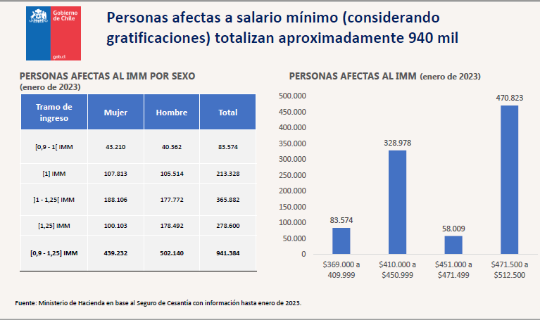

La Honorable Senadora señora Carvajal solicitó al señor Ministro de Hacienda poder contar con la información desagregada por región respecto del porcentaje de personas afectas al salario mínimo.

El señor Ministro de Hacienda comprometió la entrega de la información -que se hizo llegar a la Comisión durante el curso de la sesión- y continuó con su presentación en lo referido a este punto.

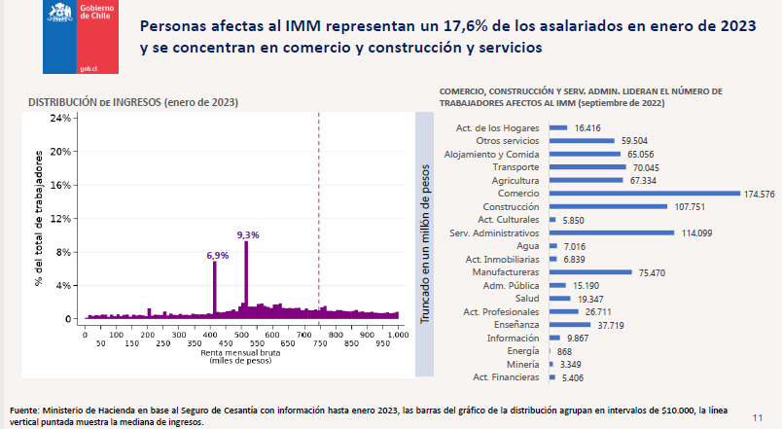

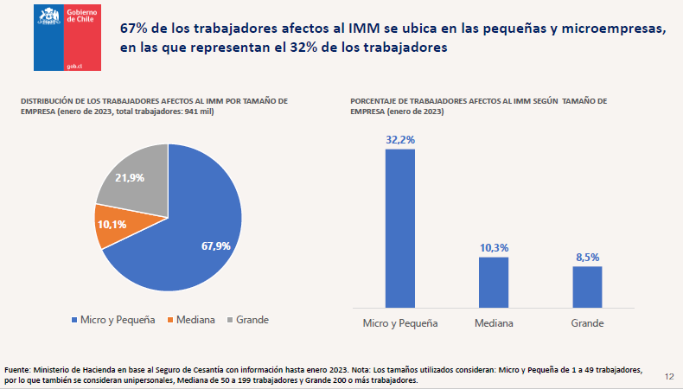

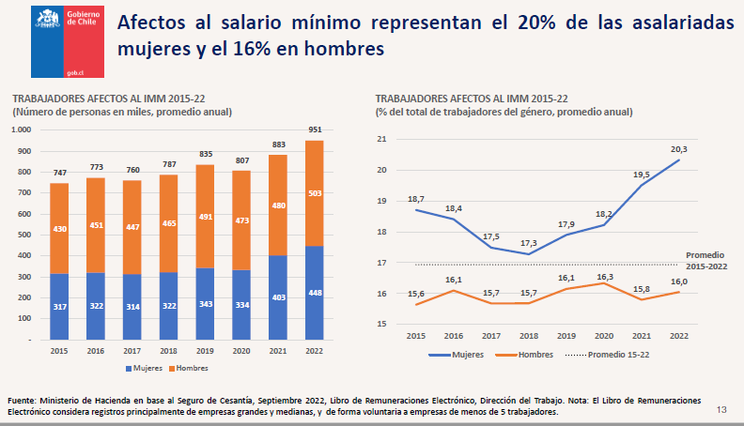

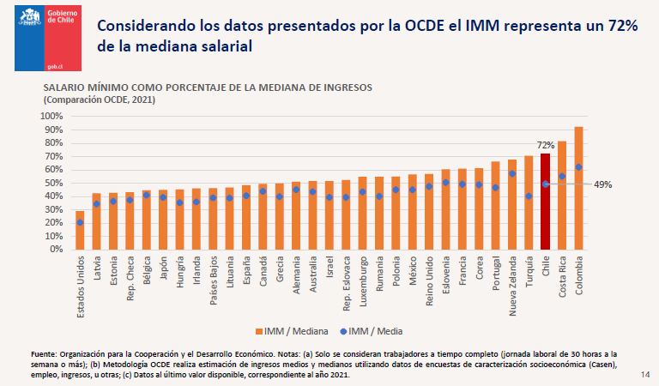

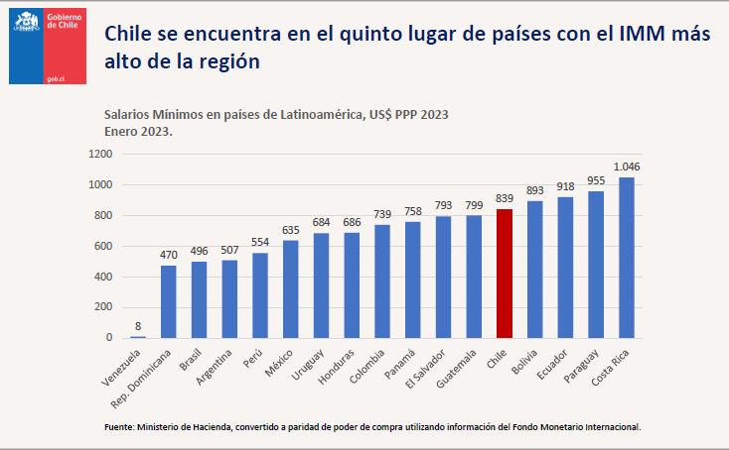

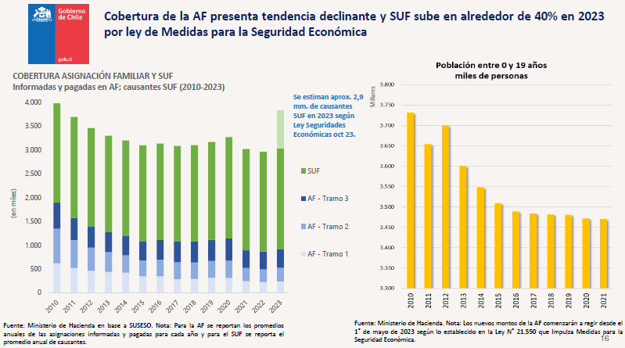

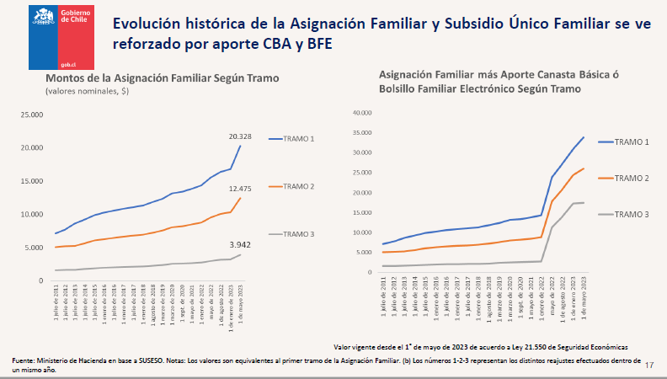

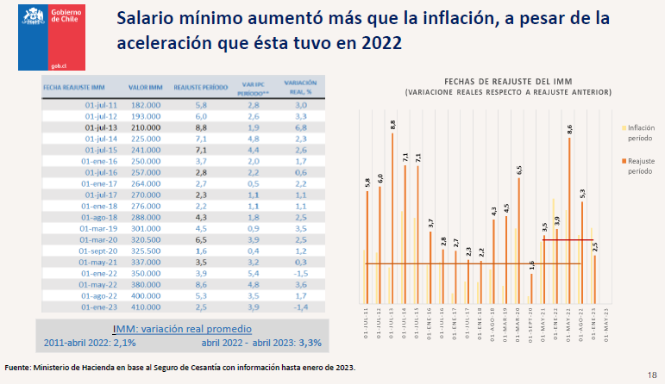

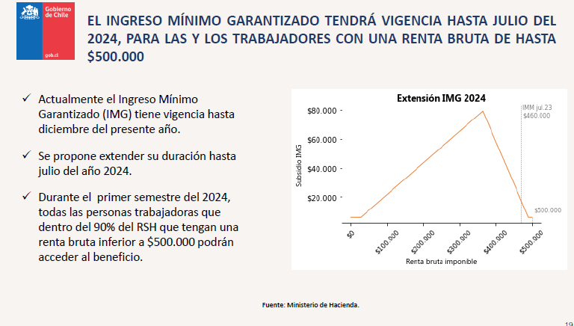

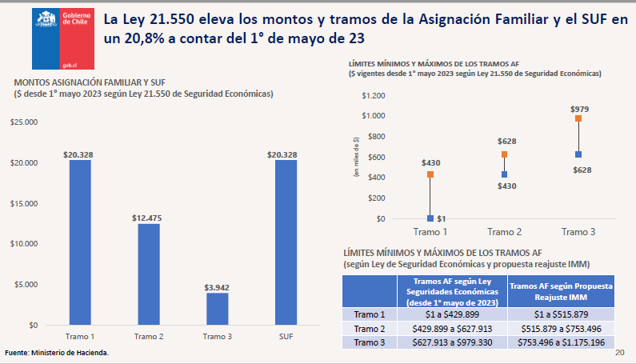

A continuación, hizo uso de la palabra la señora Ministra del Trabajo y Previsión Social, quien expuso lo siguiente:

III. Antecedentes y Protocolo de Acuerdo sobre Incremento del Ingreso Mínimo Mensual 2023

ANTECEDENTES:

I. Existe un reconocimiento transversal del impacto que tiene el fenómeno inflacionario, en el año 2022 cerró con un 12,8% y un acuerdo respecto a la necesidad de proteger la capacidad de consumo de las familias trabajadores y avanzar en Trabajo decente.

II. El programa de gobierno establece “En nuestro gobierno iniciaremos un alza escalonada del salario mínimo con el objetivo que nadie que trabaje una jornada completa viva junto a su familia bajo la línea de la pobreza superando los 500.000 al final del gobierno.”

III. Sin duda, el impacto en los precios de bienes básicos de las familias hace necesario realizar un esfuerzo como país para garantizar a quienes trabajan diariamente que en la actualidad puedan obtener el sustento que les permita vivir dignamente y vaya avanzando hacia superar a línea de la pobreza, lo que se enmarca en una propuesta de trabajo decente.

ANTECEDENTES:

I. El Trabajo decente implica asumir que el Trabajo productivo debe ser realizado en condiciones de Libertad, seguridad y dignidad garantizando una remuneración adecuada y protección social de las y los trabajadores. Esto implica la necesidad de propiciar instancias de dialogo social.

III. Un país con mayor cohesion social y seguridad requiere avanzar especialmente en la seguridad económica de las familias donde el esfuerzo sea retribuido de forma justa y digna.

III. Considerando la inflación acumulada durante el 2022 y las necesidades de las y los trabajadores el Gobierno decidió avanzar en el cumplimiento del programa en materia de ingreso mínimo con responsabilidad económica y fiscal, mediante alzas escalonadas y progresivas en dos años (2023 2024), lo que se hará en etapas retomándose la discusión de futuras alzas el año 2025.

CONTENIDO DEL PROTOCOLO

I. Incremento del Ingreso Mínimo Mensual en forma gradual y progresiva.

II. Reajuste a los tramos asociados a la asignación del Subsidio Único Familiar (SUF) y de la Asignación Familiar (AF), el que fuera aumentado por la Ley N°21.550 (medidas para la Seguridad Económica).

III. En torno al Subsidio Mensual para alcanzar un Ingreso Mínimo Garantizado, que rige hasta el 31 de diciembre de 2023, se aumentará en su tope a $500.000 el 1 de enero de 2024, y se prorrogará su vigencia hasta julio de 2024, cuando el ingreso mínimo mensual alcance dicho monto.

IV. Protección del poder adquisitivo de las y los trabajadores

- Extender hasta mayo de 2024 el Bolsillo Familiar Electrónico, cuya vigencia termina el 31 de diciembre de 2023.

- Se acordó la creación del Consejo de Seguridad Económica de las y los Trabajadores, conformado por la Central Unitaria de Trabajadores y los ministerios del Trabajo y Previsión Social, de Hacienda, de Economía y de Desarrollo Social y Familia, con el objetivo de hacer seguimiento al comportamiento de los precios de los alimentos y otros productos de primera necesidad.

- El fortalecimiento del actor sindical y el diálogo social como parte integral del trabajo decente, se acuerda proponer al Congreso proyectos de ley para, entre otros, potenciar el Consejo Superior Laboral con el objetivo de promover el diálogo social y relaciones laborales justas, a través del desarrollo de procesos de participación en la formulación de propuestas de políticas públicas.

- Fortalecimiento a la empleabilidad de las y los trabajadores, protección frente al desempleo y avanzar en la agenda legislativa.

IV. Contenido del Proyecto de Ley: Salario Mínimo, tramos de la Asignación Familiar y Maternal, Ingreso Mínimo Garantizado y medidas Mipymes

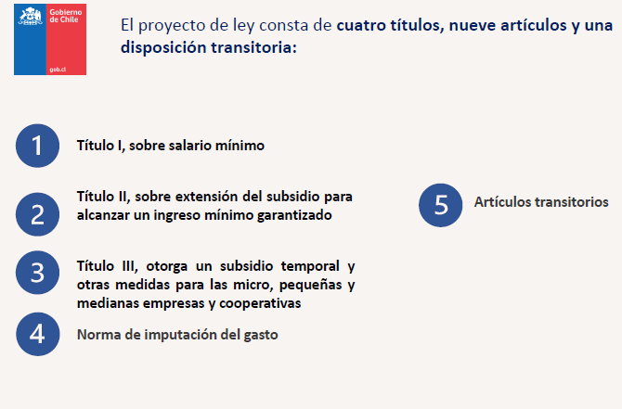

1. Título I, sobre salario mínimo

Una primera etapa contempla el aumento del salario mínimo de $410.000 a $440.000 a contar del 1° de mayo de 2023 y, en una segunda etapa, a partir del 1° de septiembre de 2023, una nueva alza a $460.000. La tercera etapa, a desarrollarse durante el año 2024, contempla aumentar el salario mínimo a $500.000 a partir del 1° de julio de ese año. En caso de que la variación acumulada del índice de precios al consumidor (IPC) en el año 2023 supere el 6%, dicho aumento se anticipará en $10.000 el 1° de enero de 2024, alcanzando los $470.000, y el 1° de julio de 2024 los $500.000.

• Con el objetivo de resguardar la capacidad adquisitiva de las y los trabajadores en relación con el aumento de $500.000 el 1° de julio de 2024, se propone reajustar automáticamente dicho monto el 1° de enero de 2025 en conformidad con la variación acumulada del índice de precios al consumidor (IPC) entre el 1° de julio y el 31 de diciembre de 2024.

• A partir del 1° de mayo de 2023, el ingreso mínimo mensual para los y las trabajadoras menores de 18 y mayores de 65 años se elevará, de manera proporcional, a $328.230, mientras que el ingreso mínimo mensual para efectos no remuneracionales, a $ 283.619.

• Adicionalmente, y complementario al reciente aumento de los valores de la asignación familiar y maternal del Sistema Único de Prestaciones Familiares, se propone el reajuste de los ingresos que determinan las y los beneficiarios de los distintos tramos de la asignación:

a) Partiendo en el ingreso mensual que no exceda de $515.879;

b) el segundo tramo en el ingreso mensual que supere los $515.879 y no exceda de $753.496,

c) y el tercer tramo en el ingreso mensual que supere los $753.496 y no exceda de $1.175.196.

d) Cuando se exceda este último tramo de ingresos, las personas que tengan acreditadas o acrediten cargas familiares no tendrán derecho a la asignación.

• Considerando el aumento escalonado del salario mínimo, el proyecto de ley propone que, desde el 1° de septiembre de 2023, se reajuste el ingreso mínimo para menores de 18 y mayores de 65 años, y el ingreso mínimo para fines no remuneracionales en la misma proporción en la que vaya aumentando el monto del ingreso mínimo mensual, circunstancia que también será aplicable al ingreso mensual de los tramos de los beneficiarios de la asignación familiar y maternal.

• En atención a que el presente proyecto de ley abarca los años 2023 y 2024, en el mes de abril de 2025, el Presidente de la República debe enviar al Congreso Nacional un proyecto de ley que disponga un nuevo reajuste al monto del salario mínimo con el objetivo de que comience a regir a contar del día 1° de mayo de 2025, consultando durante su elaboración las sugerencias del Consejo Superior Laboral.

2. Título II, sobre extensión del subsidio para alcanzar un ingreso mínimo garantizado

Con el objetivo de extender el beneficio de la ley N°21.218, que crea un subsidio para alcanzar un ingreso mínimo garantizado, se ajustan los parámetros para beneficiar a trabajadores y trabajadoras con ingresos mensuales de hasta $500.000, prorrogándose su vigencia desde el 31 de diciembre de 2023 al 30 de junio de 2024, pues al 1° de julio del mismo año el ingreso mínimo mensual alcanzará dicho monto.

3. Título III, otorga un subsidio temporal y otras medidas para los micro, pequeñas y medianas empresas y cooperativas

El presente proyecto otorga un nuevo subsidio temporal a las micro, pequeñas y medianas empresas, cooperativas, personas jurídicas sin fines de lucro y comunidades entre mayo de 2023 y abril de 2025.

Adicionalmente, se incorporan medidas complementarias para apoyar a las Mipymes y cooperativas.

Evaluación subsidio 2022-2023

Funcionamiento del subsidio:

• Destinado a Mipymes y cooperativas, constituidas antes del 1 de mayo de 2022*, y cuenten con al menos un trabajador afecto a SM**.

• Aporte mensual, entregado al empleador entre mayo 2022 y abril 2023, corresponde al subsidio por trabajador, multiplicado por el número de trabajadores afectos al SM en un determinado mes base, y ajustado por un factor de empleo que es calculado cada mes.

- El número de trabajadores afectos al SM se determinó según el mes con mayor número de trabajadores afectos al SM entre enero y abril de 2022, es decir, el más favorable.

- El factor de empleo es el número de trabajadores del mes en curso, dividido por la máxima cantidad de trabajadores totales que tuvo la empresa en su mes base. Este puede tomar valores entre 0 y 2 para empresas micro y pequeñas, y de 0 a 1,5 para medianas.

• El subsidio financió cerca de la mitad del incremento de SM.

Los montos del subsidio para cada periodo fueron:

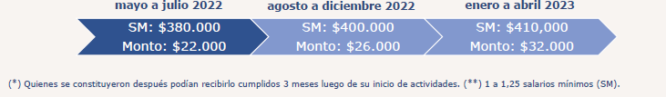

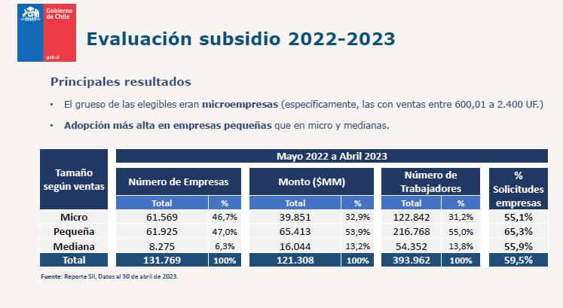

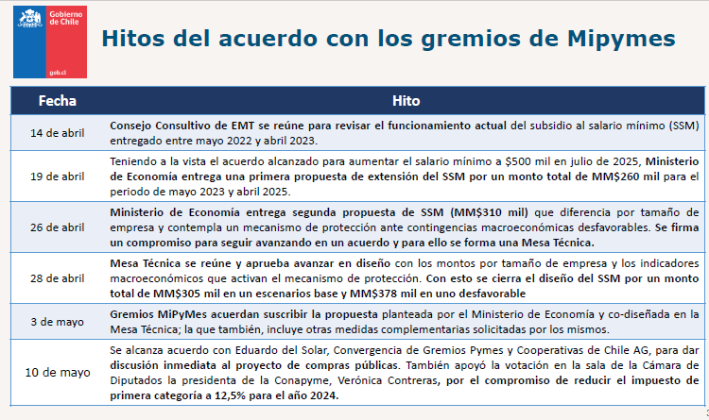

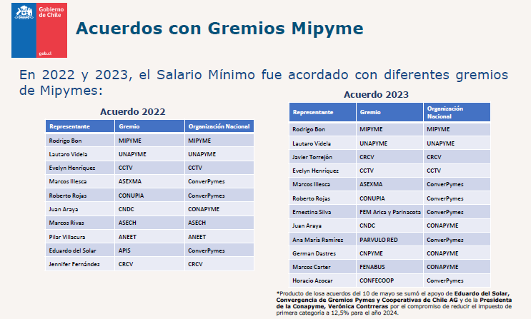

El Honorable Senador señor Moreira preguntó por qué en los medios de comunicación algunas de esas empresas que ha señalado el señor Ministro han manifestado que nunca le han entregado su apoyo al Gobierno ni están de acuerdo con esta política.

El señor Ministro de Economía, Fomento y Turismo respondió que aquellos gremios que no firmaron el acuerdo tuvieron un despliegue en la prensa muy sustantivo no obstante ser un número menor frente a aquellos que sí lo firmaron.

Agregó que la mayoría consideró que este acuerdo representaba un avance suficientemente importante, lo que queda demostrado al analizarse el esfuerzo fiscal que hay detrás de esta iniciativa.

Hizo presente que nunca se vetó ni discriminó a nadie en la conversación, sino que todos los gremios participaron hasta el final y lo que ocurrió fue que en la quinta reunión hubo algunos que firmaron el acuerdo y otros que no.

Puso de relieve que se produjo una conversación muy positiva y en línea con lo que ha hecho el Gobierno de sostener reuniones con distintos sectores; con los trabajadores para definir el salario mínimo, por un lado, y con los gremios de pymes para evaluar la compensación hoy a propósito de este subsidio, por otro.

Luego, continuó con la presentación refiriéndose a los principios generales del subsidio.

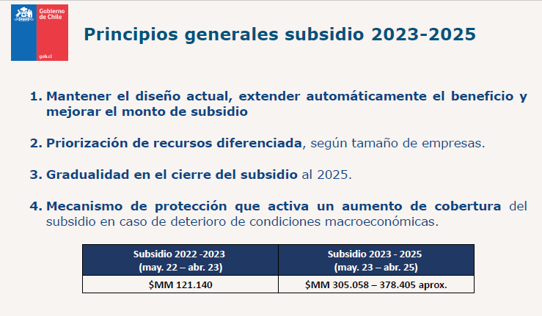

En relación con el punto 3, el Honorable Senador señor Lagos consultó por el límite de tiempo para el cierre del subsidio.

El señor Ministro de Economía, Fomento y Turismo contestó que durará mientras se encuentre vigente esta política de aumento de salario mínimo, es decir, hasta el mes de abril del año 2025.

Además, hizo presente que cuando se observa el nivel del salario mínimo y del subsidio, el año 2023 cubre toda la parte real para las microempresas, lo que va bajando en el transcurso del tiempo hasta el año 2025, sin embargo, esa baja en el tiempo no ocurrirá si las condiciones macroeconómicas se deterioran y puntualizó que en cualquiera de los dos escenarios siempre el subsidio operará mientras se encuentre vigente esta ley, o sea, hasta abril de 2025.

El Honorable Senador señor Lagos replicó preguntando si la temporalidad del subsidio está asociada a la vigencia del actual salario mínimo, de tal manera que no implicaría que, en caso de haber un tercer salario mínimo, deba ir acompañado de un subsidio.

El señor Ministro de Economía, Fomento y Turismo explicó que efectivamente eso se podrá discutir en su oportunidad y puso de relieve que la evolución de este subsidio durante estos dos años de vigencia depende de la situación macroeconómica.

El Honorable Senador señor Saavedra consultó si el subsidio y las condiciones de éste regirán solamente hasta el año 2025.

El señor Ministro de Economía, Fomento y Turismo respondió afirmativamente.

El Honorable Senador señor García observó que tanto la señora Ministra del Trabajo y Previsión Social como el señor Ministro de Economía, Fomento y Turismo han hecho hincapié en que esta sería la primera vez que se estaría entregando un apoyo a las pymes para cubrir diferenciales de salario mínimo. No obstante, recordó que anteriormente se tuvo un ingreso mínimo garantizado al que los trabajadores postulaban precisamente para financiar un aumento del salario mínimo.

Asimismo, consultó si, respecto de los montos del subsidio para el periodo 2022 a 2023 y para el periodo de 2023 a 2025, habría que dividir los montos por dos, considerando que el periodo que cubre este último es el doble de del subsidio contemplado para el periodo 2022 a 2023.

Respecto del ingreso mínimo garantizado, el señor Ministro de Economía, Fomento y Turismo explicó que, si bien aún existe un subsidio, este es de naturaleza muy distinta, toda vez que en un caso se subsidia al trabajador sin subir el salario mínimo en una medida importante, en la lógica de un subsidio indirecto a todas las empresas. Puntualizó que en este caso solamente se estaría apoyando a las empresas de menor tamaño, de modo que la lógica que ha seguido el Ejecutivo es ir aumentando el salario mínimo y apoyar a aquel sector que podría tener mayores dificultades para pagarlo.

En cuanto a la pregunta del Senador García, señaló que efectivamente corresponde dividirlo por dos.

Precisó que, en términos fiscales, el total de beneficios que se incorporan mediante esta iniciativa implican un costo de US$1.200 millones considerando que, en materia tributaria, por año se calculan US$800 millones aproximadamente y si a eso se suman los US$400 millones del segundo año resulta el total de US$1.200 millones.

Enseguida continuó con la presentación en lo referido a la descripción del subsidio para el periodo 2023 a 2025.

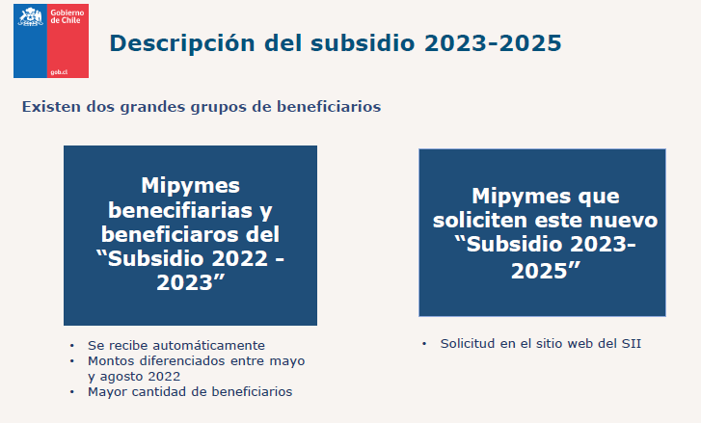

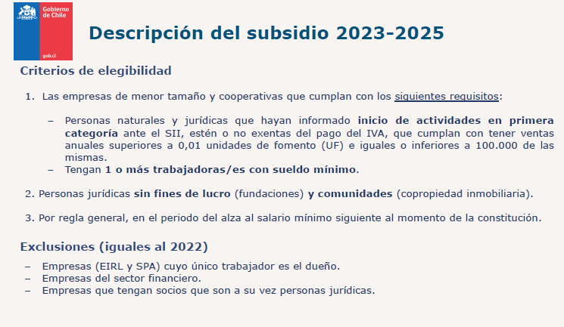

Descripción del subsidio 2023 – 2025

1. Un monto de subsidio por trabajador y trabajadora determinado mensualmente para cada periodo de alza del IMM, el cual varía según el tamaño de la empresa.

2. El número de trabajadores afectos al IMM de cada empresa según su mes base determinado.

• Para las actuales empresas beneficiarias el mes base no se modificará.

• Para las nuevas empresas beneficiarias, el mes base será aquel que mes entre enero y abril del 2023 que más le favorezca para el cálculo del subsidio mensualmente, es decir, el número mayor.

3. Un factor de empleo mensual que variará en el tiempo para ajustar el monto total del subsidio recibido por empresa en la medida que la empresa varíe la cantidad de personas empleadas.

• El factor de empleo corresponde al cociente entre el número de trabajadores con ingresos imponibles iguales o mayores al IMM vigente cada mes dividido por el número de trabajadores con ingresos imponibles iguales o mayores al ingreso mínimo vigente al mes base.

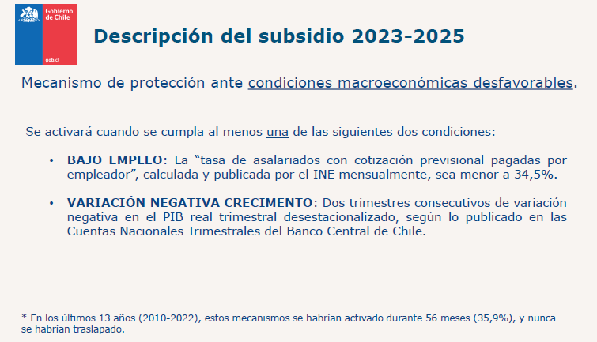

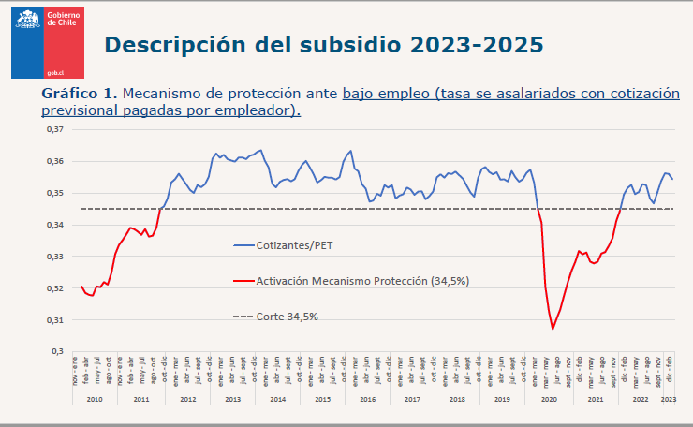

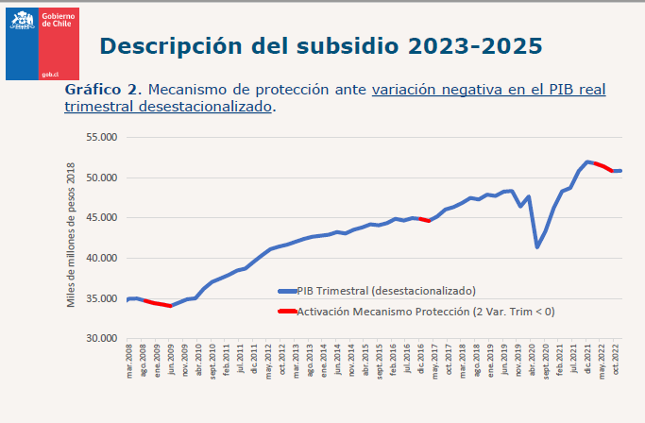

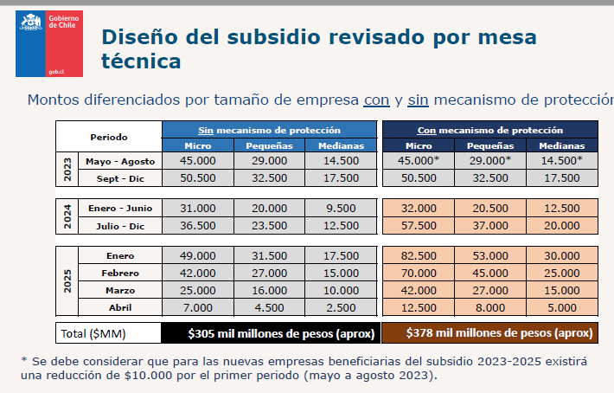

Medidas complementarias legislativas

Medidas acogidas como indicaciones al PdL de Salario Mínimo

1. Extender hasta diciembre de 2023 la tasa del impuesto de primera categoría en un 10% para aquellas empresas acogidas al Régimen Pro Pyme general Para el año 2024 la tasa será de 12 5 %%(indicación presentada ante el Senado).

2. Modificación legal para extender hasta el 31 de marzo de 2024 el beneficio de alivio deuda tributaria cuya duración estaba contemplada hasta el 30 de abril del presente año.

3. Garantizar la participación de un miembro del Consejo Consultivo de EMT en el Consejo Superior Laboral mediante la modificación a la Ley N° 20.940 de manera que el representante de las EMT deje de ser electo por los empleadores de mayor representatividad del país.

4. Para transportistas, desvincular préstamos de las leyes N°s 21.256 y 21.323 de la obtención del Permiso de Circulación

Medidas de tramitación independiente.

4. Acelerar la tramitación de la moción “Olvido Financiero”, que actualmente se encuentra en la Cámara de Diputadas y Diputados, garantizando que las instituciones financieras no puedan utilizar información de deudas de una antigüedad mayor a cinco años en la evaluación de riesgo.

5. Respecto de la deuda previsional, ingresar durante el mes de junio de 2023 un proyecto de ley para reducir los intereses por el atraso en el pago de las cotizaciones futuras. Este proyecto también permitirá la suscripción de convenios para el pago de deudas previsionales atrasadas, condonando las multas a beneficio fiscal, bajo diseño similar a la ley de alivio deuda tributaria.

6. Construir durante el año 2023 un “Plan de desarrollo estratégico de las Mipymes”, que considere una modernización de la Ley Estatuto Pyme y que pueda ser un insumo relevante para futuras discusiones presupuestarias.

7. Tramitar con Discusión Inmediata el PDL que Moderniza el Sistema de Compras Públicas, en segundo trámite en la Comisión de Economía del Senado.

8. Mesa de trabajo entre los Ministerios de Economía, Fomento y Turismo y Hacienda y la Tesorería General de la República para evaluar una medida que permita condonar administrativamente deudas tributarias respecto de las cuales hayan transcurrido los plazos de prescripción.

9. Ampliar los criterios de elegibilidad para obtener la garantía estatal Fogape Chile Apoya, para que todas las Mipymes puedan acceder, tal como hoy está establecido para las microempresas.

9. Analizar conjuntamente entre los Ministerios de Economía Fomento y Turismo y Energía la implementación de medidas de protección tarifaria para que las Mipymes puedan afrontar el alza en las cuentas de electricidad.

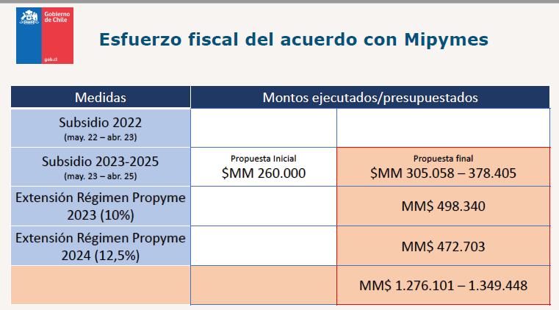

4. Título IV, norma de imputación del gasto

El mayor gasto que represente la aplicación de las disposiciones contenidas en este proyecto de ley se financiará durante el año 2023 con cargo a los recursos del Tesoro Público y, en los años siguientes, deberá estarse a lo que establezca la Ley de Presupuestos del Sector Público.

5. Artículos transitorios

Se establece que las modificaciones a la ley N°21.218 que crea un subsidio para alcanzar un ingreso mínimo garantizado, comenzarán a regir desde el 1° de enero de 2024. Asimismo, se contempla en esta disposición, garantizar el pago del beneficio denominado Bolsillo Familiar Electrónico en atención a la modificación de los tramos de la asignación familiar y maternal que comenzará a regir desde el 1° de mayo de 2023.

Por otro lado, se regula la forma y tiempos en que se realizará el primer nombramiento del representante electo por el Consejo Nacional Consultivo de Empresas de Menor Tamaño que participará del Consejo Superior Laboral.

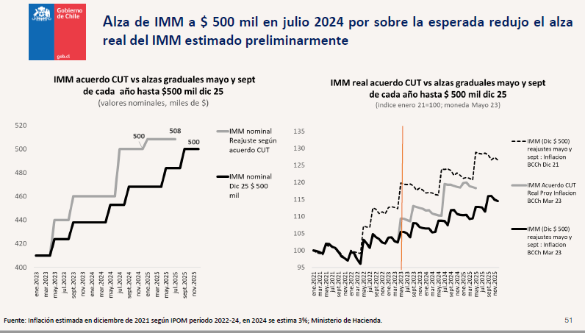

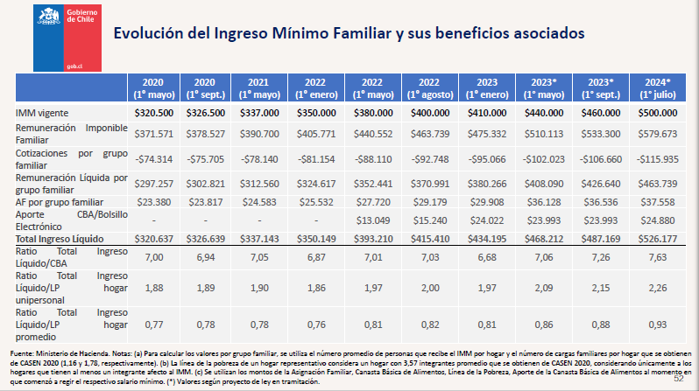

V. Costo Fiscal

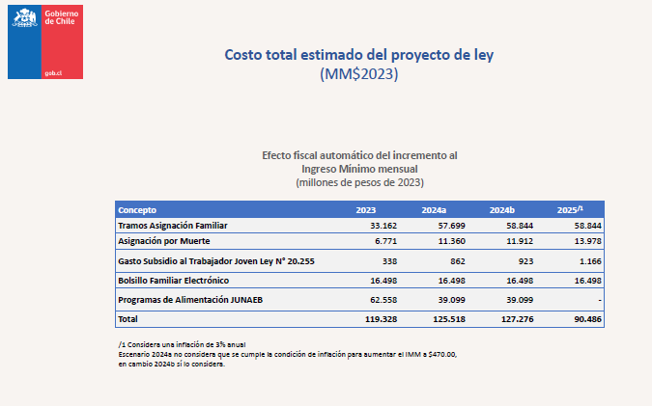

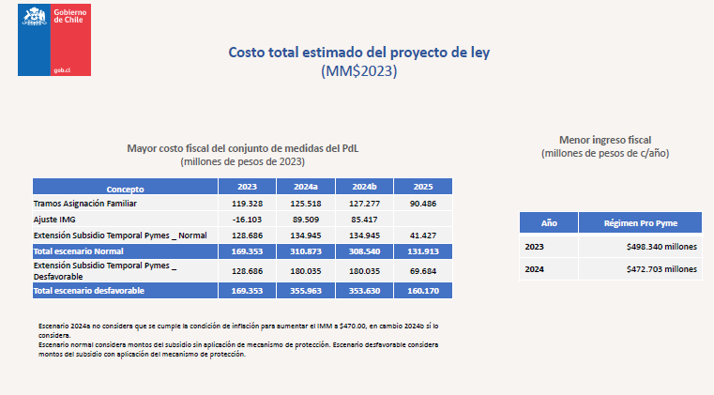

Al término de la presentación, la Honorable Senadora señora Carvajal consultó al señor Ministro de Economía, Fomento y Turismo cómo se conjuga el alza del salario mínimo con la generación de empleos, teniendo en cuenta las altas cifras de desempleo, preguntó asimismo cuál es el impacto que esto provoca y de qué manera se puede generar una cierta certeza respecto de los subsidios a partir del año 2025.

Respecto de las medidas legislativas complementarias señaladas por el señor Ministro de Economía, Fomento y Turismo, se refirió a aquella vinculada al Ministerio de Energía, por cuanto es sabido que el alza en las tarifas eléctricas ha alcanzado alrededor de un 46% para las pymes o aquellos clientes que tienen un consumo mayor a los 350 kw/h

Añadió que en el mes de marzo se le propuso al señor Ministro de Energía la posibilidad de generar una propuesta legislativa que abordara esta materia, considerando además el incremento que va a generarse a propósito de estas alzas en materia de insumos eléctricos.

Observó que lamentablemente la propuesta no ha sido acogida, de tal manera que preguntó cuáles son aquellas medidas complementarias legislativas que el Ejecutivo está pensando junto al Ministerio de Energía.

Respecto de las medidas complementarias, el Honorable Senador señor García destacó que en el punto 2 se hace referencia a una modificación legal para extender hasta el 31 de marzo de 2024 el beneficio de alivio de la deuda tributaria y en ese sentido solicitó conocer el detalle de los términos de ésta.

Agregó que en el punto 7 se habla de una mesa de trabajo para condonar administrativamente deudas tributarias respecto de las cuáles han transcurrido los plazos de prescripción y apuntó que esto se hizo con las municipalidades y estimó que debiera hacerse a través de una ley de despacho rápido, porque se ha tenido mala experiencia con el anuncio del no pago de contribuciones de los predios que se encuentran tomados y de las viviendas que han sido quemadas en la Región de la Araucanía; todas ellas materias que se han abordado a través de la vía administrativa desconociéndose el alcance que han tenido.

La Honorable Senadora señora Carvajal se refirió al punto relativo al Ministerio de Energía y señaló que una de las soluciones que ha generado el señor Ministro de esa cartera es la posibilidad de generar un subsidio para las pymes, por lo que preguntó al señor Ministro de Hacienda cuál es la real posibilidad de abordar 2 tipos de subsidios para las pymes, a propósito del aumento del salario mínimo y al aumento de las tarifas eléctricas.

El Honorable Senador señor Moreira manifestó que en la Comisión de Trabajo y Seguridad Social de la Cámara de Diputados se señaló que no habrían sido invitadas algunas organizaciones gremiales para discutir sobre esta materia y que al respecto la señora Ministra del Trabajo y Previsión Social habría señalado que no hay razón para preguntarle a los empleadores si corresponde o no subir el salario mínimo, frente a lo cual fue de la opinión de que el diálogo es muy importante, también lo que se dice y cómo se dice.

El Honorable Senador señor Edwards hizo presente que se ha establecido muy poco plazo para votar el proyecto en discusión, especialmente tratándose de un Gobierno que busca diálogo y llegar a acuerdos.

Preguntó al señor Ministro de Economía, Fomento y Turismo si cuenta con algún orden de magnitud en cuando al delta que las pymes deben pagar adicional, como también cuánto de ello podría ser subsidiado por la baja de impuestos y por el subsidio general, toda vez que las cifras están presentadas de una manera que cuesta entender.

Posteriormente, consultó al señor Ministro de Hacienda si tiene alguna estimación del monto o porcentaje del desempleo que esto podría generar o la disminución de la posibilidad de generar empleo, considerando que cuando el sueldo sube por decreto la economía funciona de otra manera.

La señora Ministra Jara contestó al Senador Moreira que son los organismos internacionales los que señalan que no se requiere de la autorización del empleador para subir el salario mínimo y ello es en atención a la naturaleza de éste, por cuanto es un ingreso mínimo protegido para la subsistencia de las familias, no obstante comprender el espíritu del emplazamiento formulado por el Senador.

El señor Ministro de Economía, Fomento y Turismo aclaró que, en relación al planteamiento de la Senadora Carvajal referido a la generación de empleo, la economía está actualmente generando más empleos de lo que se destruyen, a partir del último trimestre del año pasado y también este trimestre.

Puntualizó que el desempleo aumenta al mismo tiempo en que se produce el desempleo porque más personas están saliendo a buscar trabajo en relación a lo que estaba ocurriendo antes, por lo tanto, el desafío es lograr que el aumento de empleos sea aún mayor para poder compensar a ese grupo mayor que está saliendo a buscar empleo.

Manifestó estar de acuerdo con el hecho de preocuparse por el empleo y es por ello que el subsidio a las pymes trae un mecanismo que se activa con más fuerza cuando empieza a haber problemas de creación de empleo.

Debido a lo anterior, puso de relieve que el subsidio protege el empleo por construcción, pero además lo protege con más fuerza en caso de tener una situación macroeconómica desfavorable, que no es lo que está prediciendo el Banco Central o en general el mercado, pero como esta iniciativa tiene un horizonte de dos años es bueno dejar protegido el subsidio para escenarios no previstos.

Respecto de las inquietudes referidas al Ministerio de Energía, explicó que se encuentra especificado en el acuerdo que el trabajo que se está realizando en conjunto es que se dé un espacio en el que se converse con las pymes acerca de cuál va a ser el diseño final de lo que se proponga y desde esa perspectiva expresó tener la mejor disposición de conversarlo en un debate prelegislativo con el Senado y con la Cámara de Diputados, toda vez que el Ejecutivo comparte esa preocupación.

En cuanto a la pregunta formulada por el Senador García referida al alivio de la deuda tributaria, contestó que se extiende en los mismos términos actuales sin ninguna diferencia y de hecho eso se incorpora en esta iniciativa con la única salvedad de que en lugar de terminar el 30 de abril se extiende hasta finales de marzo del próximo año.

Puntualizó que lo anterior significa que podrá haber repactaciones con 3 condiciones excepcionales, sin necesidad de pie, pudiendo acceder a 48 cuotas en lugar de 24 y condonando el 100% de las multas e intereses.

El Honorable Senador señor García preguntó al señor Ministro de Economía, Fomento y Turismo por el número de personas que se han acogido al beneficio.

El señor Ministro de Economía, Fomento y Turismo respondió que son 70 mil pymes las que se acogieron en dos esquemas, algunos incluso pagaron al contado mientras que otros solicitaron mayor número de cuotas. Añadió que el beneficio tributario gira en torno a los US$600 millones.

Precisó que se acogió al beneficio un 15% del total de empresas que podrían haberlo utilizado e hizo presente que para acogerse al mecanismo se debe estar dispuesto a repactar la deuda

Refirió que si el beneficio de la deuda tributaria operara a través de tribunales se lograría la prescripción de la deuda, pero no todos pueden optar a ello, razón por la que se requiere discutir de qué manera avanzar en este punto, sea de manera administrativa o de otra.

Respecto de la pregunta del Senador Edwards explicó que en el subsidio hay un nivel promedio y luego hay un nivel distinto para micro, pequeñas y medianas empresas. Puntualizó que el nivel promedio está calculado para que el 2023 cubra la parte real y el 2024 cubra menos de la parte real en un escenario macroeconómico favorable.

Añadió que frente a un escenario macroeconómico desfavorable cubre prácticamente la parte real en promedio.

Tratándose de las microempresas, puso de relieve que se cubre bastante más que el real, toda vez que el promedio se multiplica por 1.4 de tal manera que se recoge un punto planteado por los gremios durante la discusión y que decía relación con cubrir la parte real del aumento del salario mínimo y eso es lo que inspira los montos que se han planteado.

El señor Ministro Marcel refirió que respecto del apoyo a las pymes luego de abril de 2025 se debe tener presente que el referente siempre será el componente real del incremento del ingreso mínimo. Precisó que este apoyo se creó el año pasado, justamente porque ese componente real iba a ser mayor de lo habitual y con lo que se ha propuesto, eso también ocurrirá el periodo de 2023 a 2024.

Observó que lo que ocurra de ahí en adelante dependerá de las características que vayan teniendo los incrementos del ingreso mínimo y se dará la oportunidad de discutir las alternativas.

Acerca del efecto del aumento del ingreso mínimo sobre el empleo refirió que los estudios que se han hecho en Chile confieren un efecto bastante menor o inexistente, debido principalmente a que el ingreso mínimo opera en un segmento del mercado donde no hay equilibrio en la relación entre trabajadores y empleadores, por lo tanto el efecto que tiene sobre la demanda de trabajo y luego el efecto de generar mayor demanda producto del mayor poder adquisitivo de los trabajadores de bajos ingresos tiende a compensar los efectos que podría tener en el margen respecto de trabajadores que pudieran, eventualmente, perder su empleo.

Acotó que lo anterior no es independiente de la magnitud del incremento y esa es la razón por la cual el año pasado se ha creado el subsidio para las pymes, esto es, por el hecho de que son sectores más vulnerables que ocupan una mayor proporción de trabajadores que perciben el ingreso mínimo.

Respecto de la magnitud de los subsidios a las pymes en este proyecto, resaltó que se debe tomar en cuenta que el total de recursos que van a las pymes es del orden de los US$1.625 millones en 3 años, de modo que es un monto significativo, del cual el grueso corresponde a la modificación tributaria de postergación del incremento del impuesto de primera categoría a 25% y luego, en el segundo año, se incrementa solo hasta el 12,5%.

El Honorable Senador señor Lagos preguntó si existe información desagregada acerca de cuánto contribuye cada uno de estos componentes a la suma global.

El señor Ministro Marcel aclaró que dicha información se encuentra contenida en la lámina 55 de la presentación, que muestra el resumen de los costos fiscales de este proyecto de ley.

Sostuvo que la magnitud de los beneficios para los trabajadores es del orden de los US$2.100 millones, por tanto, el apoyo a las pymes en términos de recursos que recibe el sector es bastante elevado en relación con los beneficios que reciben los trabajadores en un proyecto cuyo propósito es incrementar el ingreso mínimo.

Puso de relieve que cuando se analizan los beneficios se debe mirar el conjunto, de manera que, si bien puede producirse el aumento de costos de alguno de los componentes, al mismo tiempo hay un beneficio tributario.

La Honorable Senadora señora Carvajal observó, a propósito de un subsidio que se solicitó en la Comisión de Minería, relacionado con la pobreza energética, que si en la discusión de esta iniciativa se habla de un subsidio en materia tributaria y de tarifas eléctricas, cabe preguntarse dónde se destinarán los recursos respecto de sectores más o menos vulnerables.

El señor Ministro Marcel contestó que en materia de energía existe un trabajo que se está haciendo, tal como lo señaló el señor Ministro de Economía, Fomento y Turismo.

A continuación, la Comisión escuchó al Presidente de la Central Unitaria de Trabajadores de Chile, CUT, señor David Acuña, quien puso de relieve que en la discusión del salario mínimo es fundamental fortalecer el salario de los trabajadores y trabajadoras y la demanda por los $500.000 es una demanda histórica de la Central que permitía en su momento superar la línea de la pobreza. Sin embargo, hoy en día, la línea de la pobreza se encuentra sobre los $500.000 aunque se entiende que una demanda responsable y gradual de llegar a los $500.000 en una negociación bianual permite ir superando la línea de la pobreza e ir alcanzando metas necesarias para el fortalecimiento del salario de los trabajadores y trabajadoras.

Añadió que el incremento del salario mínimo afecta a más de un millón de trabajadores y trabajadoras, toda vez que si bien las cifras del Ministerio de Hacienda hablan de 907 mil a un millón de trabajadores afectos al salario mínimo, éste también afecta a trabajadores y trabajadoras que perciben su sueldo o salario base como ingreso mínimo y también los que reciben gratificación garantizada.

Adicionalmente a esto, refirió que los trabajadores que se desempeñan en turnos parciales o part time cuyos salarios se ubican en torno a lo que es remuneracionalmente el ingreso mínimo, también serían beneficiados con este incremento salarial que se realizará de manera parcializada y en un plazo de dos años.

Expresó que resulta muy importante fortalecer el salario toda vez que también se han generado otras discusiones en torno a esto, siendo una de ellas la productividad.

Al respecto señaló que, si bien se requiere mejorar la productividad, también se necesita ir mejorando los salarios e ir de la mano con las mejoras tecnológicas para las empresas, la capacitación y la formación como asimismo la reconversión para trabajadores y trabajadoras.

Añadió que fortalecer el trabajo significa ir también fortaleciendo la formalidad. Al respecto, hizo presente que existe una encuesta de la Cámara Nacional de Comercio que consulta a trabajadores informales cuál sería el salario líquido promedio para que pudieran buscar un trabajo o un empleo formal y el 60% de las personas encuestadas habla de un salario sobre los $500.000.

En razón de los anterior, resaltó que resulta fundamental fortalecer el salario de manera de ir incentivando a las personas a buscar trabajos formales.

Manifestó comprender que la ayuda para las pymes tiene que ser efectiva y al respecto se ha hecho una diferenciación entre las pymes que hoy en día efectivamente generan empleos de manera permanente y que hoy necesitan los subsidios. Al respecto, destacó que la CUT planteó anteriormente la ayuda a las pymes y en el acuerdo de este año se volvió a plantear dentro de la discusión, de manera que resulta importante que exista la discusión en torno a cómo las pymes pueden también ir resolviendo de buena manera este incremento de salario.

Expresó que la inquietud que se ha generado es que con los subsidios y los beneficios tributarios se espera que no se generen desincentivos para que también las pymes puedan ir creciendo en el tiempo y no se produzca el efecto contrario, en que grandes empresas pasen a transformarse en pequeñas o medianas empresas para poder recibir mejores beneficios tributarios.

Recalcó que resulta fundamental ayudar a las pymes y que pueda generarse ese trabajo hacia adelante y consideró que debiera empezar a legislarse en ayudas adicionales para las pymes, como el pago efectivo a 30 días, el acceso a la banca y la ayuda en el pago de las deudas previsionales, que también afecta a las pymes fuertemente que entregan trabajo formal.

Estimó que las ayudas para la protección del empleo se están focalizando y entregando de buena manera, por lo que consideró que se requiere fortalecer el salario y poder contar los trabajadores y trabajadoras con estos $500.000 como salario mínimo, así como seguir avanzando en la construcción de más y mejores beneficios sociales tanto con pequeños como medianos y grandes empresarios para los trabajadores y trabajadoras de este país.

Valoró la discusión, entendiendo que se pueden incorporar mejoras al proyecto, pero enfatizó que los trabajadores y trabajadoras hoy en día presentan una necesidad de contar con certezas y seguridad económica para poder seguir desarrollando sus labores.

Finalmente, señaló que estas discusiones son necesarias y el hecho de poder llegar a $500.000 en este periodo de 2 años en que la meta final sería el 1 de julio del año 2024 con estos incrementos graduales y parciales permite entregar seguridad económica a los trabajadores y trabajadoras.

Enseguida, la Comisión escuchó al Presidente Nacional de la Confederación del Comercio Detallista y Turismo de Chile, CONFEDECHTUR, señor Rafael Cumsille, quien efectuó una presentación en base a la siguiente minuta:

“MINUTA DE PRESENTACIÓN DE LA CONFEDERACIÓN DEL COMERCIO DETALLISTA Y TURISMO DE CHILE A LA COMISIÓN DE HACIENDA DEL SENADO DE LA REPÚBLICA

Honorable Comisión:

En primer lugar, agradecemos en nombre del gremio que legítimamente representamos, el hecho de ser considerados por esta comisión en la discusión de una materia de tanta trascendencia para los empresarios de menor tamaño, como lo es el proyecto que reajusta el monto del ingreso mínimo mensual y que fuera enviado por el Ejecutivo para su tramitación constitucional. A continuación, damos a conocer la posición del sector con respecto a esta iniciativa:

La Confederación del Comercio Detallista y Turismo de Chile es la organización gremial más activa y representativa de los empresarios mipymes de nuestro país. Representa más de 400 mil empresas del comercio detallista, el turismo y los servicios. Da más del 60% de los puestos de trabajo en donde las mujeres son mayoría. Sin embargo, no sobrepasa el 14% de las ventas del mercado nacional y con ese porcentaje debe asumir los numerosos compromisos tales como el pago de impuestos, remuneraciones, leyes sociales, patentes comerciales y todos aquellos necesarios para su funcionamiento.

Nuestro gremio de ninguna manera está en contra de que nuestros colaboradores cuenten con mayores remuneraciones para enfrentar el presupuesto familiar. Esto no está en discusión. Lo relevante es saber si las empresas de menor tamaño están en condiciones de asumir este costo en circunstancias que viven una realidad que deja mucho que desear. La pandemia azotó fuertemente al sector, estamos en un período de inflación como consecuencia de alzas en artículos y productos de primera necesidad.

Por otra parte, la informalidad es un verdadero flagelo que aumenta paulatinamente en el tiempo con graves consecuencias para el erario nacional. Las ventas callejeras e ilegales proliferan por todas las ciudades del país sin un control de fiscalización que permita aminorar sus efectos. Los más perjudicados por esta acción, son precisamente quienes diariamente están cumpliendo su función de servicio a la comunidad como lo es el comercio establecido.

No estamos de acuerdo en adelantar el aumento del salario mínimo para el próximo año. No podemos comprender los argumentos que se han tenido en cuenta para faltar al compromiso de campaña que decía que se llegaría a los 500 mil pesos mensuales al término del Gobierno del Presidente don Gabriel Boric. Insistimos en que debe consultarse a quienes son los que pagan las remuneraciones de los trabajadores antes de adoptar medidas como las que señala el mencionado proyecto de ley. Mayor es nuestra inquietud cuando el Gobierno actual se dice ser el Gobierno de las Mipymes.

No puede ser de otra manera el hecho que el Ejecutivo extienda al subsidio temporal a las micro, pequeñas y medianas empresas, ya que no están en condiciones de asumir el costo que significa el reajuste del monto del ingreso mínimo mensual. El Ejecutivo debe ampliar el tiempo de este subsidio como también, aumentar dicho subsidio para compensar la situación del sector.

Si de obtener mayores ingresos fiscales para hacer frente al costo que representa esta iniciativa y otras similares, estimamos que deben adoptarse las medidas que sean necesarias para combatir la informalidad y las ventas callejeras, ya que existen verdaderas empresas en actividades de esta naturaleza que lucran obteniendo grandes dividendos en forma ilegal que el país requiere para financiar sus programas de desarrollo económico y social.

1.- Convenio OIT sobre los métodos para la fijación de salarios mínimos, 1928 (núm. 26): Artículo 3

1. Todo Miembro que ratifique el presente Convenio quedará en libertad de determinar los métodos para la fijación de salarios mínimos y la forma de su aplicación.

2. Sin embargo:

(1) Antes de aplicar los métodos a una industria, o parte de una industria determinada, se consultará a los representantes de los empleadores y de los trabajadores interesados, incluídos los representantes de sus organizaciones respectivas, cuando dichas organizaciones existan, y a cualquier persona, especialmente calificada a estos efectos por su profesión o sus funciones, a la que la autoridad competente crea oportuno dirigirse.

(2) Los empleadores y trabajadores interesados deberán participar en la aplicación de los métodos en la forma y en la medida que determine la legislación nacional, pero siempre en número igual y en el mismo plano de igualdad.

(3) Las tasas mínimas de salarios que hayan sido fijadas serán obligatorias para los empleadores y trabajadores interesados, quienes no podrán rebajarlas por medio de un contrato individual ni, excepto cuando la autoridad competente dé una autorización general o especial, por un contrato colectivo.

2.- Convenio 131:

Artículo 1

1. Todo Estado Miembro de la Organización Internacional del Trabajo que ratifique este Convenio se obliga a establecer un sistema de salarios mínimos que se aplique a todos los grupos de asalariados cuyas condiciones de empleo hagan apropiada la aplicación del sistema.

2. La autoridad competente de cada país determinará los grupos de asalariados a los que se deba aplicar el sistema, de acuerdo con las organizaciones representativas de empleadores y de trabajadores interesadas o después de haberlas consultado exhaustivamente, siempre que dichas organizaciones existan.

Art.3°:

Entre los elementos que deben tenerse en cuenta para determinar el nivel de los salarios mínimos deberían incluirse, en la medida en que sea posible y apropiado, de acuerdo con la práctica y las condiciones nacionales, los siguientes:

(a) las necesidades de los trabajadores y de sus familias habida cuenta del nivel general de salarios en el país, del costo de vida, de las prestaciones de seguridad social y del nivel de vida relativo de otros grupos sociales;

(b) los factores económicos, incluidos los requerimientos del desarrollo económico, los niveles de productividad y la conveniencia de alcanzar y mantener un alto nivel de empleo.

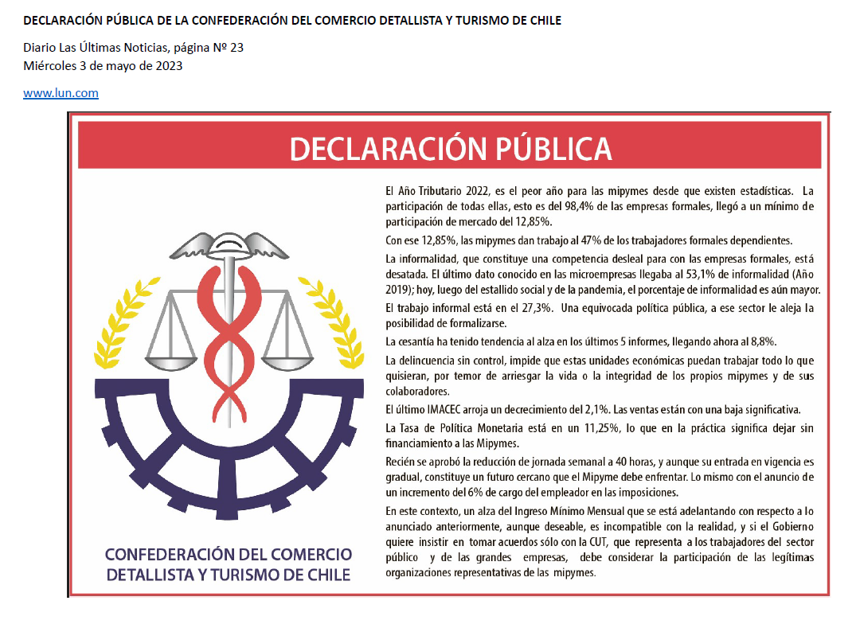”.

Luego, la Comisión escuchó a la Presidenta de Unión Nacional de Organizaciones Gremiales de Micro, Pequeña, Mediana Empresa y Empresarios, Trabajadores por Cuenta Propia o Autónomos de Chile, UNAPYME, señora Gianina Figueroa, quien efectuó una presentación en base a minuta que se transcribe:

“Comisión de Hacienda y Trabajo Senado

Subsidio al Salario Mínimo 2023 – 2025

Medidas Legislativas Complementarias al Subsidio EMT.

UNAPYME es un Gremio Nacional, fundado el año 2014. Representamos importantes organizaciones con una interesante diversidad, como son, cámaras de turismo y comercio, farmacias Independientes, cooperativas de empresas tecnológicas y de comercio, pequeña agricultura familiar campesina, barrios comerciales y patrimoniales, ferias libres de Chile, organizaciones de la cultura y las artes, proveedores del Estado, empresas de servicios, empresas familiares, de eventos, de gastronomía, etc.

Desarrollamos entre algunas actividades, ferias gastronómicas, de emprendimiento familiar, conciertos, obras de teatro, encuentros gremiales con países vecinos, transmisiones radiales de alcance nacional desde nuestros barrios comerciales y culturales con foco en la reactivación del turismo y la cultura y hemos trabajado fuertemente en formalizaciones del pequeño comercio etc.

Nuestro trabajo durante estos años, según consta en las actas de este parlamento y sus diversas comisiones, relacionadas con Economía, Trabajo, Hacienda, Constitución, entre otras, dan fe de nuestra labor gremial, hemos sido actores relevantes, en proyectos de ley, en Consejos Consultivos, Comisiones y Mesas Técnicas. Nuestra voz pública, se escucha y se centra en la defensa y promoción de las EMT, distanciados de la política partidista.

Todas nuestras actividades son públicas como testimonio de nuestro trabajo responsable. comprometido y voluntario. En la búsqueda de acuerdos hemos sido protagónicos, nos mueve, derrotar las injusticias que con las MIPYMES se cometen, protegerlas, incidir en la toma de decisiones y para eso nos tomamos muy en serio su representatividad, no nos financian, ni las AFP, ni las Isapres, ni la gran empresa privada, ni los bancos. Somos nosotros mismos que mediante la colaboración, nuestras redes y nuestra propia historia nos mantenemos; estamos conscientes que podemos ser beneficiarios o victimas de muchas decisiones que se toman. Por esto al igual que el año pasado, hemos exigido ser parte del debate de la ley de alza al salario mínimo, hemos dejado claro que nos importa esta discusión y que debemos formar parte de ella:

Creemos de toda justicia en el aumento del salario, que nuestro país tiene que asumir y cambiar el retraso salarial y así mejorar la distribución del ingreso, ser parte de las transformaciones que se requieren, y más allá de lo que exigen organismos internacionales creemos que es urgente que, desde la política, se llegue a un acuerdo que logre trazar una hoja de ruta, que apoye de manera decidida a quienes tienen sobre sus hombros la mayoría del empleo en Chile, con solo un 13%de las ventas totales del país.

Los debates sobre el Salario Mínimo entre los Gremios de las MIPYMES y el Ministerio de Economía, tomaron largas reuniones hasta 3 en un día y logramos mejorar el aporte del subsidio, nuestra posición siempre fue asumir parte del esfuerzo e incluir un mecanismo de protección en caso de un deterioro de las condiciones macroeconómicas, tal como se hizo en el subsidio anterior.

Nosotros con responsabilidad y coherencia hemos optado por estar disponibles en este acuerdo con el Ministerio y hoy estamos aquí, en el Senado, con la intención de avanzar. Ya se pudo mejorar este acuerdo en la Cámara que en casi su totalidad recogió nuestros aportes. Entendemos la necesidad de ser responsables frente al gasto fiscal para el subsidio, que es cercano a los 378 mil millones, tres veces mayor al subsidio del año anterior, superior, por ejemplo, al presupuesto destinado para las 36 medidas de reconstrucción por los incendios en la macro zona sur en febrero del 2023, un 20% superior al presupuesto 2023 asignado para continuar con el IFE Laboral y el subsidio Protege.

Pero a estos esfuerzos por responder a las y los trabajadores, solicitamos medidas que vayan en directo apoyo a las MIPYMES enfrentadas al difícil escenario económico:

1. Ampliar hasta el plazo de renegociación de las deudas con Tesorería, Ley Alivio Tributario hasta diciembre del 2023.

2. Incorporar fórmulas para la eliminación de multas e intereses a beneficio fiscal por deudas previsionales.

3. Mantener este año, hasta la discusión de la Reforma Tributaria la tasa del impuesto de primera categoría en un 10% a las MIPYMES. y el 12,5% para el 2024, estos períodos de certeza tributaria, nos otorgan un tiempo razonable, para fijar metas de participación en las ventas totales y medir el esfuerzo del plan de desarrollo para las EMT, donde esperamos el parlamento sea un aporte decidido a la transformación del problema estructural que perjudica a nuestras empresas familiares.

4. Acelerar la tramitación del proyecto "Olvido Financiero”

5. Construir antes de diciembre de este año un Plan de Desarrollo Estratégico para las MIPYMES que tenga metas claras en cuanto a participación en las ventas y en el PIB, y recuperar el Estatuto Pyme letra muerta hasta hoy.

6. Revisión de los criterios de acceso para la garantía Estatal, del Fogape Chile Apoya.

7. Implementación de medidas de protección tarifaria frente al alza en las cuentas de la electricidad.

8. Tramitación con suma urgencia de la Ley de Modernización de Compras Públicas, oficiar prontamente al servicio sobre la reajustabilidad de los contratos, la exclusión de las EMT es evidente frente a las cifras de montos transados, a lo que se suma hoy cerca de en 35% de tratos directos.

9. Permitir una repactación a los taxis y colectivos que adquirieron préstamos con el estado y que por falta de liquidez se han visto impedidos de obtener el Permiso de Circulación.

Señores Parlamentarios, valoramos el apoyo de la Cámara de Diputados y Diputadas, ahora al Senado, que nos recibe y nos escucha y también comprende nuestras propuestas. A nuestro País le hacen bien los acuerdos:

1. Este acuerdo recupera, previene y mejora los Salarios de las y los Trabajadores. Lo que contribuye a la paz social.

2. Se protege de los efectos del incremento salarial a las EMT.

3. Compromete al Ministerio en la preparación de un Plan Nacional de desarrollo Estratégico de las MIPYMES, centrado en que estas tengan más acceso a los Mercados.

4. Nos interesa el mejoramiento de nuestros negocios y por consecuencia aportar al progreso del país y aquí abrimos alternativas para eso y las repactaciones colaboran en aquello.

5. Nos interesa Chile y su futuro, respetamos el papel de quienes Gobiernan y queremos que le vaya bien, pero no creemos ni justo ni serio, que en los conflictos de la política se sacrifique a las MIPYMES.

6. Respetamos la importancia de la Gran Empresa, nacional y extranjera, pero necesitamos defender nuestros derechos de acceso a los Mercados y que el crecimiento llegue a todos, no a unos pocos.

El incremento del Salario Mínimo suma un esfuerzo de pequeños empresarios y del Estado y compromete además al parlamento a colaborar en el problema estructural y de fondo que nos desafía a todos a cambiar esta condición desfavorable, para el bienestar mayoritario y así evitar que aumente el desempleo y provoque y agudice aún más la crisis de las MIPYMES.”.

Posteriormente, la Comisión escuchó al Presidente de Convergencia de Gremios Pymes y Cooperativas de Chile A.G., señor Eduardo del Solar, quien señaló que su gremio se encuentra inscrito en el Ministerio de Economía, Fomento y Turismo y se ha dedicado a defender a un sector importante como es la salud, el transporte menor, los distribuidores de combustible, transporte escolar, comercio e industria en general, que constituye un motor importante en la economía.

Se refirió al acuerdo que se obtuvo el día 10 de mayo en el Parlamento con el Ministerio de Economía, Fomento y Turismo y puso de relieve que luego de múltiples reuniones se optó por no firmarlo basado en el legítimo derecho de los trabajadores de tener ingresos justos y dignos, pero también por el legítimo derecho del empresario pyme a poder tener un mercado en que pueda ser competitivo y que tenga condiciones de mercado que no lo deterioren.

Estimó que la situación económica de las pymes hoy en día es realmente agobiante, y consideró que había tres puntos que debían acordarse y que se referían a poder tener acceso a la reajustabilidad de las compras públicas, poder revisar el tema de las tarifas eléctricas y ver los préstamos solidarios para los transportistas. Aseveró que estos últimos quedaron resueltos en la Cámara de Diputados y lo otro se resolvió poniendo discusión inmediata a la ley de compras públicas.

Añadió que en la ley de compras públicas vendría incorporada la reajustabilidad de los contratos, que ha sido una materia que ha perjudicado a las pymes con respecto a compras públicas.

En lo que respecta a las tarifas eléctricas, estimó que ese es un tema que no se encuentra resuelto y que se debe profundizar toda vez que hoy día, con la ley vigente, las pymes tendrán un segundo semestre demoledor debido a las altas tarifas de las empresas eléctricas.

En razón de lo anterior, hizo presente que se le ha solicitado al Parlamento, a través de un grupo de diputados, presentar una indicación en la línea de lo que su sector requiere en relación a las tarifas eléctricas.

Hizo presente que el día 9 de marzo se bajó la plataforma automática de pago de compras públicas y el compromiso adquirido fue el día 15 de mayo tener la plataforma arriba, cosa que no ha sucedido, sino que se han logrado incorporar solamente 38 servicios, lo que estimó preocupante porque las empresas que le venden al Estado pasaron de tener 30 días promedio de pago, hoy en día están sobre los 60 días de pago.

Resaltó que desde la asociación gremial que preside se ha buscado no tener que vivir de los subsidios, sino que de lo que genera cada una de las empresas en una economía que le permita crecer y desarrollarse, razón por la cual no se firmó el acuerdo en su oportunidad, sino que se decidió concurrir con la firma posteriormente, dado que el Gobierno ofreció las alternativas mencionadas de poner urgencia en la discusión de la ley de compras públicas a fin de que se tenga aprobada en un plazo no superior a dos meses, de manera que las pymes puedan acceder a un mejor mercado.

Luego, hizo uso de la palabra el secretario general de Convergencia de Gremios Pymes y Cooperativas de Chile A.G., señor Eduardo Castillo, quien a gradeció a los parlamentarios que han tenido la voluntad y disposición de ayudar a las pymes en lo que respecta a los préstamos solidarios, que viene a solucionar un problema que tienen todos los transportistas, tanto del transporte menor, como escolar y buses rurales.

Asimismo, agradeció a las señoras Verónica Contreras, de CONAPYME, y Gianina Figueroa, de UNAPYME, quienes se han hecho parte en este trabajo.

Puso de relieve el compromiso adquirido por la señora Subsecretaria de Hacienda junto al Ministro en la Comisión de Economía, Fomento; Micro, Pequeña y Mediana Empresa; Protección de los Consumidores y Turismo de la Cámara de Diputados mediante el cual, una vez publicada la ley se sentarían con los gremios del transporte para buscar las mejores condiciones que permitan abordar las deudas en los préstamos solidarios.

Hizo hincapié en que las pymes quieren pagar, pero en este momento no se está en condiciones para ello, pero hay que buscarlas de modo de abordar el problema adecuadamente y que las familias no sigan sufriendo las consecuencias.

A continuación, la Comisión escuchó al Presidente de la Federación Regional de Cámaras de Comercio, Servicios y Turismo de la Región del Biobío, FECOMTUR, señor Juan Antonio Señor, quien efectuó una presentación, en formato ppt, del siguiente tenor:

PROYECTO AUMENTO AL SALARIO MÍNIMO

FECOMTUR

CONTEXTO ECONÓMICO DEL PAÍS

- PIB con crecimiento negativo por 2 semestres seguidos, implica recesión.

- Alta tasa de inflación. Decreciente pero aún muy alta con un 9,9%.

- Tasa de desempleo en aumento, abril 8,4%, mayo 8,8%.

- Tasa de política monetaria 11,25%. Inusualmente alta.

- Fuerza laboral empleada año 2019: 9.060.000 trabajadores

- Crecimiento vegetativo fuerza laboral: 350.000 trabajadores

- Total Fza. Laboral Empleada Potencial: 9.410.000 trabajadores

- Ocupados según INE actual: 9.010.000 personas

- Trabajadores que faltan por computar: 400.000 personas

- Déficit incorporando los 400.000: 12,6%

- Déficit general extra: 4%

- Déficit en los jóvenes: 24%

- Universitarios con un sobreempleo del 8% el año 2020

ALZA SALARIO MINIMO

- Remuneración promedio Feb 2020 base 100, implica un incremento real del 26%.

- Remuneración Salario Mínimo.

- ¿Qué pasa con el tramo entre los $500.000 y $1.500.000? Esto implica un aumento de costos para las Empresas. También afectará a las empresas grandes.

- ¿Qué posibilidad tenemos que con este aumento excesivo se logre mayor empleo? Ninguno. & *

- Esto aumenta la pobreza y la desigualdad, dado que, están ligados directamente.

EFECTOS EN EL COSTO DE LAS EMPRESAS

- Efecto del salario mínimo y sobre los sueldos entorno al salario, implica a mantener la inercia sobre la inflación.

- Efecto de mantener la tasa de interés alta, luego la influencia que esto tiene sobre la inversión.

- Esto se suma al alza de los seguros de invalidez y sobrevivencia.

- Esto se suma al efecto de la reforma previsional, 2,5% por año.

- Esto se suma al efecto de las 40 Horas, 1,0% por año.

- Productividad estancada a lo menos por 10 años.

Medidas paliativas:

- Mantención del 10% al 12,5% del impuesto a la renta. Irrelevante, las pymes retiran sobre el 80% de las utilidades, en un sistema integrado, la 1°categoría es un abono para el global complementario. Luego abonan menos que el 25%, también reciben menos devolución. Pero al final pagan lo mismo. Por lo tanto, no es efectiva.

- Subsidio: El subsidio es un paliativo que podría servir siempre y cuando, se realice ¡de buena manera, no es posible que el sistema anterior logró captar 393.000 trabajadores, sin embargo, el mismo Ministerio de Economía señala que los trabajadores que reciben el salario mínimo son 941.000, luego algo pasa con el diseño puesto que no logra cubrir ni el 42%.

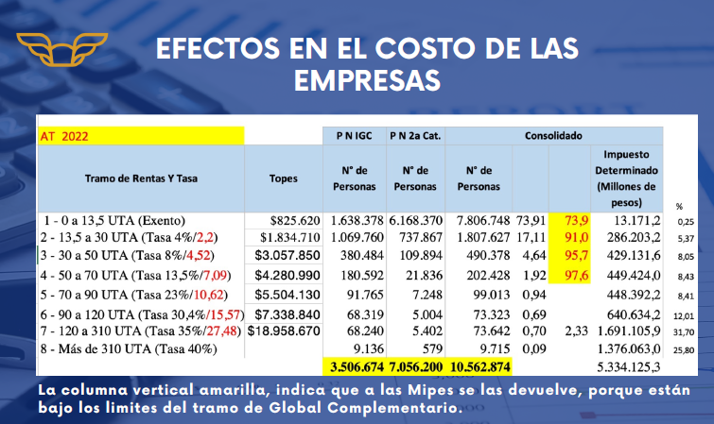

CONCLUSIONES

- Por último, sería deseable que al mismo tiempo de solucionar el tema del % de empresas y trabajadores que pueden hacer uso del Subsidio:

• Diseñar un programa robusto de mejora de la productividad de las MiPymes, para no llegar al 2025 con el mismo problema de productividad.

•Al menos el Ministro debería comprometer recursos para el programa de mejora a la productividad.

• Duplicar o Triplicar los recursos de Corfo y Sercotec.

• Programa de entrega especial de recursos a los Gobiernos Regionales para programas de capacitación, cobertura de internet y digitalización.

Enseguida, la Comisión escuchó a la Presidenta de la Confederación Nacional de la Micro, Pequeña y Mediana Empresa de Chile, CONAPYME, señora Verónica Contreras, quien efectuó una presentación, en formato ppt, del siguiente tenor:

Consejo Nacional de la Micro, Pequeña y Mediana Empresa de Chile

PROPUESTAS DE CONAPYME

1.- Aumento del monto del subsidio para las Micro y Pequeñas Empresas.

Pedimos que sea un monto fijo y para ello tomamos el monto más alto de lo que ofreció el Gobierno tanto para las Micro como para las Pequeñas Empresas. En el caso de las Micro el monto más alto fue $50.500, aplicado a los 24 meses, da un total de $1.212.000 por trabajador. El monto total ofrecido por el Gobierno es de $907.000 por trabajador, lo que arroja una diferencia de $$305.000 de aumento a lo ofrecido.

En el caso de las Pequeñas, el monto más alto ofrecido por el Gobierno es de $32.500, lo que aplicado a los 24 meses da un aporte final de $780.000 por cada trabajador. El monto total ofrecido por el Gobierno es de $586.000 por trabajador, lo que arroja una diferencia de $194.000 de aumento a lo ofrecido.

Dejamos fuera a la Mediana empresa porque consideramos que la ayuda es mucho más necesaria para quienes tienen jornadas parciales, por ejemplo, como también para aquellos que por ganar un poco más del Salario Mínimo quedan excluidos de la posibilidad de recibir el subsidio.

2.- Modificación a la Ley 20.940

• Cuando el acuerdo firmado por algunos gremios Pyme, dice modificar la Ley 20.940, en el sentido de que sea el Consejo Consultivo de las Empresas de Menor Tamaño quienes elijan al representante de las Pyme para el Consejo Superior Laboral, CONAPYME solicita que la modificación sea debido a aumentar los representantes Pyme a dicho Consejo. Consideramos que, así como los tres Ministerios implicados designan 3 representantes en total (uno por cada Ministerio), al igual que los trabajadores con la CUT y la CPC, los gremios Pyme debemos tener también una representatividad en igual cantidad, es decir, 3 representantes en vez de 1 como es en la actualidad.

Luego, la Comisión escuchó al Presidente de la Asociación de Pequeñas y Medianas Industrias y Artesanado de Quinta Normal y Santiago, ASIQUINTA-APIASAN, señor Germán Dastres, quien realizó una presentación, en formato ppt, del siguiente tenor:

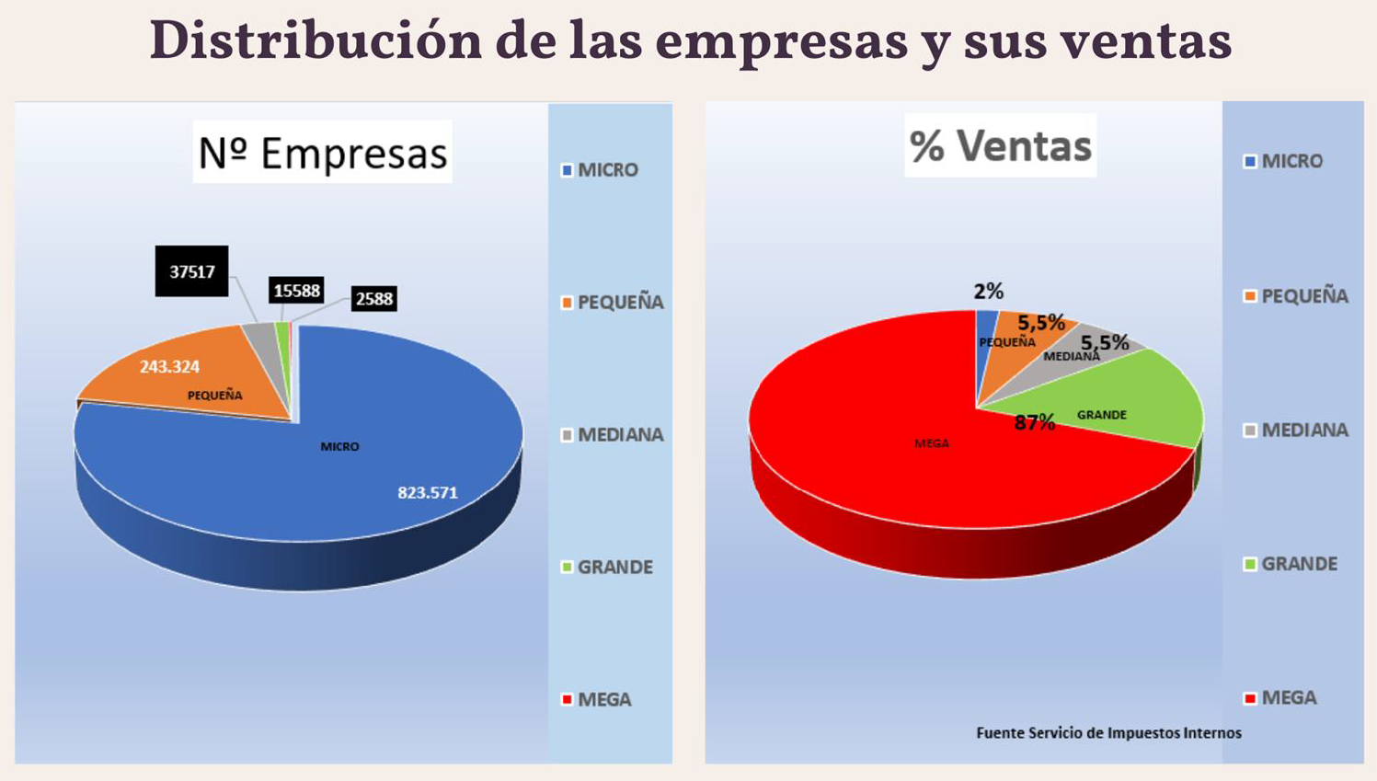

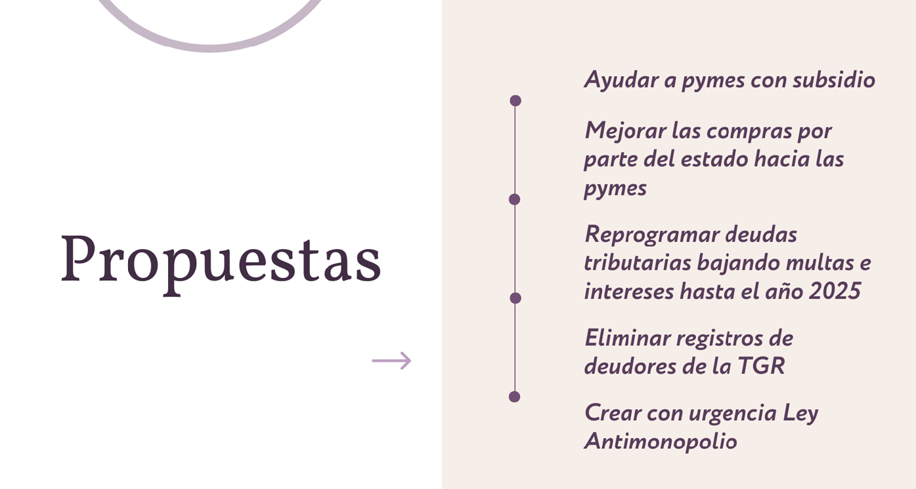

Posteriormente, la Comisión escuchó al Presidente de la Confederación de Trabajadores del Comercio y Servicios, CONATRACOPS, señor Claudio Sagardías, quien puso de relieve la urgencia y la necesidad de que el ingreso mínimo suba a $440.000 en su primer tramo y luego a $460.000 hasta llegar a los $500.000 el próximo año, teniendo en cuenta que el estallido social y la pandemia dejaron a los trabajadores del sector que representa a la deriva, al no tener los sueldos movilidad.

Celebró que el Gobierno, por medio de la señora Ministra del Trabajo y Previsión Social haya puesto esta materia en discusión toda vez que se contará con un aumento en los salarios teniendo en cuenta la inflación, que, si bien ha comenzado a bajar, no ha significado que los precios de los alimentos vayan a bajar sino que se van a mantener, por lo tanto, el aumento en el salario es una buena noticia para un sector que es bastante precario en su salario.

Puntualizó que más del 70% de los trabajadores que se desempeña en el comercio son mujeres quienes tienen jornadas de 10, 20 y 30 horas, las cuales, producto de esta iniciativa legal, tendrán un incremento salarial de $7.000 a $20.000 por cuanto la realidad de los sueldos de este sector es de $350.000 a $400.000, de tal manera que se encuentran conformes con el alza a $500.000.

Puso de relieve que, debido a utilización de aplicaciones por parte de las tiendas, las horas trabajadas se pagan al instante y los trabajadores no perciben más que $5.000 o $6.000 al día.

Resaltó que, en las provincias, gran porcentaje del salario se gasta en el uso de la aplicación Uber en razón de la seguridad de los trabajadores para que puedan llegar a sus domicilios toda vez que las grandes empresas no procuran movilización a los trabajadores.

Por otra parte, se refirió a que la sobrecarga de trabajo también trae aparejada problemas en la salud, provocando que los salarios se gasten en atenciones de salud mental principalmente.

Manifestó que se busca tener un país inclusivo y que las utilidades de las grandes empresas también se distribuyan entre los trabajadores, cosa que no sucede y la única forma de hacerlo es que el Gobierno, cada cierto tiempo, vaya regulando esta materia.

Reiteró la necesidad de sacar esta iniciativa adelante, por cuanto los trabajadores lo están pasando mal, hay muchos despidos en el sector, y no obstante que se habla mucho de productividad no de la gran utilidad que tuvieron todas las empresas el año 2021.

Finalmente, hizo un llamado a ser los más responsable posible con esta gradualidad que puso el Gobierno al incremento salarial.

Por último, la Comisión escuchó al Presidente de la Multigremial Nacional, señor Juan Pablo Swett, quien declaró que hay que constatar que el aumento del salario mínimo, si se considera que en abril del año pasado estaba en 350.000 mil pesos y los 500.000 mil pesos a que va a llegar es un aumento del 43% en un poco más de 2 años y la negativa de firmar los acuerdos con el Gobierno ha estado principalmente en el monto del subsidio. El Senador Lagos da en el clavo al preguntarse qué va a pasar en abril del 2025 donde la CUT, con todo su derecho, va a pedir un nuevo aumento de salario mínimo.

Agregó que la señora Ministra del Trabajo y Previsión Social decía que, si se dan ciertas condiciones entre julio del 2024 y diciembre podría haber un nuevo aumento más allá de los $500.000 el año 2025, por lo tanto, la postura de la Multigremial ha sido siempre conversar una política pública permanente donde el Estado vaya acompañando los aumentos reales del salario mínimo, donde las pymes vayan haciéndose cargo de la inflación.

Destacó que hoy en día hay más de 117 gremios a lo largo de Chile que no han firmado el acuerdo con el Gobierno, entre ellos la Sociedad Agrícola Ganadera de Osorno, la Cámara de Comercio de Temuco, Cámara de Turismo de Rapa Nui, la Federación Gremial de Productores de Remolacha, Hoteleros de Chile, APROLECHE, FEDEFRUTA, la Organización de Ganaderos de Coyhaique, por lo tanto también hay que decir que Santiago no es Chile en términos de gremios y existe un gran número de representantes mipyme a lo largo de Chile, y que no están de acuerdo con el subsidio que está entregando el Gobierno.

En ese sentido, consideró que los $45.000 de subsidio con los que parte el Gobierno son solamente $13.000, ya que $32.000 de esos $45.000 es el subsidio que el Estado ofreció para el aumento de $350.000 a $410.000, por lo tanto, ahora que va de $410.000 a $460.000 no puede decir que los $45.000 son para eso, ya que se incluyen los $32.000 que ya se habían dado el año pasado y aquí es donde se desordena la discusión de una política pública permanente, porque en estos $45.000 están disfrazando el apoyo que ya se dio el año pasado del aumento de $350.000 a $410.000 y no considera el nuevo apoyo hacia adelante.

Consideró que obviamente esto también va a generar un problema de desempleo enorme a nivel de la juventud entre 18 y 24 años, que son los que tienen menos capacitación y ganan el mínimo, por lo tanto, ahí hay que hacer un análisis más profundo de los estudios que pueda tener el Ministerio de Trabajo y Previsión Social y el Ministerio de Economía, Fomento y Turismo del impacto que va a haber en el desempleo.

Solicitó se haga un análisis más profundo de los costos que dice el señor Ministro de Hacienda que va a tener el proyecto, los US$1.600 millones en tres años. Si fueran US$600 millones por año, no es justo considerar la rebaja del impuesto de primera categoría a las pymes, porque ese nunca ha sido un ingreso del Estado, ese es un préstamo que hacen las pymes al Estado y se le devuelve en el global complementario al dueño de la pyme en abril de cada año, por lo tanto, de los 600 millones de dólares probablemente 350 o 400 no es un esfuerzo que está haciendo el Estado, es plata que tenía el Estado en su caja, pero se la tenía que devolver 1 año después a las pymes, por lo tanto hoy día estamos hablando de que si consideramos el subsidio que hoy día propone el Estado concretamente por la cantidad de trabajadores son 2000 ó 2500 millones de dólares que incluso habría que ver cuánto va a disminuir subsidio al ingreso mínimo para ver cuánto es el apoyo finalmente real que está dando el Estado al subsidio de las pymes.

Hizo un llamado a los senadores a ver bien los números del aporte del Estado y que el Senado discuta una política pública permanente de subsidio a las pymes para la contratación. Si se junta una política pública permanente, cuando la CUT el año 2025 pida nuevos aumentos no va a ser problema; si se logra tener una fórmula o un algoritmo que permita que el Estado vaya acompañando en los aumentos reales y las pymes se hagan cargo en la inflación, se podría tener una discusión donde no se vuelva a debatir sobre el impacto en las pymes, cuál va a ser el efecto en el desempleo, etc.

Recalcó que la petición de la Multigremial Nacional, sus 207 gremios a lo largo de todo Chile, 117 de ellos que no han firmado este acuerdo con el Gobierno, es que este subsidio sea reconsiderado en un monto muchísimo mayor, permanente, que no haga volver a discutir el impacto que tiene para las pymes sucesivos aumentos en el salario mínimo y que se vea realmente cuál va a ser el costo para el Estado de la política pública que está ofreciendo hoy día, que se estima perfectamente puede ser muchísimo mayor porque los recursos involucrados no son a su juicio lo que dice el señor Ministro de Hacienda.

En sesión de 16 de mayo de 2023, la Comisión escuchó a la Asociación Gremial de dueñas de salas cunas y jardines infantiles particulares, PARVULORED, cuya Presidenta, señora Ana Ramírez, expresó que la asociación que representa es parte de esa cantidad de microempresas que se han visto afectadas a raíz de la situación de pandemia que afectó al país, lo que las obligó a cerrar durante dos años por orden de la autoridad, y ha sido difícil la recuperación como en muchas otras microempresas.

Manifestó representar a un gremio que en su mayoría se compone de mujeres microempresarias que dan también trabajo a una gran cantidad de mujeres, que ha querido expresar su opinión respecto del proyecto de ley que se discute.

Señaló estar de acuerdo con el aumento del sueldo mínimo, toda vez que las trabajadoras lo necesitan por cuanto les está costando llegar a fin de mes, situación que es comprensible.

Agregó que participaron de todas las reuniones que se realizaron en materia de aumento de sueldo mínimo y de subsidio para las empresas de menor tamaño.

Observó que desde un principio se sabía que iba a ser difícil para este gremio el aumento en el sueldo mínimo, pero en un análisis de todos los puntos que se pudieron analizar y negociar se concluyó que es un buen acuerdo para las sostenedoras.

En relación a las medidas complementarias acordadas, refirió que la banca privada no fue un gran aliado en el momento de estrechez económica durante la pandemia, por lo tanto, el olvido financiero es un factor esencial para poder continuar con estas mipymes.

En cuanto a la modificación para extender hasta el 31 de marzo el beneficio de alivio de la deuda tributaria, se manifestó totalmente de acuerdo y mencionó la deuda previsional toda vez que, durante la pandemia, a pesar de no recibir ingresos, hubo que pagar las imposiciones para los equipos educativos. En razón de lo anterior hubo endeudamiento y, por tanto, este punto resulta crucial.

Garantizar la participación de un miembro en el Consejo Consultivo para las empresas de menor tamaño resulta crucial considerando que si bien la asociación que representa lleva muchos años, es muy poco el tiempo que han participado en el mundo de los gremios y han observado que no tienen representación en el área laboral, de modo que hay mucha discusión sobre la materia, en la cual no estuvieron representadas al momento de proponer el aumento del salario mínimo, situación que ha sido representada al señor Ministro de Economía, Fomento y Turismo.

Dentro de las medidas complementarias puso de relieve que resulta imprescindible construir el plan estratégico para las empresas de menor tamaño y es necesario incluir la mirada de la asociación que representa.

Manifestó que, respecto del reajuste de los contratos con el Estado, como salas cunas estuvieron al momento de la reapertura de estas luego de la crisis sanitaria producto del COVID 19, apoyando a madres trabajadoras del Estado que requerían de ese apoyo.

Al respecto observó que a veces les toca enfrentar procesos licitatorios de hasta dos años y con la inflación actual y el alza de los precios no se han podido reajustar los contratos y esa situación se puede agravar aún más, de modo que se requiere del reajuste y ha sido solicitado, no obstante, no ha podido concretarse.

Por otro lado, hizo presente que, en promedio, por jardín existen 12 personas que trabajan (manipuladoras de alimentos, educadoras, técnicos, personal de aseo, etc), por lo tanto se tiene conciencia del sueldo mínimo, toda vez que existen dos estratos de jardines, por un lado los que van asociados a padres con una situación económica más holgada y por otro asociados a la clase media.

Refirió, respecto de estos últimos, que en muchos casos han tenido que recontratar o contratar con sueldos mínimos, razón por la cual solicitó estudiar si existe alguna posibilidad de estudiar un aumento del margen de sueldos base en referencia al total de haberes o sueldo bruto a fin de aumentar el subsidio para estas empresas que han quedado de lado porque, si bien entregan un sueldo, se encuentra también considerado las comisiones, la colación, la movilización que pudiesen también ser incluidas con un tope.

A continuación, la Comisión recibió al ex Ministro de Hacienda, señor Ignacio Briones, quien efectuó una presentación, en formato ppt, del siguiente tenor:

REVISIÓN CRÍTICA AL SUBSIDIO PYME
(BOLETÍN 15.864-13)

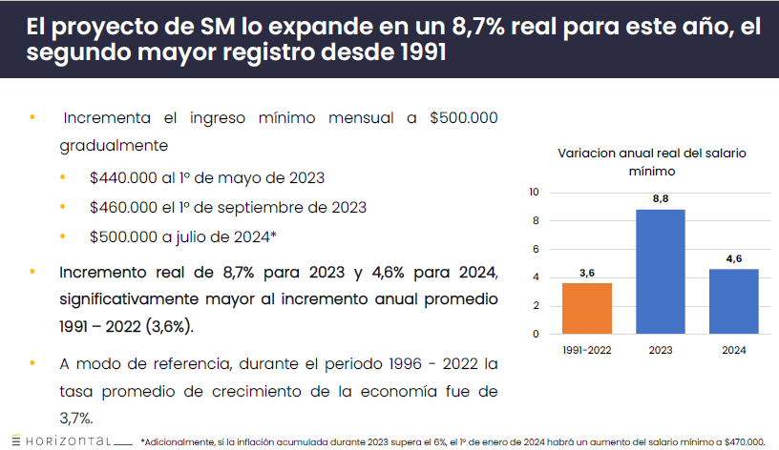

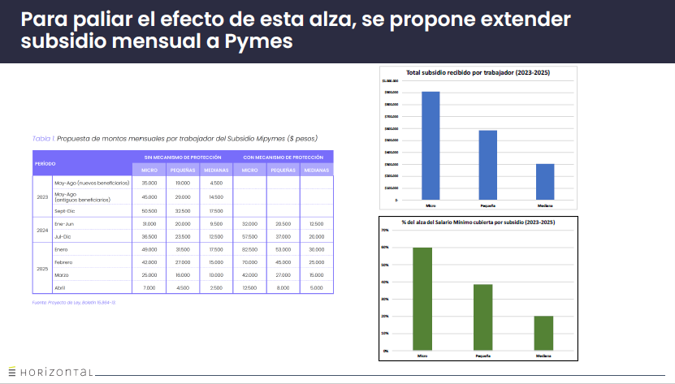

Problemas en el diseño

- El conteo de trabajadores que gana el salario mínimo se hace con datos administrativos pre-política (ene-abr 2022).

- El subsidio lo recibirá el empleador Pyme SOLO por sus trabajadores que, básicamente, ganen exactamente el mínimo ($410 mil) en esa foto, pero si el trabajador gana, digamos, $10.000 más que el mínimo, el empleador recibirá $0 durante toda la vigencia de la ley que sube escalonadamente el SM a $500 mil

- Ejemplo: suponga que hay dos pequeñas empresas (Pyme A y Pyme B), cada una con 10 trabajadores

• Pyme A paga SM actual: $410.000

• Pyme B paga $420.000

• Si SM sube a $440.000 Pyme A recibe $19.000, por lo que costo neto de la subida es de $11.000 por trabajador ($110.000 en total). Pyme B no recibe subsidio por lo que costo neto es de $20.000 por trabajador ($200.000 en total)

DISCONTINUIDAD CREA VARIOS PROBLEMAS DE INCENTIVOS

• A su vez, en la segunda alza de SM desde 440 mil a 460 mil, Pyme A recibirá subsidio por $32.500 pero Pyme B seguirá recibiendo $0.

• Y así, en las sucesivas subidas hasta llegar a SM de $500.000

• El costo de excluir beneficiarios puede ser bastante alto: durante la vigencia del PDL, total de subsidios que reciben Micro, Pequeñas y Medianas empresas es, respectivamente de $910 mil; $586 mil y $305 mil.

• Ello representa un 60%, 39% y 20%, respectivamente, del mayor costo por trabajador de las subidas escalonadas del SM.

• Problema adicional: subsidio es muy significativamente mayor si la empresa es más chica. Por lo tanto se genera un incentivo a no crecer

- Pyme A y B no son muy distintas. Pero B NO recibe nunca subsidio, asume toda el alza del SM y queda peor que la Pyme A.

- Alza en costos puede generar desempleo en PYME B

- Pregunta básica: ¿Cuántos trabajadores existen entre $410 mil y $500 mil que nunca recibirán subsidio?

- Alternativa 1: muy pocos. Pero si es así, tampoco tendría gran costo fiscal incluirlos, reparar una injusticia y evitar que las empresas que tienen esos trabajadores soporten toda el alza del SM

- Alternativa 2: muchos trabajadores, pero esto implicaría muchos recursos fiscales.

• Pero si son muchos trabajadores, entonces el efecto en desempleo también podría ser alto

• Lo que es contradictorio con el objetivo de la política de mitigar el efecto en empleo de un alza importante del SM.

Posible solución

• Subsidio decreciente en ingreso del trabajador (no aplicar lógica de “todo o nada”). Así Pyme B también recibiría subsidio: menor que el de A, pero no $0.

• Ejemplo: al pasar de $410 mil a $440 mil, trabajador Pyme B que ganaba $420 mil, reciba 2/3 del subsidio que recibía el que ganaba $410 mil

• En la segunda subida de SM de $440 mil a $460 mil, Pyme A y Pyme B reciben mismo subsidio por trabajador

• ¿Qué pasa con trabajador de Pyme C que ganaba, digamos, $440 mil entre enero y marzo 2023? No recibe subsidio con el paso de $410 mil a $440 mil, pero SI con el paso de $440 mil a $460 mil

• ¿Y con trabajador de Pyme D que ganaba $450 mil? No recibe subsidio en el paso de $410 mil a $440 mil, pero SI recibe la parte proporcional del subsidio al pasar de $440 mil a $460 mil.

• Y así…

El Honorable Senador señor Walker expresó que esta política se espera tenga efecto en la próxima liquidación de salario de los trabajadores que reciben el sueldo mínimo en el país.

Del mismo modo, consultó al señor Ministro de Economía, Fomento y Turismo su opinión acerca de la propuesta que hizo llegar la Multigremial Nacional, a través de Juan Pablo Swett, en el sentido de asumir las pymes el costo de la inflación y que el Estado, a través del subsidio, asuma el aumento real de los salarios. Puntualizó que dicha propuesta se enfoca en las micro y pequeñas empresas, excluyendo las medianas.

El Honorable Senador señor Coloma manifestó que parte de la discusión sobre el aumento del ingreso mínimo que se sostuvo el año pasado fue abarcada por el ex ministro de Hacienda, señor Briones, y que en su momento fue objeto de una larga discusión, de modo que es de esperarse respuestas diferentes a las planteadas el año anterior.

Refirió que el alza del salario mínimo es un tema complejo respecto de los efectos que trae aparejados, toda vez que si bien se debe aspirar a que el alza sea la mayor posible y que abarque a un número amplio de trabajadores, se debe recordar que los gobiernos no pagan el ingreso mínimo, sino que, en general, tiene una estructura de costo diferente y la mayoría de las grandes empresas tampoco paga esta alza.

Resaltó que esta es un tipo de política pública que tiene como receptor base a los trabajadores de pequeñas y medianas empresas y particularmente de las más pequeñas, que es donde se concentra el esfuerzo más grande.

Añadió que esta materia es compleja porque el escenario económico actual es particularmente difícil para las pymes toda vez que existe una situación de crecimiento cero o mínimo, lo que genera un problema de expectativas de crecimiento de la pequeña y mediana empresa muy difícil.

Observó que la fijación del salario mínimo tiene que ver con un componente de productividad a nivel país. Adicionalmente, señaló que existe una situación de desempleo importante, de acuerdo a la secuencia que ha mostrado el INE. Al respecto observó que resulta un juego clave en economía el de salario mínimo y desempleo, de tal manera que si no se logra una buena política pública en materia de salario mínimo el riesgo es que se genere desempleo o informalidad.

Señaló, además, que hay cambios legislativos relevantes que han tenido lugar durante los últimos meses, como es el caso de la ley de las 40 horas que, si bien es gradual, en algún momento producirá sus efectos sobre todos los trabajadores efectos. Resaltó que existe también un anuncio del 6% de aumento gradual en materia previsional.

Puso de relieve que lo planteado corresponde al escenario objetivo en que se da un aumento de esta naturaleza y que va más allá de los IPC normales, toda vez que es un salto que se da en función de esta materia.

Hizo hincapié en que se debe tener conciencia de lo que ello significa respecto de los efectos que esto pueda generar en la pequeña y mediana empresa bajo una situación de crecimiento mínimo, de desempleo importante y de costos que van a verse incrementados.

Opinó que la clave es considerar esto y ver si las respuestas que plantea el Ejecutivo son las adecuadas y al respecto manifestó tener un grado de duda importante, primero en lo que respecta al ámbito de aplicación del subsidio, toda vez que el Gobierno entiende que el alza que propone va más allá de lo que normalmente se podría plantear en términos económicos y por lo tanto se incorporará un subsidio para la pyme a fin de ayudarla a pagar el salario mínimo.

En razón de lo anterior se produce el primer problema y que se refiere al ámbito de acción de ese subsidio, por cuanto hoy día este subsidio se entrega a aquellas personas que ganan exactamente el salario mínimo o a aquellos que ganan el sueldo mínimo con gratificación, de tal manera que quien gana $440.000 al mes de mayo permite al empleador obtener un subsidio para poder pagar ese aumento y lo mismo ocurriría con quien gana $550.000.

Reparó en que todos aquellos que ganen $450.000 a $540.000, más horas extraordinarias, implicarán para el empleador la obtención de un subsidio cero.

Frente a esta materia, el Gobierno planteó, el año pasado, que no contaba con datos definidos respecto de ese universo y que había que esperar saber cómo evolucionaba eso para poder tener ese dato y en ese sentido, habiendo transcurrido un año, el Ejecutivo debiera tener esos datos del periodo que se requería para saber cuánto era su universo.

Estimó fundamental incorporar en el subsidio que hoy día se plantea a todos aquellos trabajadores que tienen ese sueldo intermedio, respecto de los cuales las pymes tendrán que subir, pero si no se hace algo al respecto el subsidio será cero.

Señaló que el monto del subsidio tiene una forma de escalamiento en que el esfuerzo que tendrán que hacer, más allá del subsidio, aquellas que reciban va a ser importante y observó que muchas de las propuestas planteadas por las pymes implican aumentar el esfuerzo fiscal.

En razón de lo anterior resaltó la importancia de entender el tamaño de la ayuda del Estado para que las pymes puedan asumir el pago del aumento salarial.

En cuanto a los acuerdos complementarios, preguntó al Ejecutivo si es posible llegar más allá ya que, considerando que la ley de las 40 horas o del 6% en materia previsional van a subsistir en el tiempo, sería justo que la tributación se mantenga un año en 10% y luego en 12,5% se extienda por un par de años más, para equilibrar por la vía tributaria el costo que van a tener desde un punto de vista financiero, los aumentos de salarios que se plantean.

El Honorable Senador señor Edwards planteó que al establecer el subsidio el Gobierno trata de dar una respuesta al hecho de que una economía que no crece o que crece muy poquito provocará que al subir el salario se obligue a las pymes a pagar lo que podría generar desempleo.

Preguntó si existe la posibilidad de re redactar lo que se entrega a las pymes en los términos que señaló el ex Ministro de Hacienda señor Briones, porque si en el pasado se trataba de subir el sueldo mínimo de alguna manera que estuviera más o menos en línea con el crecimiento, de tal manera que, si va a crecer cero, un aumento del 8,8 o del 4,6 implicaría que la economía tendría que ajustarse con el desempleo.

Manifestó su inquietud respecto de las 365.000 personas que están entre el 1 y el 1,25 salarios mínimos y al respecto preguntó si habría alguna apertura del Gobierno para un diseño similar al que hace el señor Briones.

Asimismo, consultó al Ejecutivo por la propuesta planteada por CONAPYME y la Mutigremial Nacional, que se traduce en una fórmula simple y que no depende de que se aplique lo que está considerado en el artículo 8 del proyecto de ley, que se refiere al caso de que el PIB sufra una variación negativa, condicionarlo a eso no implica que las pymes vayan a tener la capacidad de aumentar una cifra que sería muchísimo mayor al crecimiento o a las potencialidades que le está dando la propia economía.

En dichas propuestas se establece el criterio de que para las micro y pequeñas empresas el monto del subsidio sea igual en concreto al aumento real que experimenta el salario. Estimó que con ello se despejarían las dudas de quienes han manifestado su inquietud en cuanto a que este proyecto de ley pueda generar un desempleo que cueste mucho tiempo en recuperar.

El Honorable Senador señor Moreira apuntó que es complejo votar en contra del salario mínimo y que sería la primera vez en que el salto del salario mínimo es bastante alto y representa una preocupación que se ha expresado por las distintas pymes en sus intervenciones.

Solicitó al Ejecutivo escuchar las peticiones que ha hecho su sector a fin de que pueda allanarse a hacerle algunas mejoras al proyecto.

Expresó su preocupación por las cifras que se han dado y por aquellas que no se han dado, como asimismo por las críticas expresadas por gremios de pymes que no ven en este proyecto todas las ventajas que expresan los señores Ministros y Ministra presentes.

Manifestó su inquietud por cuando en los últimos doce meses, de todo el empleo nuevo, solo el 23% fue de origen privado, cifra que viene cayendo desde el año 2022. Agregó que el 31% del empleo es por cuenta propia y más del 40% es empleo público.

Resaltó que resulta aún más preocupante que las cifras de desempleo sigan al alza, sea porque no hay nuevas fuentes laborales o porque, como dice el Gobierno, más personas han salido a buscar trabajo.

Señaló compartir lo expuesto por el señor Cumsille en cuanto a que esta alza y los potenciales subsidios solo favorecen a los actuales trabajadores y no al nuevo empleo, por más que el Gobierno ofrezca subsidios a la contratación, por los términos en que está planteado.

Continuó expresando que el alza del ingreso mínimo que propone el Ejecutivo va a dejar a Chile como el tercer país en la OCDE con el ingreso mínimo más alto en relación al ingreso mediano, por sobre Australia y Francia.

Añadió que desde el año 2017 el crecimiento real del ingreso mínimo es del 17,4%, muy por sobre el reajuste o la inflación.

Refirió que, por su parte, el Gobierno ha planteado la extensión del subsidio ya vigente, pero sin modificar los parámetros, por lo que, igual como sucedió el año pasado, una persona que trabaja horas extra no recibe el subsidio como tampoco lo recibe una persona que recibe una gratificación superior al mínimo legal garantizado o que simplemente perciba un ingreso superior en $5.000 al parámetro establecido en el proyecto.

Hizo presente que, habiendo transcurrido un año, el Gobierno vuelve a dejar fuera estos casos.

Afirmó que la micro y pequeña empresa no solo debe hacer cargo de este aumento exponencial del ingreso mínimo, sino que también de los efectos de la reducción de 40 horas, la reforma previsional en camino y sin contar con los otros proyectos que tiene en carpeta el Ejecutivo.

Consideró que hace falta una mirada más integral que no se aprecia por parte del Ejecutivo, que se felicita mucho por lo que presenta, pero no se hace cargo de los aspectos relevantes ya señalados.

Preguntó por qué forzar el ingreso mínimo de $500.000 para el mes de julio de 2024 y no llevarlo mejor al mes de enero de 2025 y de esa manera hacerlo más llevadero y no afectar la generación de nuevos empleos tan necesarios en épocas de estrechez económica.

Preguntó por qué no se ha incorporado aquellos casos que no quedaron resueltos el año pasado.

El Honorable Senador señor Núñez destacó dos elementos que, en su opinión, no están suficientemente presentes en la discusión de las Comisiones Unidas; en primer lugar, que esta propuesta de salario mínimo llega con un acuerdo de las organizaciones de trabajadores y también de buena parte de las pymes, entendiendo que no son todas por cuanto siempre y por distintos motivos ha habido gremios de pymes que tienen sus preocupaciones y observaciones legítimas.

En razón de lo anterior, si se pusiera como condición que para tener certeza en que esta alza del salario mínimo no va a tener un efecto negativo en las pymes todos los gremios deben estar de acuerdo, eso no se va a dar, porque hay realidades muy distintas, muy heterogéneas y desde ese punto de vista se sabe que ellos tienen una preocupación que nace de necesidades diferentes.

Asimismo, valoró el acuerdo con los trabajadores que consideró importante y estimó que en esta mesa de debate de las Comisiones unidas eso tiene que estar presente.

En segundo lugar, resaltó que, a pesar de los esfuerzos que ha hecho el Gobierno, mediante la legislación del proyecto de ley de bolsillo electrónico, el alza en el costo de la vida y particularmente de la canasta básica de alimentos sigue siendo una discusión central

Puntualizó que en diciembre de 2023 termina esa política y para el año 2025 se espera que haya bajado en algo la canasta básica de alimentos, no obstante, puede ocurrir que siga habiendo precios elevados.

Puso de relieve que el debate no es acerca de si los $500.000 son excesivos, sino que debe versar sobre el hecho de que son necesarios y por eso solicitó al Gobierno y a los parlamentarios abrirse estudiar qué medidas se deben tomar para que el salario de $500.000 al año 2024, no tenga efectos negativos.

Planteó que si lo que se está proponiendo es la generación de subsidios directos a las pymes una de las opciones posibles es revisar los importantes subsidios que hay en materia de beneficios tributarios.

Resaltó que a través de esta iniciativa legal se están proponiendo beneficios tributarios muy importantes para las pymes y tal vez esos beneficios se van a expresar, no en el año 2023 ni en el año 2024, sino que se expresarán el año 2025, de modo que, atendido que los recursos no son infinitos y no se aprobó la reforma tributaria que esperaba el Gobierno, lo que habría ayudado a obtener más recursos para entregar subsidios directos, propuso revisar lo que hizo la Cámara de Diputados en materia de beneficios tributarios a las pymes de modo que tal vez al disminuir los beneficios tributarios podría obtenerse recursos para mejorar los subsidios.

Manifestó compartir la preocupación en cuanto al desarrollo de las pymes, cuyo problema es más bien estructural y no está dado solamente por el salario mínimo, ni por las 40 horas o la necesaria reforma previsional.

Sin perjuicio de lo anterior, estimó relevante tener presente que cuando se eleva el salario mínimo se reactiva también la demanda interna, y en este minuto en que la inflación está bastante controlada y se han evitado presiones inflacionarias desmedidas, lo más probable es que el año 2024 se requieran estímulos a nivel de demanda.

Añadió que el alza gradual y paulatina del salario mínimo genera un efecto razonable de aumento de la demanda interna que estimula la economía. Refirió que el señor Cumsille se quejaba sobre la falta de ventas y a ese respecto el comercio minorista le vende a los trabajadores que ganan el salario mínimo.

Por último, hizo presente que para ayudar a las pymes es clave la alta participación que tienen las grandes empresas en los segmentos de mercado y aseveró que en Chile existe una concentración del mercado, lo que ha continuado agudizándose. Al respecto expresó que las medidas que se han tomado por los distintos gobiernos no han sido efectivas para permitir que las pymes tengan una mayor participación en el mercado.

Debido a lo anterior preguntó de qué maneras las nueve medidas complementarias legislativas que mostró el Gobierno van a tener una fecha concreta, atendido que estas medidas tienen un gran impacto en la mejoría de la situación de las pymes. Mencionó que la discusión inmediata del proyecto de ley que moderniza el sistema de compras públicas tiene un enorme impacto, por cuanto las pymes tienen serias dificultades para participar en las compras públicas.

En cuanto al plan de desarrollo estratégico de las pymes que confiere la modernización de la ley del estatuto pyme destacó que es una materia sumamente relevante. Destacó también el beneficio del olvido financiero y solicitó al Gobierno ser más explícito en las voluntades que se requieren y los plazos de estas medidas, porque ello podría ayudar a generar la convicción de que este aumento no perjudica al empleo por la situación de crisis o quiebra de alguna pyme.

El Honorable Senador señor Galilea refirió que un primer punto que ha sido abordado es el de la cobertura, y que el mismo se encuentra en el corazón de la exposición del ex Ministro de Hacienda señor Briones. Al respecto observó que este es un tema central y fue debatido largamente el año pasado cuando se discutió el alza del salario mínimo.

Puntualizó que deberá analizarse una propuesta o fórmula que resuelva el problema de todos los tramos intermedios entre el salario mínimo y el salario mínimo más gratificación.

Refirió que si se parte del año pasado, con las alzas del salario mínimo en que se comenzó con $350.000 a enero de 2022, haciendo luego el salto a $380.000, a los $410.000 que se proponen hoy y así sucesivamente hasta llegar a los $500.000 se observa un aumento de $150.000, lo que implica un 42% de aumento para un periodo en que la inflación creció de tal manera que el alza real del salario mínimo en todo este periodo es extremadamente fuerte, considerando además las circunstancias en que esto se ha dado.

Hizo presente que el país se encontraba en pleno periodo de crisis económica y por ello es que un subsidio bien establecido es clave para que esta iniciativa resulte y no termine perjudicando a las micro, pequeñas y medianas empresas del país.

Dadas las circunstancias actuales del país, consideró que debiera hacerse un esfuerzo compartido que tuviera como criterio que la pyme absorbe el 100% de la inflación y aquello que esté por sobre la inflación lo absorbe el Estado.

Manifestó estar dispuesto a hacer este esfuerzo, incluso suprimiendo eventualmente la ayuda para las medianas empresas y radicar todo el esfuerzo y el subsidio del Estado en las micro y en las pequeñas empresas.

Refirió que de acuerdo a la información expuesta por los Ministerios de Hacienda y del Trabajo y Previsión Social se observa que la mediana empresa recurre poco a este subsidio y por lo tanto podría evaluarse la posibilidad de focalizar el 100% de la ayuda en la micro y en la pequeña empresa.

Expresó que resulta decepcionante observar cuánto han ocupado las microempresas este subsidio, toda vez que muchas de las microempresas de la Región del Maule desisten del beneficio porque en la práctica necesitan un contador, lo que finalmente deriva en que no se acogen al subsidio.

Observó que el Ministerio del Trabajo y Previsión Social propone facilitar el acceso a este subsidio por parte de las microempresas a través de la página web del Servicio de Impuestos Internos y en ese punto hay que asegurar que las microempresas puedan acceder, teniendo en cuenta que poseen un alto grado de informalidad, cuentan con muy poco apoyo contable, etc., de modo que el sistema debe estar suficientemente habilitado.

Señaló que si se solucionaran todos estos temas se daría un paso muy relevante en construir un aumento del salario mínimo que no tuviera un impacto negativo sobre las micro y pequeñas empresas del país, considerando que los tiempos son difíciles y las empresas que menos se sostienen son las pequeñas, porque tienen costos financieros más altos en relación con las empresas grandes, por lo tanto, se debe ser particularmente sensible con ellas.

Aclaró que el beneficio relacionado con el pago del impuesto de primera categoría de mantener el 10% y el 12,5%, no es un beneficio porque vayan a pagar el 10% o el 12,5%, porque todas esas empresas reciben de vuelta el pago, y lo que les duele de subir el porcentaje del beneficio es el PPM, porque finalmente las micro y pequeñas empresas donde sufren es en la caja, y por ello es que hay que saber mirar ese dato, no es que tengan un ahorro en el impuesto, sino que donde les afecta es en el pago del PPM.

Recordó que el alza del salario mínimo afecta a todas las empresas en su conjunto, porque las gratificaciones legales de este país están asociadas y se miden por ingresos mínimos mensuales, de modo que finalmente la empresa mediana y la empresa grande también tienen que absorber parte de este costo.

La Honorable Senadora señora Gatica manifestó que es una tremenda disyuntiva esta alza del sueldo mínimo, porque por un lado golpea a las pymes que se han visto afectadas durante todo este tiempo debido al estallido social y luego la pandemia, y hoy día con una fuerte crisis económica y con la inflación disparada, lo que afecta a las familias más vulnerables del país.

Por otro lado, observó que están las familias que hoy día ganan el sueldo mínimo y que no alcanzan a llegar a fin de mes.

Estimó que el Estado debiera hacer un esfuerzo en torno a cómo aumentar el subsidio, para que aquellas pymes puedan llegar a los $500.000 y mantener contratado a su personal y no tengan que seguir siendo castigadas como ha ocurrido durante estos últimos años. Al respecto, relevó que esa es la única forma de llegar a un gran acuerdo para asumir el compromiso de aprobar el alza del salario mínimo.

Reiteró que el enfoque tiene que centrarse en poder entregar el apoyo a las pymes que actualmente es insuficiente de acuerdo a lo expresado por algunos dirigentes gremiales y en ello es que hay poner los esfuerzos, de tal manera que si desde el Estado se logran encontrar los recursos y la flexibilidad para alcanzar la solicitud de las pymes obviamente que no habrá problemas en votar a favor de esta iniciativa.

El Honorable Senador señor Lagos declaró que el año pasado se discutió este proyecto y al respecto es posible señalar que no existe otro país con un proyecto de esta naturaleza, por cuanto en general se tiende a subsidiar a los empleadores con el objeto de incentivar la contratación de segmentos que tienen dificultades para insertarse laboralmente.

Puso de relieve que en este caso se está aumentando significativamente los salarios y eso implica que un segmento de empresas micro y pequeñas tendrían dificultades para absorber esa alza de los salarios. Razón que justifica el subsidio, por cuanto la productividad de estas micro y pequeñas empresas es de tal magnitud que les dificulta llegar a este ingreso mínimo.

Explicó que esta alza del salario se produce para mitigar el alza sostenida en el nivel de precios, que si bien actualmente no se encuentran en la magnitud que hubo en un momento determinado en que la inflación alcanzó los dos dígitos, igualmente ha implicado un esfuerzo de política monetaria y del Fisco.

Preguntó al Ejecutivo su opinión respecto de la propuesta planteada por el ex Ministro de Hacienda señor Briones, considerando que hay empresas que van a quedar significativamente dañadas con trabajadores que no van a recibir aporte y la propuesta que hizo el señor Briones, y que también se conversó el años pasado, fue evaluar si ahora hay espacio para estos efectos.

Expresó que una vez que se apruebe este aumento del salario mínimo esperaría que esto no se constituya en una política permanente en términos de que se aumentará el salario mínimo en tal magnitud que va a tener un impacto en el empleo y por eso se otorga un subsidio para que la empresa siga funcionando y no despida a trabajadores, por cuanto eso no es una política sana dado que, tal vez, esos recursos públicos pueden ir a un destino mejor que el subsidiar el funcionamiento diario de la empresa.

La Honorable Senadora señora Carvajal señaló que hay un compromiso a propósito del esfuerzo que hay que hacer para apoyar a las pymes pero que no se convierta eso en un incentivo perverso para perpetuar que el salario mínimo sea la tabla de salvación de las familias más vulnerables, que no tienen la posibilidad de optar a un mejor empleo.

Muchos de los trabajadores que tienen su fuente laboral en regiones recibe el salario mínimo y se debe atender a esa necesidad que además es un compromiso que debe cumplirse y darle la celeridad que corresponde.

Se refirió a la situación de las pymes, que son las que generan una fuente importante de empleos en el país, y afirmó que existe una preocupación por hacerse cargo de esto y generar un subsidio para evitar que los trabajadores pierdan su trabajo, y en ese contexto no se quiere que las pymes se vean afectadas y dejen de funcionar, sino que se busca apoyarlas.

Finalmente, hizo referencia al alza de las tarifas eléctricas e hizo presente que se ha propuesto un cambio normativo sin perjuicio de que pudiera generarse en esta discusión alguna fórmula para paliar el impacto que generará aquello y las medidas complementarias generan una posibilidad y proyección que puede ser un aporte en la discusión de este proyecto.

La señora Ministra Jara procedió a referirse a las distintas inquietudes planteadas por los señores Senadores durante la sesión, así como también en la sesión pasada de las Comisiones unidas. Apuntó que tanto durante la tramitación del proyecto de ley en el Senado, como previamente en la Cámara de Diputados, se han expresado distintas preocupaciones sobre la realidad de las Pymes, que llaman a reflexionar sobre diversos temas, como lo es su participación en el mercado, la que se ha mantenido un tanto a la baja en el último tiempo.

Sostuvo que parte de las consultas de la Senadora Carvajal se encuentran recogidas en el proyecto de ley que moderniza la ley N°19.886 y otras leyes, para mejorar la calidad del gasto público, aumentar los estándares de probidad y transparencia e introducir principios de economía circular en las compras del Estado (Boletín N° 14.137-05), que recientemente se encuentra con urgencia de discusión inmediata, lo que facilitó que otros gremios de las Pymes se sumaran para suscribir el acuerdo con el Ejecutivo en torno al ingreso mínimo mensual.

Subrayó que, sin perjuicio de las diversas inquietudes planteadas, el punto central del proyecto de ley que se está discutiendo dice relación con las materias asociadas al salario mínimo. Resaltó, por tanto, que la iniciativa legal beneficia a cerca de 946.000 trabajadores y trabajadoras, donde si bien hay un mayor número de hombres, de considerarse la tasa de participación laboral, la incidencia de las mujeres es mucho más alta.

A continuación, resaltó que, sumado a la preocupación que existe en torno a las Pymes, hay otros temas de interés respecto de los cuales el Ejecutivo ya ha dado señales de avance.

En cuanto a los efectos en el empleo, observó que los cambios suscitados con ocasión de la pandemia han impactado en distintos indicadores macroeconómicos, como ha sido justamente en el empleo. Añadió que en un proceso de ajustes de la economía es el empleo el indicador que va cambiando de manera más rezagada. Enfatizó que los distintos indicadores económicos están en constante revisión y permiten al Gobierno tomar medidas para encausar el rumbo hacia el futuro.

Apuntó que las familias deben hacer grandes esfuerzos para poder llegar hasta fin de mes y es por dicha razón que se ha presentado un proyecto de ley como el que se propone.

Finalmente, abordó lo señalado por distintos señores Senadores respecto a otros proyectos de ley y precisó que para el caso particular de aquel que modifica el Código del Trabajo con el objeto de reducir la jornada laboral hasta 40 horas, dicha iniciativa todavía no ha entrado en vigencia. Puntualizó que recién transcurrido un año la jornada laboral habrá disminuido una hora. Dicho lo anterior, señaló que en dicha modificación no descansa la justificación de aumentar el ingreso mínimo mensual, ni tampoco en la reforma previsional, que todavía se encuentra pendiente en el Congreso Nacional.

Enseguida, se refirió al Consejo Superior Laboral. Explicó que se trata de un organismo tripartito que fue creado en la reforma laboral de la ex Presidenta de la República, señora Michelle Bachelet, el cual no fue objeto de mayor atención hasta la presente discusión, lo cual calificó como positivo. Con todo, aclaró que dentro de las modificaciones al proyecto de ley se contempla la posibilidad que las Pymes pueden elegir entre ellas mismas quién será su representante en dicha instancia.

Añadió que en esta institucionalidad creada han estado presentes representantes de los empleadores y de los trabajadores. Respecto a los primeros mencionó a la Confederación de Producción y del Comercio (CPC) y a la Confederación Nacional de la Micro, Pequeña y Mediana Empresa de Chile (CONAPYME), mientras que por el lado de los trabajadores refirió que participó la Central Unitaria de Trabajadores (CUT). Sostuvo que han podido resolver, discutir y consultar distintos temas en la referida instancia, como han sido el proyecto de ley de 40 horas o la presente modificación del salario mínimo. Acotó que con las Pymes se arribó a un acuerdo de mayoría en materia de ingreso mínimo mensual.

Insistió en la idea que avanzar en salario mínimo no debiese estar sujeto a la autorización de los empleadores, en atención a su propia naturaleza. Expresó que la situación excepcional por la que ha atravesado el país en los dos últimos años, que ha llevado a un aumento del salario mínimo, descansa en un esfuerzo para subsidiar a las Pymes, pero aclaró que no puede ser algo que quede instaurado de manera permanente hacia el futuro.

La Subsecretaria de Hacienda, señora Heidi Berner, informó que a propósito de los cambios que considera el proyecto de ley que moderniza la ley N°19.886 y otras leyes, para mejorar la calidad del gasto público, aumentar los estándares de probidad y transparencia e introducir principios de economía circular en las compras del Estado, se ha estimado que aumentaría en más de US$ 300 millones las ventas de las Pymes en su calidad de proveedores del Estado.

Añadió que la modalidad de compra ágil, cuyo uso se enfoca principalmente en las empresas de menor tamaño, se ajustará para que esté destinada exclusivamente a dichas empresas, por lo que precisó que no será posible hacer uso de dicho mecanismo de compra respecto de otras firmas.

Resaltó que una preocupación constante en los distintos gremios de las Pymes fue la reajustabilidad de los precios, por lo que observó que la compra ágil permite que se pueda comprar al precio vigente al momento de requerir el bien o servicio.

Concluyó señalando que en el referido proyecto de ley que modifica la ley N° 19.886, desde la perspectiva del Ejecutivo, se está dando respuesta a distintas inquietudes formulada por las Pymes.

El señor Ministro Grau manifestó en primer término que el foco central del proyecto de ley dice relación con poder avanzar en el alza del ingreso mínimo mensual.

Luego resaltó que el diseño del subsidio temporal para las micro, pequeñas y medianas empresas está dirigido justamente a las empresas, lo que significa que los trabajadores percibirán el aumento en el ingreso mínimo mensual sin importar la empresa en la que estén. Acotó que algunas de ellas pueden quedar fuera del otorgamiento del subsidio, en atención al tipo de salarios que registren.

El Honorable Senador señor Lagos observó que habrá empresas que, por la composición de los trabajadores, podrían generar una diferencia como la que señala el señor Ministro.

El señor Ministro Grau continuó su intervención exponiendo que al momento de calcular la cantidad del subsidio por empresa se debe atender a cuántos trabajadores estaban percibiendo el ingreso mínimo mensual en los primeros cuatro meses del año en curso, tomándose el mejor mes para la empresa, es decir, aquel donde registra más trabajadores y trabajadoras ganando el salario mínimo. Destacó que lo anterior resulta importante, porque puede haber ocasiones donde exista un pago que esté por sobre el salario mínimo, como sería el pago de horas extraordinarias, y termine perjudicando a algunas empresas.

Informó que de acuerdo a los cálculos que han realizado entre el Ministerio de Hacienda y el Ministerio de Economía, Fomento y Turismo, el mecanismo propuesto de considerar el mejor mes dentro de los primeros cuatro meses del año implica un aumento del 40% del gasto fiscal por concepto del referido subsidio.

Destacó que el aludido subsidio, el cual está siendo percibido actualmente por 131.000 Pymes, se ve extendido de manera automática, agregándose aquellas empresas nuevas o que por alguna razón no pudieron recibir este beneficio previamente.

Enseguida, sostuvo que el subsidio propuesto entrega incentivos a las empresas para que puedan crecer. Precisó que una vez que se encuentre definido cuánto es el subsidio que le corresponde a cada empresa, dicho subsidio aumenta si a su vez crece la contratación, sin importar si a esos otros trabajadores se les paga por sobre el ingreso mínimo mensual. Acotó que la categorización para determinar si se trata de una micro, pequeña o mediana empresa ésta definida respecto a los datos tributarios del año anterior. Insistió, por tanto, que mientras dure el subsidio no existe un desincentivo a crecer.

Luego, opinó que, de acuerdo a la literatura comparada, hay resultados favorables respecto al aumento del salario mínimo, donde no se perciben efectos en el desempleo o de aumento de informalidad laboral. Reconoció que aquello debe ser estudiado caso a caso, pero respecto de la situación chilena precisó que el Gobierno ha sido precavido, lo que justifica la existencia del subsidio a las Pymes, pues se ha considerado la diferencia productiva entre las pequeñas y las grandes empresas, donde resulta procedente tomar medidas respecto a las primeras para que se vean protegidas ante el alza del ingreso mínimo mensual.

A continuación, recogiendo las inquietudes de los distintos señores Senadores, en especial de los Senadores Coloma, Edwards y Galilea, sumado a los cuestionamientos levantados por el ex Ministro de Hacienda, señor Briones, declaró que como Ejecutivo están disponibles para arribar a una solución pensando en aquellas empresas que actualmente no están siendo incorporadas en el subsidio.

Explicó que como Gobierno se encuentran abiertos a hacerse cargo de la situación en la que se encuentran empresas que pagan salarios entre $411.000 y $500.000, asignándoles el subsidio, pero de forma proporcional. Sugirió, por tanto, trabajar de manera conjunta con los equipos técnicos de los señores Senadores para consensuar una solución sobre esta materia y proceder a materializarla vía indicación. Informó, de manera preliminar, que este nuevo ajuste en el proyecto de ley podría beneficiar entre 20.000 y 30.000 Pymes más, sumadas a las 131.000 ya consideradas, que no están siendo comprendidas dentro del diseño actual.

Destacó que, tal como lo hizo presente el señor Briones en su exposición, el punto principal de mejora del proyecto de ley versa sobre la cobertura.

El Honorable Senador señor Edwards pidió corroborar al señor Ministro Grau si la voluntad del Gobierno para llegar a acuerdo dice relación, en primer término, con aumentar la cobertura del subsidio, en segundo lugar, que el monto del subsidio esté ligado al aumento real y, en un tercer aspecto, que se avance en la simpleza del cálculo del subsidio.

El señor Ministro Grau aclaró que como Ejecutivo están por mantener el diseño general del subsidio, pero sí se encuentran disponibles para realizar un esfuerzo fiscal adicional para mejorar su cobertura. Precisó que lo anterior se traduce en que las empresas que pagan salarios entre los $411.000 y $500.000 actualmente recibirían $0 por concepto de subsidio, por lo que propondrán que reciban un subsidio proporcional en relación al impacto que tiene para estas empresas el salario mínimo.

Citó, a modo de ejemplo, el caso de una empresa que tiene un trabajador al cual le pagan $420.000 y, por tanto, recibiría $0 hasta el mes de julio del año 2024 por concepto de subsidio. Explicó que en la primera alza del ingreso mínimo mensual recibirá 2/3 de lo que perciben las otras empresas, es decir, $20.000, mientras que en la segunda alza del salario mínimo de $440.000 a $460.000 recibiría 4/5, implicando un aumento de $40.000 y, una vez que se aumente el ingreso mínimo mensual hasta $500.000, el impacto será de $80.000 y no de $90.000.

El Honorable Senador señor Lagos refirió que lo que se está haciendo es ampliar la cobertura de empresas que se van a ver beneficiadas con el subsidio como consecuencia del alza del ingreso mínimo mensual. Dio cuenta de que lo anterior claramente se traduce en un mayor beneficio, no obstante, solicitó a los representantes del Ejecutivo poder conocer en concreto la propuesta de indicación para de esta forma facilitar la votación del proyecto de ley.

El Honorable Senador señor Coloma hizo presente que la extensión de la cobertura del subsidio no es el único tema que, a su juicio, debiese ser revisado. Agregó que también resultaba importante considerar el monto del subsidio, así como también los efectos de otras leyes que se relacionen con el ingreso mínimo mensual, como es la disminución de la jornada laboral a 40 horas.

Puso de relieve que resultaba importante conocer el costo fiscal de la decisión de ampliar la cobertura del subsidio, en el entendido de que si no es considerable puede subsistir el esfuerzo para hacer mejoras en otras áreas del proyecto de ley.

La señora Ministra Jara, en respuesta a las inquietudes del Senador Coloma, manifestó que el aumento del ingreso mínimo mensual con la incorporación de un subsidio representa para el Ejecutivo un costo fiscal considerable, sumado a los recursos involucrados por concepto de extensión del ingreso mínimo garantizado y de impuesto a la renta. Por lo anterior, sostuvo que arribar a un pacto tributario debe ser canalizado en otra línea de discusión.

Sobre el monto del subsidio, expresó que, dado los volúmenes de los aportes fiscales comprometidos, el Ejecutivo ha ofrecido aquello que ha podido disponer al efecto.

El Honorable Senador señor Núñez solicitó a los representantes del Ejecutivo que, si además de aumentar la cobertura del subsidio se les está solicitando por parte de algunos señores Senadores aumentar el monto del mismo, que realicen el ejercicio de hacerlo con cargo a disminuir los beneficios tributarios que están contemplados en el proyecto de ley. Recalcó que los recursos fiscales son limitados y no se pueden ver presionados más allá de lo que es posible sostener.

Reiteró que si se quieren mejoras a los subsidios a las Pymes se deben asegurar los dineros fiscales para aquello.

El Honorable Senador señor Coloma reiteró la importancia de conocer la magnitud fiscal que implica el aumento de cobertura que propone el Gobierno. En consecuencia, declaró que resultaba plausible estudiar si se podía o no aumentar a su vez el monto del subsidio.

El señor Ministro Grau replicó que a juicio del Ejecutivo el esfuerzo fiscal involucrado para el presente proyecto de ley ya es elevado, incluso si se compara con lo ya realizado sobre el aumento del ingreso mínimo mensual el año 2022. Precisó que en lo que respecta sólo al subsidio, el aumento en el aporte fiscal llega a ser de hasta casi tres veces.

Enseguida, observó que, a pesar del esfuerzo fiscal comprometido, existe un grupo de Pymes que está quedando fuera de la presente iniciativa legal, por lo que hay una cuestión de cobertura que revisar. Puso de relieve que, desde un punto de vista preliminar, serían entre 20.000 a 30.000 Pymes que se estarían sumando, pero aquello no debe llevar a concluir que, de incluirse en el proyecto de ley, existe un presupuesto fiscal respecto del cual se puede negociar para hacer otros cambios, pues ya ha habido un esfuerzo fiscal considerable para impulsar la presente iniciativa legal.

En cuanto a las inquietudes formuladas por la Senadora Carvajal sobre los mecanismos a adoptar para enfrentar el alza de las tarifas eléctricas, informó que como Gobierno están disponibles a concurrir a la mesa técnica que la señora Senadora plantea.

Sobre lo sostenido por algunos señores Senadores sobre el apoyo del Ejecutivo a las micro empresas, informó que con el subsidio ya se encuentra cubriendo el aumento real, acercándose bastante en el caso de las pequeñas empresas.

Finalmente, llamó a valorar la propuesta del Ejecutivo de tener un mecanismo de protección para las Pymes como es el subsidio propuesto, en el caso que el empleo se deteriore.

En sesión de 16 de mayo de 2023 celebrada en la jornada de tarde, el señor Ministro de Economía, Fomento y Turismo informó que los equipos del Ejecutivo y parlamentarios se reunieron, se respondió un conjunto de preguntas y se acordó una indicación que se hace cargo de las empresas que pagan salarios entre los $411.000 y los $500.000 y soliciten el subsidio, lo que no hace un cambio respecto de aquellas empresas que ya tenían este subsidio de antes, porque a esas empresas se les extiende automáticamente en base a los trabajadores que tenían en esa situación el año 2022.

Asimismo, hizo presente que algunos asesores parlamentarios plantearon que podría ser importante también agregar de alguna forma a las empresas que ya tenían este subsidio.

El Honorable Senador señor Moreira planteó que, en síntesis, lo que está dispuesto a ofrecer el Ejecutivo resulta suficiente para las expectativas de mejora del proyecto que se buscaba obtener.

Algunos asesores plantearon, además, que esto no se hacía con efecto retroactivo, es decir, considerando a las empresas que el año pasado no accedieron al beneficio porque sus trabajadores percibían más allá del sueldo mínimo debido al pago de horas extraordinarias, gratificaciones, etc. Aseveró que se buscaba que la cobertura aumentara para ese sector

El asesor señor Francisco Del Río explicó que se le planteó al señor Ministro de Economía, Fomento y Turismo la posibilidad de incluir en el subsidio a todos aquellos trabajadores que tuvieran remuneraciones en un rango intermedio entre el mínimo y el mínimo más gratificaciones.

Añadió que en respuesta a dicha inquietud el señor Ministro trajo un diseño que efectivamente incluye a los trabajadores entre $411.000 y hasta $500.000 y al respecto se le plantearon 2 consultas; la primera de ellas se refería a si se podía aumentar presupuestariamente el umbral de ese subsidio a algo más de $500.000, toda vez que llegado el momento en que el salario mínimo sea de $500.000 habrá trabajadores que van estar percibiendo esos $500.000 más gratificaciones, lo que daría una cifra de $620.000.

La segunda consulta que se formuló dice relación con la indicación presentada, que plantea que el universo de trabajadores que accede a este subsidio, perteneciendo al rango intermedio de remuneraciones, no incluye a las empresas que ya percibían el subsidio anterior, es decir, empresas que hasta abril percibían el subsidio porque tenían 3 o 4 ingresos mínimos en su planilla no podrían optar al subsidio por los trabajadores que tuvieran entre $411.000 a $500.000, sino que solamente empresas nuevas o a partir de la creación de este subsidio, de modo que solamente podrían postular aquellas empresas que no tenían el subsidio anterior.

El Honorable Senador señor Lagos preguntó si, de acuerdo a lo señalado, las empresas que estaban recibiendo el subsidio que terminó en abril de este año lo seguirían percibiendo.

La señora Ministra del Trabajo y Previsión Social respondió afirmativamente y agregó que en razón de ello el tema de la cobertura se abriría precisamente para esas empresas, las que no calificaban porque no estaban ni en el mínimo ni en el mínimo más gratificaciones, pero ahora van a calificar con la indicación de cobertura que se va a presentar.

El Honorable Senador señor Coloma planteó el caso de una empresa que tenía 10 trabajadores, de los cuales 4 trabajaban por el sueldo mínimo y 6 ganaban el mínimo más $15.000. Continuó señalando que si anteriormente calificó por los 4 trabajadores que ganaban el mínimo, a partir de esta ley calificaría por los 10, esto es, los 4 que ganaban el mínimo, más los 6 que ganaban el mínimo más una gratificación.

De acuerdo a lo señalado por la señora Ministra, manifestó comprender que respecto de aquellos que el año pasado tenían cuatro trabajadores ganando el mínimo, porque los 6 que estaban ganando un poco más quedaban fuera, este año no van a tener acceso esos nuevos 6 trabajadores, sino que sólo las empresas nuevas, lo que sería equivocado en su opinión.

Preciso que a su entender este proyecto abarcaba el rango entre trabajadores que ganaban el mínimo y el mínimo más gratificación, de manera que todo ese rango quedara cubierto respecto del subsidio a las pymes por ese aumento.

Tomando el ejemplo del Senador Coloma el Honorable Senador señor Lagos agregó que si se tratara de una empresa que no estaba recibiendo ningún beneficio porque tenían a esos 10 trabajadores ganando $420.000, esa empresa recibiría subsidio por el equivalente a esos 10 trabajadores.

Continuó señalando que existiendo empresas que recibieron el subsidio que se extinguió en el mes de abril y que tenían 10 trabajadores y recibían subsidio por los 4 que ganaban el sueldo mínimo, sin recibir nada por los 6 restantes que ganaban $420.000, hoy se plantea que a esa empresa a la cual se le va a extender automáticamente el beneficio por los 4 trabajadores que tenía ganando el sueldo mínimo, se le aplique el mismo criterio que se le aplicaría a las empresas nuevas respecto de los 6 trabajadores restantes.

El Honorable Senador señor Coloma hizo hincapié en que el escenario que se propone es injusto, toda vez que este es un beneficio dirigido a las empresas para que puedan pagar el salario mínimo, de modo que debiera evolucionarse en cuanto a no restringir solamente al sueldo mínimo más el mínimo con gratificaciones y se pretende abordar a todo el grupo de trabajadores intermedios para efectos de que la empresa pueda pagar. Añadió que el cambio a $500.000 no es un cambio fácil para las pymes.

Hizo hincapié en que si una empresa pidió 1 o 4 subsidios ya no es elegible para trabajadores que ganan $420.000, en cambio una empresa que no postuló sí podría hacerlo ahora por los 10 trabajadores.

El señor Ministro de Economía, Fomento y Turismo manifestó comprender el problema que plantea el Senador Coloma y refirió que para discutir ese problema se tendría que ver cuáles son las opciones, toda vez que esto no es un punto de fácil solución, y a su juicio la propuesta del Ejecutivo es equilibrada.

Se refirió a algunos de los problemas que se encuentran asociados a la inquietud expuesta y señaló que se debe recordar que una de las cosas que el Ejecutivo comprometió con las pymes es que las empresas que actualmente están recibiendo el subsidio puedan continuar de forma automática con el beneficio, lo que significa que el subsidio para esas empresas va a subir.

Estimó que, si se trata de solucionar de forma cabal el problema planteado por el Senador Coloma, entonces debiera proponerse que todas las empresas repostulen, y si eso ocurre habrá ganadores y perdedores.

Añadió que de esas 131.000 empresas no van a repostular todas, sino que solo un porcentaje de ellas. En ese sentido mencionó que el año pasado había 220.000 empresas que podían solicitar este subsidio de acuerdo con datos administrativos y lo solicitaron solamente 131.000.

Señaló que puede ocurrir que una empresa a la que se le indicó que si pagaba el salario mínimo estaría recibiendo subsidio y si esa empresa quisiese aumentar el salario aún más allá del mínimo continuaría recibiendo el subsidio, pero ahora se le va a quitar el beneficio.

Explicó que si una empresa antes pagaba $413.000 más gratificaciones y actualmente paga $480.000, esa empresa, cuando se revalide este subsidio, solo va a beneficiar a empresas que paguen un salario entre los $410.000 y los $440.000, por lo tanto va a recibir cero. Solamente comenzará a recibir subsidio muy menor cuando el subsidio salte de $460.000 a $500.000.

Indicó que las empresas que tuvieron un desarrollo, que aumentaron su productividad en este tiempo y que se encuentran recibiendo actualmente el subsidio van a perder.

Reiteró que si se trata de solucionar de forma cabal el problema debiera proponerse que todas las empresas postulen nuevamente al subsidio, de lo contrario se genera una serie de problemas como por ejemplo que una empresa a la que se consideró con un trabajador que ganaba $350.000 haya subido su salario, y en ese caso cabría preguntarse cómo operar.

El Honorable Senador señor Galilea preguntó por una empresa que el año pasado tenía 20 trabajadores ganando el sueldo mínimo, pero hoy día nadie está percibiendo el sueldo mínimo, si operara la automaticidad podría entenderse que van a recibir el subsidio, con independencia de que todos los trabajadores que dieron origen al beneficio ya estén en $480.000.

El señor Ministro de Economía, Fomento y Turismo señaló que así operaría y la razón de ello es porque si se calcula el subsidio y después las empresas empiezan a subir su salario y de mamera que luego se les quita el subsidio, lo que se hace es generar un incentivo para que nadie suba los salarios.

El Honorable Senador señor Lagos señaló que, de acuerdo a lo informado por el Ejecutivo, el contenido de la indicación sería que respecto de aquellas empresas que tengan trabajadores que estén ganando entre $411.000 y $500.000, en función del número de trabajadores en esas condiciones, en función del tamaño de la empresa y de la remuneración que tengan, van a ser objeto de un beneficio, de modo de no aplicar el corte en los $410.000 y dejarlas afuera.

El señor Ministro de Economía, Fomento y Turismo añadió que el detalle es que eso opera para las empresas que tienen que solicitar este subsidio.

El Honorable Senador señor Lagos replicó que, como criterio, si el Estado está dispuesto a no poner el corte en los $410.000 y hacer el esfuerzo a través de una indicación cabe preguntarse dos cosas; en primer lugar si respecto de aquellas empresas que estaban recibiendo el beneficio hasta el mes de abril y que tenían 10 trabajadores, 4 ganando el mínimo y los otros 6 ganando $430.000, esa empresa va a recibir un subsidio automático porque ya postuló en su oportunidad, de modo que ya está en el sistema y va a recibir por los cuatro trabajadores, al margen de lo que pasaba con los otros 6 trabajadores, por lo que preguntó por qué esa empresa no podría recibir el subsidio también por los otros 6 trabajadores teniendo en cuenta que se está haciendo el esfuerzo de incorporar proporcionalmente eso.

Señaló que tal vez la herramienta para solucionar eso es que postulen aquellas empresas que tengan trabajadores entre los $ 411.000 y los $500.000, de tal manera que siguiendo el ejemplo mencionado se renueve automáticamente por los 4 y se postule por 2 de los seis que se encuentren en ese tramo.

Expresó que la dificultad de que postulen las nuevas empresas no es mucho más distinta que la dificultad que van a tener las que ya postularon alguna vez al beneficio.

Al respecto, el señor Ministro de Economía, Fomento y Turismo comentó que, efectivamente, en el ejemplo señalado por el Senador Lagos podría ocurrir que una empresa que ya está recibiendo el beneficio se sintiera perjudicada, pero también es cierto que habrá empresas que actualmente lo están recibiendo que si solicitaran ahora el subsidio lo dejarían de recibir.

Puso el ejemplo de una empresa que tenía 5 trabajadores que ganaban $350.000 y que le fue bien, de modo que pudo pagar salarios más altos y ahora está pagando a esos 5 trabajadores $470.000. Esa empresa, bajo la propuesta que plantea el Ejecutivo, recibía en el mes de mayo 5 por $45.000 y ahora recibiría cero y luego cero en el mes de septiembre y solo empezaría a recibir subsidios cuando aumente el salario mínimo de $460.000 a $500.000.

Explicó que en el grupo de pymes que ya reciben el subsidio hay ganadores y perdedores si se les aplica el mismo criterio que se está aplicando a los nuevos.

El Honorable Senador señor Lagos aclaró que no se está solicitando que las pymes pidan nuevamente el beneficio, sino que a aquellas que ya están recibiendo el beneficio se les extienda.

Añadió que en ese criterio podría ocurrir que una empresa con 10 trabajadores, en que 4 de ellos ganaban el mínimo y por los cuales recibía beneficio y respecto de los otros 6 trabajadores estos ganaban $420.000, decidiera subir el sueldo a todos y fijarlo en $451.000, con lo cual esa empresa no calificaría para ningún beneficio, pero como ya lo estaba recibiendo, continuaría haciéndolo automáticamente.

Estimó que ello no sería tal vez lo más sano, pero no es sano tampoco decir que porque ya se está recibiendo el beneficio con 4, pudiera recibirlo también por otros 6 que ganan $420.000, de modo que resulta necesario establecer un principio.

El señor Ministro de Economía, Fomento y Turismo expresó que si el principio es que a todas las empresas se les tiene que aplicar el criterio nuevo habría que tratarlas por igual.

El Honorable Senador señor Lagos puntualizó que el principio que busca salvaguardar es que se hará el mismo esfuerzo con los recursos públicos para apoyar a las empresas de igual tamaño ante iguales remuneraciones que tengan los trabajadores, de tal manera que extender el beneficio automáticamente a todos quienes ya lo reciben, con independencia de saber cuánto es la planilla de remuneraciones de cada una de ellas, no tienen ningún principio de justicia.

Debido a lo anterior, lo que se plantea es que se extienda el beneficio automáticamente y el Estado tendrá que velar por que sean trabajadores que estén ganando las cifras que el Gobierno estima que corresponden al mínimo, pero no parece justo que se entendiera que hay un sector que va a perder lo que hoy día tiene y en la iniciativa en discusión pareciera que hay quienes van a tener un beneficio sin cumplir los requisitos.

El señor Ministro de Economía, Fomento y Turismo reiteró que se está señalando que una cosa son los instrumentos que se utilizan y otra son los principios, y el hecho de extender automáticamente no es un principio sino que es un instrumento que efectivamente trata a las empresas actuales de una forma distinta a las que lo solicitarían nuevamente.

Precisó que al tratarlos de forma distinta a veces les conviene y otras veces no, de modo que si el principio fuese tratar a todas las empresas por igual habría que calcular la situación de las empresas antiguas de la misma forma en que se está calculando a las nuevas, para bien o para mal.

Agregó que las empresas que actualmente reciben el subsidio han tenido otro beneficio que fue importante en el diseño del proyecto y es que, si esta empresa contratara a más trabajadores, sin importar el salario que reciben, podrían estar recibiendo un subsidio equivalente por cada uno de esos trabajadores.

Citó un ejemplo y explicó que una empresa que tenía 10 trabajadores que ganaban el mínimo recibía inicialmente $320.000 y si esa empresa contrató 5 trabajadores más, sin importar el salario que esos trabajadores reciban, por la ley actual reciben $320.000 más $175.000. Añadió que si se les hace repostular no van a recibir eso.

En razón de lo anterior señaló que si se aplica el principio de tratarlos a todos por igual tendrían que repostular, pero si el principio es distinto y se define que aquellos que actualmente lo reciben solamente van a repostular cuando les conviene eso no es tratarlos a todos por igual, sino que decirles a los que ya lo reciben que solo cuando las nuevas reglas les convengan van a repostular y, cuando no, se van a mantener con las reglas actuales.

El Honorable Senador señor Lagos aclaró que pareciera que lo que está proponiendo el proyecto de ley es que indistintamente de la planilla de remuneraciones de aquellas empresas que se beneficiaron con el subsidio, van a recibir automáticamente el beneficio, sin importar cuánto se le pague a los trabajadores

Hizo hincapié en que lo que se busca es ayudar a las empresas a enfrentar un nuevo salario mínimo más alto, que les cuesta financiar y que se extienda el beneficio, agregando que se quiere que se extienda además a quienes tienen un salario que va entre los $411.000 y los $450.000, punto que ya se encuentra contenido en la indicación del Ejecutivo de modo que solamente cabe resolver que ocurrirá con el delta de empresas a las que automáticamente se les extiende el beneficio y respecto de ellas hubiera alguna que dijera que tiene trabajadores ganando $420.000, de manera que quisiera ser incorporada como se hará con todas las otras pymes nuevas que accederán al beneficio.

El señor Ministro de Economía, Fomento y Turismo refirió que precisamente se estaría proponiendo que las empresas que actualmente lo reciben se puedan pasar al nuevo cálculo en la medida que eso las beneficie.

Puso énfasis en que lo anterior no significaría tratar a las que anteriormente lo recibían de una mejor manera en comparación a con las que lo estarían recibiendo actualmente.

El Honorable Senador señor Galilea manifestó que el modelo que plantea el proyecto de ley puede generar una inequidad de estar beneficiando a empresas que eventualmente abandonaron por muy lejos el piso del salario mínimo.

Estimó que lo que se debiera hacer es que como este es un beneficio que se le da a las empresas, si no dicen nada seguirán recibiendo el subsidio que tenían, pero si la misma empresa, teniendo toda la información, quiere repostular porque le conviene, dado que tiene una masa de trabajadores relevante en $430.000, por ejemplo, que tenga la posibilidad de hacerlo en un determinado plazo.

Al respecto agregó que cada empresa tendrá que decidir con la información pertinente en cada caso, pero si el criterio es maximizar la renovación del beneficio para que el sueldo mínimo no quede pegado al suelo como siempre habrá que dar la opción para que las empresas con trabajadores que ganan sobre los $411.000 pero bajo los $500.000 tomen la decisión de repostular o no.

El Honorable Senador señor Edwards refirió que existen dos problemas; uno de ellos vinculado a la cobertura y el otro al monto que se aspira sea el subsidio, y al respecto afirmó que la idea es aumentar al máximo el salario mínimo sin que el empleo se vea afectado.

Apuntó que al estar frente a una economía que no crece, para que no se genere desempleo, la idea es subir el sueldo, pero subvencionar el aumento real para que las micro y las pequeñas empresas puedan pagar ese aumento.

Manifestó que en su opinión el monto y la cobertura debiesen ser para la totalidad de los trabajadores que se desempeñan en micro y pequeñas empresas que ganan entre 0,9 y 1,25 ingresos mínimos.

Observó que el problema de la cobertura no obedece a la cantidad de empresas que hay, sino que tiene que ser por la cantidad de trabajadores, de lo contrario se generarán problemas de desempleo igualmente, de modo que esto no puede ser analizado solamente desde el punto de vista de las empresas, sino que como una combinación con los trabajadores.

Preguntó si la idea del Gobierno es subvencionar la totalidad o muy cerca a ello el aumento real que van a tener que pagar las pymes por cada trabajador que gana entre 0,9 y 1,25 ingresos mínimos.

Opinó que extender automáticamente un beneficio no es lo que protegerá al país del desempleo, porque se estarán entregando recursos para personas que se encuentran fuera del grupo que podría generar desempleo, de tal manera que estimó que lo mejor es generar un sistema que permita que el principio que se defina sea el que prime.

El Honorable Senador señor Núñez planteó que lo que se está haciendo a través de esta iniciativa es sui generis, porque se tomó una decisión, a su juicio justa, que es que a pesar del bajo crecimiento se entiende que los trabajadores en Chile requieren vivir con dignidad y la dignidad va a estar dada por un ingreso y el Gobierno propone que ese ingreso provenga en su gran mayoría de lo que las empresas pagan por el trabajo.

Debido a lo anterior declaró que se trata de una apuesta, toda vez que el subsidio debe ser transitorio y por ello es que las fórmulas que se plantean son relevantes, dado que se debe tener claro que el apoyo al trabajador va a llegar, sea por salario mínimo o vía ingreso mínimo garantizado que se prolonga mediante este proyecto de ley.

Debido a lo anterior, precisó que lo que se está discutiendo no es lo que va a recibir el trabajador, sino que es la ayuda que se le entregará a la empresa, el monto más justo y con el objetivo de que la empresa no quiebre.

Consideró que la propuesta del Ejecutivo tiene un punto porque cuando se plantea que el problema es que hay un número de empresas que paga un poco más del mínimo pero que no están recibiendo la ayuda y si no la reciben enfrentan el riego de quebrar, el Ejecutivo corrige esa situación mediante su indicación porque abre la ayuda a un universo de empresas.

Hizo presente que surge un segundo problema en el sentido de preguntarse si una empresa que tenía trabajadores que ganan $411.000 y reciben el beneficio y un trabajador de antes que ganaba $411.000 no recibiría el beneficio. A este respecto, señaló que se debe tener presente, en primer lugar, que, si una empresa mediana tiene muchos trabajadores que reciben $411.000 no corre el riesgo de quiebra, pero sí puede recibir un monto muy alto de dinero.

Manifestó comprender el planteamiento del Senador Galilea, pero fue de la opinión de acotarla y establecer que aquellos que pueden repostular sean las micro y las pequeñas empresas para que no se concentre el subsidio, toda vez que esta es una ayuda a una empresa y podría ocurrir que este se concentre en empresas medianas que no sean las que presentan el riesgo de quiebra.

Estimó que tratar a todas las empresas en las mismas condiciones, sea las que ya reciben el beneficio como las nuevas, puede generar una distorsión y en ese sentido el beneficio no se cumpliría.

La Honorable Senadora señora Carvajal acotó que existe un universo de pymes que se busca mantener, pero no se cuenta con los datos duros en el sentido de que si se hiciera una nueva valoración respecto a las empresas que hoy día pueden tener el subsidio se puede caer en el error de subsidiar a quienes no lo requieran, en desmedro de tener trabajadores que reciban un sueldo que haya aumentado y que serán castigados si no se amplía el subsidio que es lo que se quiere hacer para el tramo que va entre los $411.000 y los $500.000.

En razón de lo anterior, estimó se está actuando en base a supuestos de justicia que no se concretarán si no hay una ampliación del subsidio de manera que habría que hacerse cargo de una planilla salarial diversa en una pequeña y mediana empresa que hoy en día debe subsistir.

Fue de la opinión de avanzar sobre la indicación presentada por el Ejecutivo y también conocer cuál es el costo fiscal que traería aparejada dicha indicación.

El señor Ministro de Hacienda señaló que para tratar de resolver la discusión planteada resulta útil volver a lo básico y en ese sentido explicó que el propósito de este subsidio es ayudar a las pymes a absorber el costo del aumento del ingreso mínimo y que por esa vía no haya un efecto negativo sobre el empleo.

Añadió que hay una segunda derivada de este objetivo, que es aquella que se produce cuando se plantea la pregunta de si acaso la manera en que se calcula el subsidio puede generar un incentivo para que las empresas concentren trabajadores en el ingreso mínimo en lugar de estar algo por sobre éste.

Puso de relieve que para resolver ese punto lo que se hizo el año pasado fue que se ancló el subsidio en el número de trabajadores que recibía el mínimo en marzo de 2022 y, por lo tanto, aunque algunos de esos trabajadores aumentaran su remuneración posteriormente, la empresa seguiría recibiendo ese subsidio.

Acotó que el problema se produce cuando se comienza a extender esto en el tiempo porque se cuenta con un proyecto de ley que abarca dos años, de modo que, si se mantiene esta base anclada en marzo 2022, se estará en marzo de 2025 todavía pagando subsidios en función de los trabajadores que ganaban el ingreso mínimo en el año 2022. Lo anterior implica mayor gasto en subsidios respecto de personas que pueden haberse ido de la empresa incluso.

Dado ese escenario y el interés de incorporar trabajadores que están en el tramo por encima del mínimo legal se presentan dos alternativas; la primera de ellas es mantener el anclaje en marzo de 2022 y agregar solo ajustes en el margen para las empresas que se incorporan, que es el sentido de la indicación que presentó el Ejecutivo.

La otra alternativa es que todos vuelvan a postular con los trabajadores que actualmente tienen ganando el mínimo o en ese margen sobre el mínimo con el ajuste propuesto en la indicación.

Refirió que el año pasado, cuando se hizo esta postulación, se llevó a cabo en tres meses en los cuales llegaron las 131.000 empresas con todos sus datos, de modo que no fue un proceso complejo en el sentido de que no requirió estar todo el año revisando postulaciones, etc.

Afirmó que lo anterior significa que empresas en las cuales haya habido trabajadores que hayan aumentado su remuneración por encima de los $500.000 no van a recibir subsidio por ese trabajador, pero sí por aquél que esté ganando $460.000 o $480.000.

Estimó que esta última alternativa es más limpia que el hecho de hacer que las empresas voluntariamente repostulen o no, de modo que sería más fácil volver a hacer el mismo ejercicio solo que en esta oportunidad será de dos años.

En el caso de las pymes, hizo presente que éste es un sector que se mueve mucho, con trabajadores que están rotando todo el tiempo.

Reparó que esta alternativa aumentará el costo fiscal, pero entrega la seguridad de que se cumple el objetivo inicial que es el de apoyar a las empresas que tienen dificultad para absorber el costo del aumento del salario mínimo.

El Honorable Senador señor Moreira preguntó cuál sería aproximadamente el costo de la alternativa planteada por el Ejecutivo.

El Honorable Senador señor Saavedra observó que de acuerdo con lo señalado por el Ejecutivo se aumentará la cobertura en términos de empresa, de modo que en términos de personas que viven de este ingreso el número también aumentará significativamente, lo que es bueno para el país toda vez que llega en un momento en que las personas han perdido poder adquisitivo. Agregó que esto está gravado en un 19% porque eso es parte de la recaudación tributaria de Chile.

El Honorable Senador señor Edwards señaló que, de las cifras entregadas por el Ministerio de Economía, Fomento y Turismo, hay alrededor de 940.000 trabajadores que ganan entre 0,9 y 1,25 ingresos mínimos y preguntó si ese número de trabajadores corresponde a aquellos elegibles.

El señor Ministro de Hacienda respondió que habría que saber si ese es el total de trabajadores que están en esos tramos, toda vez que el beneficio es para las micro, pequeñas y medianas empresas que son más o menos 2/3 del total y después dependerá de las empresas que postulen.

Recordó que existen alrededor de 250.000 trabajadores que ganan el ingreso mínimo que son de empresas unipersonales, de modo que no están cubiertos por este beneficio porque normalmente se trata del dueño de la propia empresa que se fija a sí mismo un sueldo para acceder a la seguridad social etc., pero no incide sobre el empleo ni nada.

Acotó que el máximo potencial probablemente esté en la mitad del total de los trabajadores que ganan el mínimo porque además depende de que las empresas postulen, etc.

El Honorable Senador señor Edwards refirió que si una empresa que actualmente tiene un subsidio de $30.000 y paga $410.000, tiene un costo de $380.000 y si es pequeña se le va a pedir que pague $440.000 y se le va a rebajar el subsidio a $19.000 en los meses de mayo, junio, julio y agosto de modo que va a tener que pagar $40.000 adicionales para un aumento del salario de $30.000.

En virtud de lo anterior solicitó pudiera revisarse el monto del subsidio.

El señor Ministro de Economía, Fomento y Turismo acotó que los montos están calculados de forma tal que en promedio se cumpla cercano a lo real en un escenario macroeconómico adverso.

Aclaró que como ahora todas las empresas tendrán que postular el monto será de $29.000.

El Honorable Senador señor Edwards observó que para el escenario macroeconómico actual no se llega a lo real y planteó su inquietud al respecto.

El señor Ministro de Hacienda acotó que si en virtud de esta redefinición se tendrá más trabajadores y más empresas y se va a gastar más no podría alguien estar peor, tal vez no tan bien como se quisiera, pero en ningún caso en una situación peor.

El Honorable Senador señor Coloma señaló que parlamentarios de la Cámara de Diputados plantearon que el señor Ministro de Hacienda se habría comprometido a aumentar el monto del subsidio.

Asimismo, solicitó poder contar con la propuesta del Gobierno lo antes posible.

El señor Ministro de Hacienda declaró ni haber conversado con los parlamentarios de la Cámara ni con las pymes al respecto.

En sesión de 17 de mayo de 2023 el señor Ministro de Economía, Fomento y Turismo explicó que dentro de las medidas recogidas por el Ejecutivo luego de la sesión del día de ayer se extiende el subsidio para empresas que tienen trabajadores percibiendo entre $411.000 y $500.000 y se le denominará a esto Subsidio Variable Mensual, porque va cambiando dependiendo del salario mínimo que exista.

Especificó que si hay una empresa que paga $480.000 esa empresa comenzará a recibir subsidios solamente en la última alza.

En segundo lugar, señaló que se acaba la distinción entre empresas beneficiarias del subsidio del año 2022 y las denominadas nuevas, de modo que todas deberán solicitar el subsidio ante el SII sin que exista más una diferencia entre ellas en cuanto a elementos del subsidio, con la única excepción de que a las empresas que venían antes se va a entregar un subsidio extra de $10.000 en reconocimiento del subsidio que tenían de antes, situación que ya existía previo a este proyecto de ley.

En tercer lugar, señaló que en el diseño anterior se tomaban los meses de enero y abril del año 2023, es decir, el mejor mes, que se definía simplemente por el número de trabajadores que ganaba el mínimo. Precisó que eso cambia, de modo que para beneficiar al máximo a la empresa se establece que se va a determinar el mejor mes base como el mes implica un mayor subsidio total que va a entregar el Estado a esta empresa durante todo el periodo.

Finalmente, en términos del costo total para el Estado, se señala en el informe financiero que en el escenario macroeconómico favorable el cambio propuesto implica un aumento en torno a los $20 mil millones, y la estimación es que este subsidio deberían recibirlo 170 mil empresas.

La señora Ministra del Trabajo y Previsión Social señaló que el proyecto contiene varios puntos relativos a las pymes pero es un proyecto de salario mínimo, de modo que aquellas otras materias que se quisieran plantear podrían abordarse en otro proyecto.

Agregó que el Ejecutivo ha mostrado voluntad y flexibilidad para poder votar prontamente este proyecto de ley, que aún debe volver a su tercer trámite.

El Honorable Senador señor Coloma se refirió a la cobertura del subsidio y preguntó porque se fijó el límite en $500.000 y no en $511.000.

Agregó que representantes de CONAPYME han persistido en señalar que en esta instancia de la discusión se haría una revisión del monto del subsidio.

Observó que, enfrentando las pymes situaciones de cambios hacia adelante en cuanto al horario de trabajo, en materia de previsión y de naturaleza del salario mínimo, debiera haberse dado un alivio sustancial a través del tema tributario, como se hizo en la Cámara de Diputados, cosa que se anunció se haría en esta instancia.

El Honorable Senador señor Lagos hizo presente que se recibió a todas las organizaciones que solicitaron ser escuchadas y que frente a lo señalado el señor Ministro de Hacienda ya dio las respuestas del caso.

El Honorable Senador señor Núñez valoró el esfuerzo del Gobierno y expresó que en la Cámara de Diputados se hicieron cambios sustanciales a la propuesta original, que constituyen beneficios importantes para las pymes, como ellas mismas han señalado. Añadió que, si bien se podría seguir discutiendo sobre la materia, esto debe tener un punto de corte a través de la votación, porque dado que debe votarse este proyecto de ley en la tarde ojalá se puedan aclarar la dudas y pasar a votar posteriormente lo que se ha propuesto.

El Honorable Senador señor Insulza estimó que este es el mejor acuerdo al que se ha arribado, y traer nuevos temas a colación es ir más allá de la naturaleza del proyecto, considerando que al acuerdo de la Cámara ya se le ha hecho un conjunto de modificaciones.

La Honorable Senadora señora Carvajal valoró los acuerdos logrados por el Ejecutivo y señaló que el respaldo a las pymes ha quedado manifestado, de modo que no hay que perder el objetivo de avanzar en el salario mínimo para cientos de familias que subsisten en base a él.

Hizo presente el compromiso del Ministro de Economía, Fomento y Turismo, a propósito de generar una mesa técnica que aborde el aumento de las cuentas eléctricas y que incluya a todos los gremios y se pueda informar a la Comisión de Energía.

El Honorable Senador señor Edwards manifestó no estar convencido acerca del apoyo mayoritario que tendría esta iniciativa por parte de la mayoría de los gremios de pymes.

Observó que quienes pagan el salario mínimo pagan $380.000, porque reciben un subsidio de $32.000 y cuando se suba a 460 la pyme tendrá que pagar desde $350.000 a $430.000, porque va a recibir en septiembre el subsidio de $32.000 y a julio de 2024 una pequeña empresa deberá aumentar a $477.000 con un subsidio de $23.000 para poder llegar a $500.000, y en el mes de abril deberá pagar $496.000 porque el subsidio habrá bajado a $4.000 en la medida que no se aplique el seguro de $500.000, de modo que el porcentaje del aumento real que deben pagar las pymes es bastante alto, lo que afectará al empleo.

El señor Ministro de Economía, Fomento y Turismo respondió al Senador Coloma señalando que en materia de cobertura se estaban contabilizando como trabajadores para efectos de recibir el subsidio los que ganaban exactamente $410.000 y en torno a $512.000 y se señaló que podría haber un trabajador que gane alrededor de $430.000 y que producto del aumento del salario mínimo respecto de la cobertura la empresa deberá comenzar a pagar un sueldo mayor.

Precisó que en razón de lo anterior habría un rango de trabajadores que ganan entre $500.000 y $511.000 que producto del aumento del salario mínimo obligan a la empresa a subirles el salario, en circunstancias de que no existe presión salarial en ese tramo. Por lo tanto, el Ejecutivo se hace cargo de una demanda razonable, el llegar a $500.000 no es una cifra antojadiza, sino que responde argumentos planteados.

Resaltó que esta ley abarca dos años, la concesión tributaria es por dos años y la discusión más profunda debiera hacerse a propósito de una reforma tributaria.

Reiteró el compromiso con la mesa técnica junto a los gremios y el Ministerio de Energía y en cuanto a lo señalado por el Senador Edwards aclaró que se cubre la parte real, pero asumiendo que el subsidio por cada alza dura un tiempo en cada alza

En cuanto a la preocupación por el empleo reiteró que está cubierta, por cuanto existe el seguro que aumenta el subsidio en caso de que exista un problema serio de desempleo.

La señora Ministra del Trabajo señaló que el proyecto se ha enriquecido con el debate, destacó que el aporte que se hizo en descongelar el mes en el cual se consideraba la planilla laboral es muy bueno y contribuye. Asimismo, se amplió la cobertura del subsidio a petición de los Senadores y por otro lado el Ejecutivo mejoró su fórmula respecto del mes más preferente para las propias pymes,

Reparó en que se han dado varias discusiones que tienen que ver con el régimen tributario, pero atendido que se trata de un proyecto de salario mínimo, el seguir abriendo temas respecto de otras temáticas desvirtúa el objetivo de esta iniciativa.

El señor Ministro Marcel aclaró, respecto de las inquietudes tributarias planteadas, que en el proyecto de reforma tributaria presentado por el Ejecutivo se contemplaban, entre muchas otras cosas, una gradualidad en la convergencia de la tasa del impuesto a primera categoría en el régimen Pyme con el resto del sistema o la convergencia del 25%.

Aseveró que, en el presente proyecto de ley, y en el marco de las negociaciones con las distintas organizaciones de Pymes, se incluyó la extensión de la actual tasa durante el año 2023. Agregó que en la discusión de la iniciativa legal en la Cámara de Diputados se accedió a agregar un segundo año, que corresponde más o menos al primer escalón de lo que estaba contemplado en el proyecto de reforma tributaria. Con todo, insistió que el proyecto de ley que ahora se está discutiendo no es de reforma tributaria, sino que de ingreso mínimo, al cual se le ha agregado una extensa normativa de apoyo a las Pymes. Puntualizó que, pese a estas medidas, tampoco debe entenderse como un proyecto de ley de apoyo o de fomento de las Pymes.

Expresó estar completamente disponible para discutir los temas tributarios de las Pymes o de otros actores, pero en el marco del proceso de diálogo de la reforma tributaria. Insistió que aquel es el canal idóneo para tener las discusiones tributarias más de fondo.

Calificó como contradictorio que, teniendo pendiente toda la agenda tributaria de renta, se estén discutiendo en la presente instancia reducciones adicionales de impuesto a la renta a las Pymes. Acotó que como Ejecutivo no solo tienen la voluntad, sino que también ideas concretas de cómo recoger la preocupación de las micro, pequeñas y medianas empresas en el sistema tributario.

El Honorable Senador señor Coloma refirió que, según entiende, fue el propio señor Ministro Marcel quien, con el fin de poder conseguir la aprobación del presente proyecto de ley en la Cámara de Diputados, propuso hacer modificaciones tributarias por un año en el marco del proyecto de ingreso mínimo mensual.

Declaró que, si aquello es efectivo, no debiesen existir impedimentos en que se pueda revisar una posible ampliación de dicho tiempo.

El señor Ministro Marcel contestó que existe un límite respecto de los temas tributarios que se pueden ir agregando en un proyecto de ley como el de la especie.

El Honorable Senador señor Walker anunció su voto favorable sobre el proyecto y expresó que la forma de legislar es escuchando a los trabajadores, a las pymes y coincidió con el Senador Insulza por cuanto este reajuste al ingreso mínimo ha sido el más relevante y es una buena noticia en tiempos en que la economía no está despegando, que es cuando más se requiere proteger a los trabajadores.

El Honorable Senador señor Galilea señaló que esta materia siempre generará tensión sobre las posibilidades reales de las Pymes y la necesidad de los trabajadores.

Destacó que el alza que se propone representa un 42% nominal y constituye un aumento fuerte en un momento duro para las Pymes del país. Al respecto, expresó que hubiese preferido que prácticamente la totalidad del incremento real hubiera sido subsidiado por el Gobierno y la inflación fuese un esfuerzo de las empresas.

Llamó a cuestionarse cuál va a ser la situación en julio del año 2024, por cuanto se tendrá un incremento de $150.000 en el salario, pero advirtió que de ese esfuerzo las microempresas van a estar recibiendo un aporte estatal de $36.5000, teniendo que cubrir dos tercios del alza, mientras que el Estado cubrirá el tercio restante. Acotó que para el caso de las pequeñas empresas el esfuerzo será de cuatro quintos del aumento.

Subrayó que el compromiso que se está pidiendo a las Pymes es muy alto y, en ese sentido, el Estado debió haber propuesto una mejora importante en los subsidios.

Por lo anterior, manifestó su abstención.

El Honorable Senador señor Coloma refirió que es un gran deber del Estado aplicar el salario mínimo mensual, pero el contrapunto es la viabilidad de las Pymes para pagarlo y la lógica de desempleo que pueda generar.

Manifestó que el subsidio se diseñó en atención a que el sueldo que había que pagar era muy alto, por lo que en la presente instancia el esfuerzo será mayor para las Pymes, ocasionándoles problemas severos.

En ese sentido, dando cuenta de la mejora sustantiva al subsidio por parte del Gobierno, insistió en que igualmente se pueden ocasionar problemas a las Pymes tal como se está planteando en el proyecto de ley.

Por lo anterior, se abstuvo.

El Honorable Senador señor Saavedra partió señalando que las empresas por sí solas deben ser rentables. A continuación, relevó que el esfuerzo que ha hecho el Gobierno para mejorar el proyecto de ley es significativo, en cuanto al aumento en la cobertura de beneficiados y respecto al gasto público.

Asimismo, pidió acotar los temas tributarios a una discusión de reforma tributaria.

En consecuencia, manifestó su voto a favor.

La Honorable Senadora señora Carvajal se refirió a los trabajadores que deben vivir con un sueldo de $410.000. Arguyó que la mayoría de los trabajadores de la Región de Ñuble solo tienen como patrimonio el ingreso mínimo con el que deben cubrir todas sus necesidades.

Destacó la disposición del Gobierno para generar todas aquellas condiciones que permiten avanzar en un acuerdo y en ese sentido expresó que, con ocasión del debate suscitado en las Comisiones unidas, se han entregado las respuestas y los números solicitados.

Finalmente, puso de relieve el avance importante que se ha logrado para alcanzar una mayor dignidad para trabajadores y trabajadoras.

Por lo anterior, votó favorablemente.

El Honorable Senador señor Núñez recordó que esta iniciativa legal fue producto de un importante acuerdo entre el Gobierno y la CUT, de modo que debía relevarse dicho punto de entendimiento y el valor que tienen las organizaciones de trabajadores.

Apuntó que cuando sube el salario mínimo mensual también sube la economía doméstica, de modo que esta alza reactivará las ferias libres y a las Pymes, impulsando de esta manera la economía. Acotó que no se ha apreciado en el debate este círculo virtuoso como se debiera.

Manifestó comprender la demanda de las Pymes, la cual ha sido abordada a través de un subsidio importante. Agregó que si se quiere fortalecer en mejor medida a estas empresas debiese analizarse en profundidad a través de una reforma tributaria.

Por consiguiente, manifestó su voto a favor.

El Honorable Senador señor Insulza hizo presente que todos los años esta materia suele ser discutida, en el entendido que se podía reclamar que las alzas de los salarios mínimos fuesen insuficientes. Sin embargo, puntualizó que para este caso el Gobierno demostró que el compromiso electoral que asumió para aumentar el salario mínimo lo iba a cumplir, agregando que aquello se logró mediante un acuerdo con la CUT.

Enseguida, expresó que lamentablemente se produjo la queja de algunas Pymes y el Gobierno estuvo disponible para realizar mejoras. Acotó que en el pasado ni siquiera se hablaba de algún subsidio cuando se discutía la reajustabilidad del ingreso mínimo mensual.

Reiteró que el proyecto de ley ha mejorado sustantivamente, tanto en la Cámara de Diputados como en el Senado, gracias a la flexibilidad que ha mostrado el propio Ejecutivo.

Rescató que no deben olvidarse los beneficios tributarios ni el aumento en el costo fiscal que se ha propuesto.

Votó favorablemente.

El Honorable Senador señor Moreira explicó que cuando se tiene una mirada distinta de las cosas no significa que no exista una preocupación por los trabajadores de Chile. Aclaró que existe un grupo que no se siente representado por las propuestas del Gobierno, como ocurre con gremios como CONAPYME.

Insistió en que debiera haber un esfuerzo por parte del Estado en materia de subsidio, por lo que llamó a considerarlo una vez que el proyecto de ley deba ser votado en la Sala de la Corporación.

Por lo anterior, se abstuvo.

El Honorable Senador señor Lagos destacó la voluntad del Ejecutivo de escuchar y de recoger las inquietudes, de manera tal de hacer compatible el alza del ingreso mínimo mensual con la productividad de las Pymes.

Relevó que el compromiso que ha hecho el Gobierno es sui generis, atendidas las condiciones macroeconómicas que se han presentado. Por lo anterior, resaltó que debiera valorarse este esfuerzo, pese a que algunos señores Senadores lo han calificado como insuficiente.

En razón de lo anterior, declaró su voto a favor.

-- Puesto en votación el proyecto de ley, en general, fue aprobado por con los votos a favor de los Honorables Senadores señora Carvajal y señores Insulza, Lagos, Núñez, Saavedra y Walker. Se abstuvieron los Honorables Senadores señores Coloma, Galilea (como miembro de ambas Comisiones) y Moreira.

Por igual votación se dieron por aprobados los artículos 1, 2, 3, 4, 5, 6, 7, 9, 10, 17, 20, 21, 22, 23, 27, 28, 29 y 30, permanentes y los artículos primero y segundo transitorios, por no haber sido objeto de indicaciones.

- - -

Se deja constancia que con fecha 16 de mayo de 2023, el Ejecutivo presentó las siguientes indicaciones contenidas en el oficio N° 060-371:

Artículo 8

1) Para sustituir en el inciso segundo la expresión “los beneficiarios y las beneficiarias” por “las beneficiarias”.

Artículo 11

2) Para reemplazar en el inciso primero la frase “artículos 12, 13 y 14” por “artículos 12, 12 bis, 13 y 14”.

3) Para reemplazar en el inciso segundo la frase “artículos 12 y 13” por “artículos 12, 12 bis y 13”.

Artículo 12

4) Para sustituir en el encabezado del inciso primero la expresión “Los beneficiarios y las beneficiarias” por “Las beneficiarias”.

5) Para reemplazar en el párrafo tercero del numeral 3 la expresión “los beneficiarios y las beneficiarias” por “las beneficiarias”.

o o o o o

Artículo 12 bis

6) Para agregar un artículo 12 bis, nuevo, del siguiente tenor:

“Artículo 12 bis.- Adicionalmente, tendrán derecho al subsidio las beneficiarias que no hayan recibido el subsidio de la ley N°21.456 por los trabajadores y trabajadoras dependientes que registren ingresos imponibles entre $411.000 y $500.000 en el mes base correspondiente.

En este caso, el subsidio estará determinado por cada trabajador o trabajadora al multiplicar el monto contemplado en el numeral 1 del artículo 12 por un factor salarial.

El factor salarial será el resultado de la siguiente operación respecto de cada trabajador o trabajadora del inciso primero: La diferencia entre el ingreso mínimo mensual vigente de acuerdo con el artículo 1º de esta ley y el ingreso imponible que registre un determinado trabajador o trabajadora dependiente en el mes base correspondiente, dividido por la diferencia entre el ingreso mínimo mensual vigente y $410.000.

No obstante, cuando el resultado de dicha fracción sea negativo, éste será igual a cero.”.

o o o o o

Artículo 13

7) Para sustituir en el encabezado del inciso primero la expresión “Los beneficiarios y las beneficiarias” por “Las beneficiarias”.

8) Para reemplazar en el numeral 1. la frase “del beneficiario o beneficiaria” por “de la beneficiaria”.

Artículo 15

9) Para reemplazar en el inciso primero la frase “artículos 12 y 13” por “artículos 12, 12 bis y 13”.

10) Para sustituir en el encabezado del inciso segundo la expresión “los beneficiarios y las beneficiarias contemplados” por “las beneficiarias contempladas”.

11) Para reemplazar en el encabezado del inciso tercero la expresión “los beneficiarios y las beneficiarias contemplados” por “las beneficiarias contempladas”.

12) Para modificar el inciso final de la siguiente forma:

a) Reemplazase la expresión “los beneficiarios y las beneficiarias que sean calificados” por “las beneficiarias que sean calificadas”.

b) Sustitúyase la expresión “aquellos beneficiarios y beneficiarias calificados” por “aquellas beneficiarias calificadas”.

Artículo 16

13) Para modificar el inciso primero de la siguiente forma:

a) Reemplázase la expresión “los beneficiarios o las beneficiarias señalados” por “las beneficiarias señaladas”.

b) S|ustitúyase la expresión “Los beneficiarios y las beneficiarias contemplados en el artículo 13 estarán exceptuados” por “Las beneficiarias contempladas en el artículo 13 estarán exceptuadas”.

Artículo 18

14) Para suprimir la expresión “el beneficiario o”.

Artículo 19

15) Para reemplazar la frase “El beneficiario o la beneficiaria” por “La beneficiaria”.

Artículo 24

16) Para suprimir en el inciso primero la frase “el beneficiario o”.

17) Para sustituir en el inciso segundo la expresión “beneficiarios y beneficiarias” por “beneficiarias”, las dos veces que aparece.

18) Para reemplazar en el inciso tercero la expresión “los beneficiarios y las beneficiarias” por “las beneficiarias”.

Artículo 25

19) Para sustituir en el inciso primero la expresión “todos los beneficiarios y las beneficiarias” por “todas las beneficiarias”.

Enseguida, con fecha 17 de mayo de 2023, el Ejecutivo comunicó mediante oficio N° 061-371 que procedía a hacer retiro de las indicaciones antes transcritas para formulas las indicaciones que pasan a consignarse en el apartado de Discusión en Particular del presente informe.

- - -

- - -

DISCUSIÓN EN PARTICULAR

El texto de las disposiciones aprobadas en primer trámite constitucional es del siguiente tenor:

Artículo 1

Dispone lo siguiente:

“Artículo 1.- A contar del 1 de mayo de 2023, elévase a $440.000 el ingreso mínimo mensual para los trabajadores y las trabajadoras mayores de 18 y de hasta 65 años.

A contar del 1 de septiembre de 2023, elévase a $460.000 el ingreso mínimo mensual para los trabajadores y las trabajadoras mayores de 18 y de hasta 65 años.

A contar del 1 de julio de 2024, elévase a $500.000 el ingreso mínimo mensual para los trabajadores y las trabajadoras mayores de 18 y de hasta 65 años.

En el evento de que la variación acumulada por el Índice de Precios al Consumidor, determinada e informada por el Instituto Nacional de Estadísticas, supere el 6% en un periodo de doce meses a diciembre de 2023, elévase anticipadamente el ingreso mínimo mensual, a contar del 1 de enero de 2024, a $470.000 para los trabajadores y trabajadoras anteriormente referidos.

A contar del 1 de enero de 2025, reajústase el ingreso mínimo mensual para los trabajadores y las trabajadoras mayores de 18 y de hasta 65 años conforme a la variación acumulada por el Índice de Precios al Consumidor, determinada e informada por el Instituto Nacional de Estadísticas entre el 1 de julio de 2024 y el 31 de diciembre de 2024.”.

Artículo 2

Eleva, a contar del 1 de mayo de 2023, a $ 328.230 el ingreso mínimo mensual para los trabajadores y trabajadoras menores de 18 y mayores de 65 años.

Artículo 3

Eleva, a contar del 1 de mayo de 2023, a $ 283.619 el ingreso mínimo mensual para efectos no remuneracionales.

Artículo 4

Introduce las siguientes modificaciones en el inciso primero del artículo 1 de la ley Nº 18.987, que Incrementa asignaciones, subsidio y pensiones que indica:

- Sustituye en su letra a) el guarismo “429.899” por “515.879”.

2. Reemplázase en su letra b) los guarismos “429.899” por “515.879” y “627.913” por “753.496”.

3. Sustitúyese en su letra c) los guarismos “627.913” por “753.496” y “979.330” por “1.175.196”.

4. Reemplázase en su letra d) el guarismo “979.330” por “1.175.196”.

Artículo 5

Dispone lo siguiente:

“Artículo 5.- A partir del 1 de septiembre de 2023, los montos señalados en los artículos 2 y 3, así como los tramos de ingresos mensuales establecidos en el artículo 4, se elevarán en la misma proporción en que se aumente el monto del ingreso mínimo mensual, de conformidad a lo dispuesto en artículo 1.

Para estos efectos, a más tardar el 15 de julio de 2023 deberá dictarse un decreto supremo por intermedio del Ministerio de Hacienda, suscrito por la Ministra del Trabajo y Previsión Social, que establezca los valores resultantes del cálculo señalado en el inciso anterior.”.

Artículo 6

Cuyo texto es el que sigue:

“Artículo 6.- A más tardar en el mes de abril de 2025, el Presidente de la República deberá enviar al Congreso Nacional un proyecto de ley que proponga un nuevo reajuste del monto del ingreso mínimo mensual, así como de la asignación familiar y maternal, y del subsidio familiar con el objeto de que comience a regir a contar del 1 de mayo de 2025, y consultará para su elaboración las sugerencias del Consejo Superior Laboral.”.

Artículo 7

Introduce las siguientes modificaciones en la ley N° 21.218, que Crea un subsidio para alcanzar un ingreso mínimo garantizado:

1. Reemplázase en el inciso segundo del artículo 1 el guarismo “421.250” por “500.000”.

2. En el artículo 2:

a) Reemplázase en su inciso primero los guarismos “308.537” por “364.218” y “421.250” por “500.000”.
b) Reemplázase en la letra a) del inciso segundo el guarismos “66.893” por “78.955”.

c) Reemplázase en la letra b) del inciso segundo los guarismos “59,35” por “58,14” y “308.537” por “364.218”.

3. Reemplázase en el inciso primero del artículo 3 el guarismo “308.357” por “364.218”.

4. Suprímese el artículo 14.

5. Reemplázase el artículo 15, por el siguiente:

“Artículo 15.- El subsidio a que se refiere la presente ley regirá hasta el 30 de junio de 2024.”.

Artículo 8

Su texto es del siguiente tenor:

“Artículo 8.- Establécese un subsidio temporal de carácter mensual para el pago del ingreso mínimo mensual contemplado en esta ley, de cargo fiscal, en adelante también “el subsidio”.

Con las excepciones establecidas en el artículo 9, este subsidio se pagará a las personas naturales y jurídicas, incluyendo cooperativas, que hayan informado inicio de actividades en primera categoría ante el Servicio de Impuestos Internos, y que tengan ingresos anuales por ventas y servicios del giro superiores a 0,01 e iguales o inferiores a 100.000 unidades de fomento, contabilizados según las reglas que se expresan a continuación, en adelante “los beneficiarios y las beneficiarias”:

1. Respecto de aquellas personas naturales y jurídicas que cuenten con información de ingresos para todo el año calendario 2022, se estará a dicha información para el cálculo de los ingresos máximos. Al efecto, se considerará el valor de la unidad de fomento al 31 de diciembre de 2022.

2. Respecto de aquellas personas naturales y jurídicas que hayan informado inicio de actividades entre el 1 de enero de 2022 y el 31 de diciembre de 2022, y no cuenten con información de ingresos por ventas y servicios del giro para todo el año calendario 2022, se considerarán los ingresos efectivamente obtenidos por sobre el proporcional de ingresos máximos correspondientes a los meses en que hayan desarrollado actividades. Al efecto, se considerará el valor de la unidad de fomento al 31 de diciembre de 2022.

3. Respecto de aquellas personas naturales y jurídicas que hayan informado inicio de actividades desde el 1 de enero de 2023 y hasta el 31 de diciembre de 2024, para el cálculo de los ingresos máximos se considerarán los ingresos obtenidos en los primeros tres meses consecutivos de ventas del giro informados al Servicio de Impuestos Internos en el Registro de Compras y Ventas, establecido en el artículo 59 del decreto ley N° 825, de 1974, del Ministerio de Hacienda, sobre impuestos a las ventas y servicios, por sobre el proporcional de ingresos máximos correspondientes a tres meses. Al efecto, se considerará el valor de la unidad de fomento al último día calendario del tercer mes de venta reportado.

Para aquellas personas naturales y jurídicas que estuviesen acogidas al régimen de presunción de renta contemplado en el artículo 34 del artículo 1 del decreto ley N° 824, de 1974, del Ministerio de Hacienda, que Aprueba el texto que indica de la ley sobre Impuesto a la Renta, se estará a lo dispuesto en los literales precedentes, según corresponda a la fecha de inicio de actividades, y se utilizarán los ingresos de ventas del giro informados al Servicio de Impuestos Internos en el Registro de Compras y Ventas.

El subsidio contemplado en el inciso primero también se pagará a las personas jurídicas sin fines de lucro y comunidades, constituidas hasta el 8 de mayo de 2023. En el caso que no registren ingresos anuales por ventas y servicios, serán consideradas como microempresas para los efectos de esta ley.

Para efectos del cálculo del monto total de los ingresos a que se refiere este artículo, las fracciones de meses se considerarán como meses completos. Asimismo, del monto total de los ingresos se descontará el valor correspondiente al impuesto al valor agregado y a los impuestos específicos que pudieren aplicarse, según lo dispuesto en el inciso tercero del artículo segundo de la ley N° 20.416, que Fija Normas Especiales para las Empresas de Menor Tamaño.

Serán también beneficiarias del subsidio todas aquellas personas naturales y jurídicas que hayan recibido el subsidio establecido en el Título II de la ley N° 21.456, que reajusta el monto del ingreso mínimo mensual, así como la asignación familiar y maternal, y el subsidio familiar, otorga un subsidio temporal a las micro, pequeñas y medianas empresas en la forma que indica, y establece un aporte compensatorio del aumento del valor de la canasta básica de alimentos, en adelante “subsidio de la ley N° 21.456”.”.

En este artículo recayeron las siguientes indicaciones de Su Excelencia el Presidente de la República:

1) La indicación número 1, para sustituir en el inciso segundo la expresión “los beneficiarios y las beneficiarias” por “las beneficiarias”.

2) La indicación número 2, para eliminar el inciso sexto final.

Artículo 9

Dispone lo siguiente:

“Artículo 9.- Quedarán excluidas del subsidio contemplado en este Título:

1. Las empresas individuales de responsabilidad limitada que tengan un único trabajador o una única trabajadora dependiente que coincida con el o la constituyente de la empresa y las sociedades por acciones que tengan un único trabajador o una única trabajadora dependiente que coincida con alguno de los socios o alguna de las socias de la sociedad.

2. Las personas jurídicas de cualquier tipo que tengan uno o más socios o socias o accionistas que sean, a su vez, personas jurídicas, y que hayan informado inicio de actividades desde el 8 de mayo de 2023.

3. Quienes, al 8 de mayo de 2023 y durante la vigencia del subsidio que crea esta ley, desempeñen actividades financieras y de seguros de acuerdo con los códigos de actividad económica del Servicio de Impuestos Internos.”.

Artículo 10

Su texto es el que sigue:

“Artículo 10.- Las personas naturales y jurídicas que inicien actividades después del 8 de mayo de 2023 no tendrán derecho a recibir el subsidio correspondiente a los meses de mayo, junio, julio y agosto de 2023.

Las personas naturales y jurídicas que inicien actividades después del 31 de agosto de 2023 no tendrán derecho a recibir el subsidio correspondiente a los meses entre septiembre de 2023 y junio de 2024, ambos meses inclusive. Con todo, de cumplirse el supuesto de reajuste al ingreso mínimo mensual contemplado en el inciso cuarto del artículo 1, tendrán derecho a recibirlo por los meses entre enero y junio de 2024, ambos inclusive.

Las personas naturales y jurídicas que inicien actividades entre el 1 de julio y el 31 de diciembre de 2024, solo tendrán derecho a recibir el subsidio correspondiente a los meses entre enero y abril de 2025, ambos meses inclusive.”.

Artículo 11

Es del siguiente tenor literal:

“Artículo 11.- El monto del subsidio que establece este Título corresponderá al subsidio base mensual, calculado de acuerdo con lo dispuesto en los artículos 12, 13 y 14, según corresponda, multiplicado por el factor de nivel de empleo, establecido en el artículo 15.

Para la aplicación del presente subsidio se considerará la información disponible en la base de datos de los trabajadores y las trabajadoras sujetos al seguro de cesantía establecida en la ley N° 19.728, en el mes base correspondiente, según lo dispuesto en los artículos 12 y 13.”.

En este artículo recayó la indicación número 3 de Su Excelencia el Presidente de la República, para reemplazar en el inciso primero la frase “al subsidio base mensual, calculado de acuerdo con lo dispuesto en los artículos 12, 13 y 14, según corresponda” por “a la suma del subsidio base mensual contemplado en el artículo 12 y el subsidio variable mensual contemplado en el artículo 13”.

Artículo 12

Dispone lo siguiente:

“Artículo 12.- Los beneficiarios y las beneficiarias que no hayan recibido el subsidio de la ley N° 21.456, tendrán derecho al monto del subsidio base mensual que resultará del producto entre un monto por trabajador o trabajadora, y el número de trabajadores o trabajadoras considerados para el cálculo en el mes base, según las siguientes reglas:

1. El monto por trabajador o trabajadora variará según el tamaño del beneficiario o beneficiaria, la clasificación de micro, pequeña y mediana empresa contemplada en el artículo segundo de la ley N° 20.416 y en atención a los ingresos anuales por ventas y servicios del giro que determine el Servicio de Impuestos Internos en aplicación del artículo 8. Este monto por trabajador o trabajadora será igual a:

a) $35.000, $19.000 y $4.500 para las micro, pequeñas y medianas empresas, respectivamente, entre los meses de mayo y agosto de 2023.

b) $50.500, $32.500 y $17.500 para las micro, pequeñas y medianas empresas, respectivamente, entre los meses de septiembre y diciembre de 2023.

c) $31.000, $20.000 y $9.500 para las micro, pequeñas y medianas empresas, respectivamente, entre los meses de enero y junio de 2024.

d) $36.500, $23.500 y $12.500 para las micro, pequeñas y medianas empresas, respectivamente, entre los meses de julio y diciembre de 2024.

e) $49.000, $31.500 y $17.500 para las micro, pequeñas y medianas empresas, respectivamente, por el mes de enero de 2025.

f) $42.000, $27.000 y $15.000 para las micro, pequeñas y medianas empresas, respectivamente, por el mes de febrero de 2025.

g) $25.000, $16.000 y $10.000 para las micro, pequeñas y medianas empresas, respectivamente, por el mes de marzo de 2025.

h) $7.000, $4.500 y $2.500 para las micro, pequeñas y medianas empresas, respectivamente, por el mes de abril de 2025.

2. Los trabajadores y las trabajadoras que se considerarán para el cálculo del subsidio serán aquellos trabajadores y aquellas trabajadoras dependientes que registren ingresos imponibles entre $409.000 y $411.000, y entre $511.500 y $513.500 en el mes base correspondiente.

3. Se considerará como mes base el que entre enero y abril de 2023 tenga el mayor número de trabajadores y trabajadoras considerados para el cálculo del subsidio.

Sin perjuicio de lo anterior, la determinación del mes base podrá variar por encontrarse disponible información más reciente, de cuya aplicación resulte un monto mayor del subsidio base mensual para el beneficiario o la beneficiaria.

Excepcionalmente, para los beneficiarios y las beneficiarias que hubieren informado inicio de actividades desde el 1 de marzo de 2023 en adelante, para el cálculo del subsidio se considerará como mes base el que tenga el mayor número de trabajadores y trabajadoras considerados, entre los primeros tres meses consecutivos de ventas y servicios del giro.

Para los meses base de mayo a agosto de 2023, se considerarán los trabajadores y las trabajadoras que registren ingresos imponibles entre $439.000 y $441.000, y entre $549.000 y $551.000. En el caso de los meses de septiembre a diciembre de 2023 y enero a junio de 2024, se considerarán los trabajadores y las trabajadoras dependientes que registren ingresos imponibles entre $459.000 y $461.000, y entre $574.000 y $576.000. En el caso de los meses de julio a diciembre 2024, se considerarán los trabajadores y las trabajadoras dependientes que registren ingresos imponibles entre $499.000 y $501.000 y entre $624.000 y $626.000.

Sin perjuicio de lo anterior, en el evento de que se cumpla el supuesto de reajuste al ingreso mínimo mensual contemplado en el inciso cuarto del artículo 1, para los meses base de enero y junio de 2024, se considerarán los trabajadores y las trabajadoras que registren ingresos imponibles entre $469.000 y $471.000 y entre $586.500 y $588.500.”.

En este artículo recayeron las siguientes indicaciones de Su Excelencia el Presidente de la República:

1) La indicación número 4, para modificar en el inciso primero lo que sigue:

a) Reemplázase la frase “Los beneficiarios y las beneficiarias que no hayan recibido el subsidio de la ley N° 21.456, tendrán derecho al monto del subsidio base mensual que resultará del” por “El subsidio base mensual será el”.

b) Suprímese la coma (,) ubicada luego de la expresión “trabajadora”.

c) Reemplázase la frase “número de trabajadores o trabajadoras considerados para el cálculo en el mes base” por “número de trabajadores y trabajadoras dependientes que registren determinados ingresos imponibles en el mes base correspondiente”.

2) La indicación número 5, para modificar en el numeral 1 lo que sigue:

a) Reemplázase la expresión “del beneficiario o beneficiaria” por “de la beneficiaria”.

b) Agrégase la expresión “de acuerdo a” antes de la frase “la clasificación”.

c) Incorpórese en el literal a), luego de la expresión “agosto de 2023.”, la frase “Estos montos serán de $45.000, $29.000 y $14.500, respectivamente, para las beneficiarias que hayan recibido el subsidio contemplado en el Título II de la ley N° 21.456.”.

3) La indicación número 6, para reemplazar en el numeral 3, la frase “tenga el mayor número de trabajadores y trabajadoras considerados para el cálculo del subsidio.” por “registre trabajadores y trabajadoras con ingresos imponibles que implique la mayor suma de los montos de subsidio entre mayo de 2023 y julio de 2024, considerando el subsidio de los artículos 12 y 13, de acuerdo con lo dispuesto en este artículo y el artículo 13.”.

4) La indicación número 7, para eliminar en el inciso segundo la frase “base mensual para el beneficiario o la beneficiaria”.

5) La indicación número 8, para modificar en el inciso tercero lo que sigue:

a) Reemplázase la frase “los beneficiarios y las beneficiarias” por “las beneficiarias”.

b) Reemplázase la frase “tenga el mayor número de trabajadores y trabajadoras considerados” por “registre trabajadores y trabajadoras con ingresos imponibles que implique la mayor suma de los montos de subsidio entre mayo de 2023 y julio de 2024, de acuerdo con lo dispuesto en este artículo y el artículo 13”.

6) La indicación número 9, para reemplazar en el inciso final la expresión “y junio” por “a junio”.

Artículo 13

Su texto es el que sigue:

“Artículo 13.- Los beneficiarios y las beneficiarias que hayan recibido el subsidio de la ley N° 21.456 recibirán por concepto de subsidio base mensual el producto entre un monto por trabajador o trabajadora y un número de trabajadores o trabajadoras determinado, según las siguientes reglas:

1. El monto por trabajador o trabajadora variará dependiendo del tamaño del beneficiario o beneficiaria, según la clasificación de micro, pequeña y mediana empresa contemplada en el artículo segundo de la ley N° 20.416 y atendiendo a los ingresos anuales por ventas y servicios del giro que fueron determinados por el Servicio de Impuestos Internos en aplicación del artículo 9 de la ley N° 21.456.

Este monto por trabajador o trabajadora será igual al establecido en el número 1 del artículo 12, con la excepción del periodo de meses entre mayo y agosto de 2023, en cuyo caso los montos serán de $45.000, $29.000 y $14.500 para las micro, pequeñas y medianas empresas, respectivamente.

2. Los trabajadores y trabajadoras que se considerarán para el cálculo del subsidio serán los mismos anteriormente determinados por el Servicio de Impuestos Internos para entregar el subsidio de la ley N° 21.456.”.

En este artículo recayó la indicación número 10 de Su Excelencia el Presidente de la República, para reemplazarlo por uno nuevo, del siguiente tenor:

“Artículo 13.- Adicionalmente, las beneficiarias tendrán derecho al subsidio variable mensual por los trabajadores y trabajadoras dependientes que registren ingresos imponibles entre $411.000 y $500.000 en el mes base correspondiente.

En este caso, el subsidio estará determinado por cada trabajador o trabajadora al multiplicar el monto contemplado en el numeral 1 del artículo 12 por un factor salarial.

El factor salarial será el resultado de la siguiente operación respecto de cada trabajador o trabajadora del inciso primero: La diferencia entre el ingreso mínimo mensual vigente de acuerdo con el artículo 1 de esta ley y el ingreso imponible que registre un determinado trabajador o trabajadora dependiente en el mes base correspondiente, dividido por la diferencia entre el ingreso mínimo mensual vigente y $410.000.

No obstante, cuando el resultado de dicha fracción sea negativo, éste será igual a cero.”.

Artículo 14

Es del siguiente tenor literal:

“Artículo 14.- El monto mensual por trabajador o trabajadora establecido en los artículos 12 y 13 variará en caso de presentarse alguna de las siguientes condiciones, las que serán informadas al Servicio de Impuestos Internos:

1. Cuando la “Tasa de asalariados con cotización previsional pagadas por empleador” correspondiente al último trimestre móvil disponible, esté por debajo de 34,5%. Esta tasa corresponderá a la operación que resulte de dividir la estimación del total de cotizantes previsionales dependientes cuyos pagos realice el empleador sobre el total de la “Población en Edad de Trabajar” de la Encuesta Nacional de Empleo, y será calculada mensualmente por el Instituto Nacional de Estadísticas e informada mensualmente al Servicio de Impuestos Internos en la fecha en la que se publique la Encuesta Nacional de Empleo.

2. Cuando el “PIB real trimestral desestacionalizado” calculado por el Banco Central de Chile sufra una variación negativa en los últimos dos trimestres consecutivos informados. Este índice será comunicado por dicha institución al Servicio de Impuestos Internos tan pronto se encuentre disponible.

En virtud de lo anterior, mientras alguna de las condiciones anteriores se encuentre vigente, el monto por trabajador o trabajadora será de:

a) $32.000, $20.500 y $12.500 para las micro, pequeñas y medianas empresas, respectivamente, entre los meses de enero y junio de 2024.

b) $57.500, $37.000 y $20.000 para las micro, pequeñas y medianas empresas, respectivamente, entre los meses de julio y diciembre de 2024.

c) $82.500, $53.000 y $30.000 para las micro, pequeñas y medianas empresas, respectivamente, por el mes de enero de 2025.

d) $70.000, $45.000 y $25.000 para las micro, pequeñas y medianas empresas, respectivamente, por el mes de febrero de 2025.

e) $42.000, $27.000 y $15.000 para las micro, pequeñas y medianas empresas, respectivamente, por el mes de marzo de 2025.

f) $12.500, $8.000 y $5.000 para las micro, pequeñas y medianas empresas, respectivamente, por el mes de abril de 2025.

Lo dispuesto en este artículo no se verá afectado en caso de existir rectificaciones posteriores por parte del Instituto Nacional de Estadísticas o el Banco Central de Chile.”.

En este artículo recayó la indicación número 11 de Su Excelencia el Presidente de la República, para reemplazar en el inciso primero la frase “los artículos 12 y 13” por “el artículo 12”.

Artículo 15

Prescribe lo siguiente:

“Artículo 15.- El subsidio base mensual determinado según los artículos 12 y 13, y el artículo 14 en su caso, se multiplicará por el factor de nivel de empleo, que será calculado mensualmente, y que corresponderá a la operación que resulte de dividir un numerador, que varía mensualmente, por un denominador fijo.

El factor de nivel de empleo se aplicará a los beneficiarios y las beneficiarias contemplados en el artículo 12, de la forma que sigue:

1. El numerador corresponderá al número de trabajadores o trabajadoras dependientes con ingresos imponibles mensuales mayores o iguales al ingreso mínimo mensual vigente durante el último mes según la información disponible para el Servicio de Impuestos Internos en la base de datos de los trabajadores y las trabajadoras sujetos al seguro de cesantía, al momento de calcular este factor.

2. El denominador será el número de trabajadores y trabajadoras dependientes con ingresos imponibles mensuales mayores o iguales al ingreso mínimo mensual vigente durante el mes base.

3. Este factor tendrá un valor fijo igual a 1 por una duración limitada de tres meses, contabilizados según la fecha en que el beneficiario o la beneficiaria haya informado inicio de actividades. Si hubiese informado inicio de actividades hasta el 8 de mayo de 2023, se contabilizarán desde la entrada en vigencia del subsidio. Si hubiese informado inicio de actividades desde el 9 de mayo de 2023, se contabilizarán desde el mes en que se hubiese informado el inicio de actividades.

Por su parte, el factor de nivel de empleo se aplicará a los beneficiarios y las beneficiarias contemplados en el artículo 13, de la forma que sigue:

a) El numerador corresponderá al número de trabajadores o trabajadoras dependientes con ingresos imponibles mensuales mayores o iguales al ingreso mínimo mensual vigente durante el último mes según la información disponible para el Servicio de Impuestos Internos en la base de datos de los trabajadores y las trabajadoras sujetos al seguro de cesantía, al momento de calcular este factor.

b) El denominador será aquel anteriormente determinado por el Servicio de Impuestos Internos para aplicar el factor de nivel de empleo contemplado en la entrega el subsidio de la ley N° 21.456.

Con todo, para los beneficiarios y las beneficiarias que sean calificados como micro o pequeñas empresas el factor de nivel de empleo tendrá un valor máximo de 2, mientras que para aquellos beneficiarios y beneficiarias calificados como medianas empresas, dicho factor tendrá un valor máximo de 1,5, todos contabilizados por el Servicio de Impuestos Internos conforme lo dispuesto en el número 1 del artículo 12 y en el número 1 del artículo 13.”.

En este artículo recayeron las siguientes indicaciones de Su Excelencia el Presidente de la República:

1) La indicación número 12, para eliminar en el inciso segundo la frase “a los beneficiarios y las beneficiarias contemplados en el artículo 12,”.

2) La indicación número 13, para sustituir en el numeral 3 del inciso segundo la expresión “el beneficiario o la beneficiaria” por “la beneficiaria”.

3) La indicación número 14, para eliminar el inciso tercero, incluyendo sus literales a) y b).

4) La indicación número 15, para modificar el inciso final de la siguiente forma:

a) Reemplázase la expresión “los beneficiarios y las beneficiarias que sean calificados” por “las beneficiarias que sean calificadas”.

b) Reemplázase la expresión “aquellos beneficiarios y beneficiarias calificados” por “aquellas beneficiarias calificadas”.

Artículo 16

Su texto es el siguiente:

“Artículo 16.- El subsidio deberá ser solicitado por los beneficiarios o las beneficiarias señalados en el artículo 12 una única vez, sin perjuicio de que se devengará mensualmente. La solicitud se realizará en una plataforma electrónica dispuesta por el Servicio de Impuestos Internos, el que podrá regular el funcionamiento de ésta y el procedimiento de solicitud mediante una o más resoluciones. Los beneficiarios y las beneficiarias contemplados en el artículo 13 estarán exceptuados de dicha solicitud.

Corresponderá al Servicio de Impuestos Internos verificar el cumplimiento de los requisitos para el otorgamiento del subsidio a que se refiere el presente Título, de conformidad a lo establecido en el artículo 23.

Verificado el cumplimiento de los requisitos para acceder al subsidio establecido en este Título, el Servicio de Impuestos Internos le informará a la Tesorería General de la República para que proceda a pagarlo, según el medio de pago por el que haya optado el beneficiario o la beneficiaria, entre aquellos disponibles.

El primer pago se realizará en el plazo de quince días corridos, contado desde la fecha en que el Servicio de Impuestos Internos comunique la procedencia del subsidio respectivo al beneficiario o la beneficiaria, y los pagos siguientes se realizarán el último día hábil del mes respectivo. En ningún caso podrán transcurrir más de treinta días entre la solicitud y el primer pago del subsidio.”.

En este artículo recayeron las siguientes indicaciones de Su Excelencia el Presidente de la República:

1) La indicación número 16, para modificar el inciso primero de la siguiente forma:

a) Reemplázase la expresión “los beneficiarios o las beneficiarias señalados en el artículo 12” por “la beneficiaria”.

b) Elimínase la oración “Los beneficiarios y las beneficiarias contemplados en el artículo 13 estarán exceptuados de dicha solicitud.”.

2) La indicación número 17, para suprimir en el inciso tercero la expresión “el beneficiario o”.

3) La indicación número 18, para sustituir en el inciso final la expresión “al beneficiario o la beneficiaria” por “a la beneficiaria”.

Artículo 17

Es del siguiente tenor literal:

“Artículo 17.- Las personas naturales y jurídicas contempladas en los números 1 y 2 del inciso segundo del artículo 8 podrán realizar la solicitud de otorgamiento del subsidio a contar del vigésimo día corrido desde la publicación de la presente ley en el Diario Oficial, hasta por el plazo de noventa días corridos, siguientes a dicha fecha.

Las personas naturales y jurídicas contempladas en el número 3 del inciso segundo del artículo 8 podrán efectuar la solicitud del subsidio desde el mes siguiente a aquel en que cumplan con los requisitos establecidos en dicho artículo y por el plazo de noventa días corridos, procediendo los pagos retroactivos cuando corresponda.

Las personas jurídicas sin fines de lucro y comunidades contempladas en el inciso cuarto del artículo 8 podrán efectuar la solicitud del subsidio en el plazo contemplado en el inciso primero de este artículo.

Para los casos de los incisos anteriores, el Servicio de Impuestos Internos, por resolución, determinará los días del mes en que la plataforma estará habilitada para efectuar la postulación al subsidio.”.

Artículo 18

Prescribe que en el caso de que la solicitud de otorgamiento del subsidio que establece el presente Título sea rechazada o sea otorgada por un monto inferior al solicitado, el beneficiario o la beneficiaria podrá reclamar de forma fundada ante el Servicio de Impuestos Internos, el que resolverá sobre la base de los antecedentes que proporcione el o la reclamante y los que obren en poder del Servicio, en la forma que establece el artículo 123 bis del Código Tributario. El procedimiento al que alude el presente artículo deberá efectuarse preferentemente por vía electrónica y de manera expedita. En caso de que el reclamo no sea fundado, podrá ser rechazado sin más trámite.

En este artículo recayó la indicación número 19, de Su Excelencia el Presidente de la República, para suprimir la expresión “el beneficiario o”.

Artículo 19

Dispone lo siguiente:

“Artículo 19.- El beneficiario o la beneficiaria a quien se le haya otorgado el subsidio contemplado en el presente Título mediante simulación, falseando datos o antecedentes, sin cumplir con los requisitos legales, o por un monto mayor al que le corresponda, deberá reintegrar todo o parte del subsidio, según corresponda, en la forma y plazo que determine el Servicio de Impuestos Internos mediante resolución. En todo caso, podrá reintegrar dichos montos en el proceso de declaración anual de impuesto a la renta siguiente a dicha obtención, conforme al artículo 65 de la Ley sobre Impuesto a la Renta.

Para estos efectos se aplicarán las normas sobre reajustabilidad e intereses establecidas en el artículo 53 del Código Tributario y la sanción que contempla el numeral 11 del artículo 97 del mismo Código, de acuerdo al procedimiento establecido en el Título III de dicho Código, en el caso de que se haya obtenido un beneficio indebido por causa imputable al beneficiario o a la beneficiaria. Con todo, no serán sancionados quienes restituyan el beneficio conforme al inciso primero de este artículo. El Servicio de Impuestos Internos regulará mediante resolución lo dispuesto en este inciso.”.

En este artículo recayeron las siguientes indicaciones de Su Excelencia el Presidente de la República:

1) La indicación número 20, para reemplazar en el inciso primero la frase “El beneficiario o la beneficiaria” por “La beneficiaria”.

2) La indicación número 21, para suprimir en el inciso segundo la expresión “al beneficiario o”.

Artículo 20

Su texto es el siguiente:

“Artículo 20.- La persona beneficiaria del subsidio no podrá poner término al contrato de trabajo de un trabajador o una trabajadora dependiente y suscribir uno nuevo, ya sea con el mismo trabajador dependiente o uno distinto o con la misma trabajadora dependiente o una distinta, en el que se pacte una remuneración inferior de la que éste o ésta recibía, con el objeto de obtener el subsidio. Asimismo, no podrá modificar los contratos de trabajo de sus trabajadores o trabajadoras dependientes para reducir la remuneración con el objeto de obtener el subsidio.

La persona beneficiaria no podrá reducir las remuneraciones de sus trabajadores o trabajadoras como consecuencia de la obtención del presente subsidio.

La persona beneficiaria que incurra en las conductas anteriores, a contar del 8 de mayo de 2023, no podrá recibir el subsidio y las cláusulas de los contratos de trabajo se tendrán por no escritas para efectos del subsidio de este Título. Sin perjuicio de lo anterior, será sancionado en conformidad a lo dispuesto en el artículo 506 del Código del Trabajo, por cada trabajador o trabajadora dependiente.

La fiscalización del cumplimiento de lo dispuesto en este artículo y su sanción corresponderá a la Dirección del Trabajo.”.

Artículo 21

Prescribe que el subsidio establecido en este Título no estará afecto a impuesto alguno, no se sujetará a ninguna retención de carácter administrativa o judicial, no será compensado por la Tesorería General de la República conforme a lo dispuesto en el artículo 6 del decreto con fuerza de ley Nº 1, de 1994, del Ministerio de Hacienda, que fija el texto refundido, coordinado, sistematizado y actualizado del Estatuto Orgánico del Servicio de Tesorerías. Tampoco le serán aplicables los descuentos a que se refiere el artículo 3 del decreto con fuerza de ley Nº 707, de 1982, del Ministerio de Justicia, que fija el texto refundido, coordinado y sistematizado de la ley sobre Cuentas Corrientes Bancarias y Cheques, ni serán embargables.

Artículo 22

Dispone que el subsidio establecido en este Título se devengará desde el 1 de mayo de 2023 hasta el 30 de abril de 2025, sin perjuicio de los pagos que se efectúen después de esa fecha conforme las disposiciones de esta ley.

Artículo 23

Es del siguiente tenor literal:

“Artículo 23.- Otórganse al Servicio de Impuestos Internos las atribuciones y facultades para la habilitación de una plataforma para solicitar el otorgamiento del subsidio establecido en el presente Título, para la verificación de su procedencia y las demás funciones que sean necesarias para su aplicación. Para estos efectos, el Servicio de Impuestos Internos utilizará la información administrativa que se encuentre a su disposición y la información que reciba de otros organismos, en conformidad a lo establecido en este artículo, ya sea que se utilice directamente o que se infiera de ella la información necesaria para verificar el cumplimiento de los requisitos establecidos en este Título.

El Servicio de Impuestos Internos, conforme a las normas del Código Tributario, podrá realizar notificaciones, comunicaciones, interpretar e impartir instrucciones, emitir resoluciones, hacer efectivo lo señalado en el artículo 7 de dicho Código y demás actuaciones que sean pertinentes para verificar el cumplimiento de los requisitos establecidos en este Título, otorgar y determinar el subsidio.

El Servicio de Impuestos Internos podrá ejercer la facultad establecida en el numeral ii del inciso primero del artículo 33 del Código Tributario y aplicar al efecto el procedimiento contemplado en el inciso segundo de dicho artículo, sin que sean aplicables las menciones contempladas en sus numerales i al iv.

El Servicio de Impuestos Internos estará facultado para suspender o denegar el pago del subsidio contemplado en este Título en situaciones excepcionales en que existan antecedentes fundados de que la persona beneficiaria no cumple con los requisitos para acceder a éste, en tanto no se realicen las verificaciones correspondientes. El Servicio de Impuestos Internos, mediante resolución, podrá impartir instrucciones sobre la forma, plazo y calificación de los antecedentes fundados de incumplimiento señalados en este inciso.

Para efectos de verificar la procedencia del subsidio establecido en este Título, el Servicio de Impuestos Internos estará facultado para requerir a la Administradora de Fondos de Cesantía la información contenida en la base de datos de los trabajadores y las trabajadoras sujetos al seguro de cesantía, establecida en el artículo 34 de la ley N° 19.728. Asimismo, el Servicio de Impuestos Internos podrá solicitar la información que fuere necesaria para los fines de la presente ley a la Superintendencia de Pensiones y a la Superintendencia de Seguridad Social.

Los órganos señalados en este artículo a quienes el Servicio de Impuestos Internos les requiera información estarán obligados a proporcionarla. Con todo, este requerimiento deberá estar asociado estrictamente al cumplimiento de los fines de la presente ley.

Al personal del Servicio de Impuestos Internos le será aplicable lo dispuesto en el inciso quinto del artículo 56 de la ley N° 20.255, que establece reforma previsional, en el cumplimiento de las labores que le encomienda el presente artículo.”.

Artículo 24

Prescribe lo siguiente:

“Artículo 24.- Facúltase a la Tesorería General de la República para compensar y retener cualquier pago o devolución y realizar las acciones de cobranza judicial y extrajudicial que sean procedentes para obtener la devolución de cualquier monto del subsidio contemplado en este Título obtenido por el beneficiario o la beneficiaria sin cumplir con los requisitos legales o por un monto mayor al que le corresponda, según lo determine el Servicio de Impuestos Internos.

Las acciones de cobranza que ejerza la Tesorería General de la República, por sí o a través de terceros, se someterán a las reglas generales del Título V del Libro Tercero del Código Tributario. Para estos efectos, constituyen título ejecutivo, por el solo ministerio de la ley, las nóminas de beneficiarios y beneficiarias en mora, emitidas bajo la firma del Tesorero Regional o Provincial que corresponda. El Tesorero General de la República determinará por medio de instrucciones internas la forma en que deben prepararse las nóminas de beneficiarios y beneficiarias en mora, como asimismo todas las actuaciones o diligencias administrativas que deban llevarse a efecto por la Tesorería General de la República.

Asimismo, para efectos de la cobranza, la Tesorería General de la República estará facultada para otorgar facilidades y suscribir convenios de pago con los beneficiarios y las beneficiarias, por sí o a través de terceros. También podrá condonar total o parcialmente los intereses y sanciones por la mora en el pago, mediante normas o criterios de general aplicación.”.

En este artículo recayeron las siguientes indicaciones de Su Excelencia el Presidente de la República:

1) La indicación número 22, para suprimir en el inciso primero la frase “el beneficiario o”.

2) La indicación número 23, para sustituir en el inciso segundo la expresión “beneficiarios y beneficiarias” por “beneficiarias”, las dos veces que aparece.

3) La indicación número 24, para suprimir en el inciso tercero la expresión “los beneficiarios y””.

Artículo 25

Su texto es del siguiente tenor:

“Artículo 25.- Las micro, pequeñas y medianas empresas que reciban el subsidio contemplado en esta ley serán incorporadas en el Registro Nacional de Mipymes, creado por la ley N° 21.354, que otorga bonos de cargo fiscal a las micro y pequeñas empresas, por la crisis generada por la enfermedad Covid-19. Para ello, el Servicio de Impuestos Internos enviará al Ministerio de Economía, Fomento y Turismo la información señalada en el artículo 3 del decreto N° 66, de 2022, de dicho Ministerio, respecto de todos los beneficiarios y las beneficiarias del subsidio, con una periodicidad trimestral.

Asimismo, para los efectos de esta ley, no será aplicable lo dispuesto en el inciso cuarto del artículo 14 de la ley N° 21.354, en lo relativo al requisito de incorporación al Registro Nacional de Mipymes para acceder a beneficios estatales.

El Ministerio de Economía, Fomento y Turismo deberá informar mensualmente a la Comisión de Trabajo y Seguridad Social de la Cámara de Diputados y a la Comisión de Trabajo y Previsión Social del Senado sobre el total de solicitudes de subsidio, el total de aprobaciones de éste y el total de pagos efectivo de subsidios, con indicación del número de empresas favorecidas y el número de trabajadores y trabajadoras correspondientes.”.

En este artículo recayó la indicación número 25, de Su Excelencia el Presidente de la República, para sustituir en el inciso primero la expresión “todos los beneficiarios y las beneficiarias” por “todas las beneficiarias”.

Artículo 26

Introduce las siguientes modificaciones en la ley N° 21.256, que Establece medidas tributarias que forman parte del plan de emergencia para la reactivación económica y del empleo en un marco de convergencia fiscal de mediano plazo:

1. Reemplaza en los incisos primero y segundo del artículo 1 la expresión “2020, 2021 y 2022” por “2020, 2021, 2022 y 2023”.

2. En el artículo 6:

a) Elimina en el inciso primero la oración final que señala “En caso de no pago dentro de plazo a la Tesorería General de la República, las cuotas adeudadas se agregarán al cobro del permiso de circulación que les corresponda, siendo requerido el pago de las cuotas adeudadas para la obtención del mismo.”.

b) Intercala el siguiente inciso segundo, nuevo, pasando el actual inciso segundo a ser tercero, y así sucesivamente:

“La Tesorería General de la República, en representación del Fisco, estará facultada para realizar, por sí o a través de terceros, las acciones de cobranza judicial y extrajudicial que sean procedentes para obtener el reintegro del préstamo que haya sido otorgado de acuerdo a la ley. Estas acciones se someterán a las reglas generales del Título V del Libro Tercero del Código Tributario. Para estos efectos, constituyen título ejecutivo, por el solo ministerio de la ley, las nóminas de beneficiarios en mora, emitidas bajo la firma del Tesorero Regional o Provincial que corresponda. El Tesorero General de la República determinará por medio de instrucciones internas la forma como deben prepararse las nóminas de beneficiarios en mora, como asimismo todas las actuaciones o diligencias administrativas que deban llevarse a efecto.”.

En este artículo recayó una indicación de Su Excelencia el Presidente de la República, para reemplazar el texto de su numeral 1 por el siguiente:

“1. En el artículo 1:

a) En el inciso primero, sustitúyase las expresiones “2020, 2021 y 2022” por “2020, 2021, 2022 y 2023. Respecto de las rentas que se perciban o devenguen durante el ejercicio 2024, dicha tasa será de 12,5 por ciento”.

b) En el inciso segundo, sustitúyase las expresiones “2020, 2021 y 2022” por “2020, 2021, 2022, 2023 y 2024”.”.

Artículo 27

Reemplaza en el inciso primero del artículo 6 de la ley N° 21.514, que Modifica el fondo de garantía para pequeños y medianos empresarios y permite flexibilizar convenios de pago por impuestos adeudados, para apoyar la reactivación de la economía, la expresión “30 de abril de 2023” por “31 de marzo de 2024”.

Artículo 28

Introduce las siguientes modificaciones en el inciso primero del artículo 6 de la ley N° 20.940, que Moderniza el sistema de relaciones laborales:

1. Incorpora el siguiente literal d), nuevo, pasando el actual literal d) a ser literal e), y así sucesivamente:

“d) Un consejero designado por el Consejo Nacional Consultivo de la Empresa de Menor Tamaño, contemplado en la ley N° 20.416 entre los representantes de las distintas entidades gremiales que lo integran.”.

2. En el literal d), que ha pasado a ser literal e):

a) Reemplaza la expresión “Tres” por “Dos”.

b) Elimina la oración “, incluyendo al menos un representante de las organizaciones de empresas de menor tamaño”.”.

Artículo 29

Introduce las siguientes modificaciones en el artículo 19 de la Ley N° 21.323, que Establece un nuevo bono clase media y un préstamo solidario para la protección de los ingresos de la clase media:

1. Elimina en el inciso primero la oración final que señala “En caso de no pago dentro de plazo a la Tesorería General de la República, las cuotas adeudadas se agregarán al cobro del permiso de circulación que les corresponda, siendo requerido el pago de las cuotas adeudadas para la obtención del mismo.”.

2. Intercala el siguiente inciso segundo, nuevo, pasando el actual inciso segundo a ser tercero, y así sucesivamente:

“La Tesorería General de la República, en representación del Fisco, estará facultada para realizar, por sí o a través de terceros, las acciones de cobranza judicial y extrajudicial que sean procedentes para obtener el reintegro del préstamo que haya sido otorgado de acuerdo a la ley. Estas acciones se someterán a las reglas generales del Título V del Libro Tercero del Código Tributario. Para estos efectos, constituyen título ejecutivo, por el solo ministerio de la ley, las nóminas de beneficiarios en mora, emitidas bajo la firma del Tesorero Regional o Provincial que corresponda. El Tesorero General de la República determinará por medio de instrucciones internas la forma como deben prepararse las nóminas de beneficiarios en mora, como asimismo todas las actuaciones o diligencias administrativas que deban llevarse a efecto.”.

Artículo 30

Prescribe que el mayor gasto que represente la aplicación de las disposiciones contenidas en esta ley en el año 2023 se financiará con cargo a los recursos del Tesoro Público. En los años siguientes se estará a lo que considere la Ley de Presupuestos del Sector Público respectiva.

ARTÍCULOS TRANSITORIOS

Artículo primero

Dispone que las modificaciones a la ley N° 21.218, incorporadas a través del artículo 7 de la presente ley, comenzarán a regir desde el 1 de enero de 2024.

Añade que dentro del plazo de cinco días hábiles desde la entrada en vigencia de esta ley, la Superintendencia de Seguridad Social proporcionará al Instituto de Previsión Social las nóminas actualizadas de los y las causantes del aporte mensual establecido en el artículo 8 de la ley N° 21.550 y sus beneficiarios y beneficiarias, considerando la modificación a la ley N° 18.987 establecida en el artículo 4 de la presente ley. Dichas nóminas regirán durante toda la vigencia del beneficio.

Artículo segundo

Prescribe que el nombramiento del consejero al que hace referencia el artículo 28, que modifica la ley N° 20.940, deberá realizarse en el plazo de sesenta días desde la publicación de la presente ley en el Diario Oficial, en sesión citada para dicho efecto por el Presidente del Consejo Nacional Consultivo de la Empresa de Menor Tamaño, quien comunicará esta circunstancia a la Secretaría Técnica del Consejo Superior Laboral. El consejero elegido reemplazará al representante de las organizaciones de empresas de menor tamaño en ejercicio, por el tiempo que reste para completar su periodo en el cargo. Con todo, en el plazo de seis meses deberá ajustarse el reglamento al que hace referencia el artículo 11 de la ley N° 20.940.”.

-- Puestas en votación las indicaciones formuladas por el Ejecutivo a la iniciativa, precedentemente descritas, fueron aprobadas con los votos a favor de los Honorables Senadores señora Carvajal y señores, Insulza, Lagos, Núñez, Saavedra y Walker, y la abstención de los Honorables Senadores señores Galilea (como miembro de ambas comisiones) y Moreira (como integrante de las dos comisiones).

- - -

FINANCIAMIENTO

- El informe financiero N° 72, elaborado por la Dirección de Presupuestos del Ministerio de Hacienda, de 20 de abril de 2023, señala, de manera textual, lo siguiente:

“I. Antecedentes

Mediante el presente proyecto de ley, se establece un reajuste del ingreso mínimo mensual, así como de los tramos de la asignación familiar y maternal, a contar del 1 de mayo de 2023, del siguiente tenor:

a. se eleva a $440.000 el ingreso mínimo mensual para los trabajadores mayores de 18 años y hasta 65 años de edad.

b. se eleva a $328.230 el ingreso mínimo mensual para los trabajadores menores de 18 y mayores de 65 años de edad.

c. se eleva a $283.619 el ingreso mínimo mensual para fines no remuneracionales.

d. se elevan en 20% los tramos vigentes para la asignación familiar y maternal del Sistema Único de Prestaciones Familiares.

Asimismo, se plantea la siguiente trayectoria de aumentos de ingreso mínimo mensual, y se realizan los siguientes reajustes a los beneficios señalados:

i. el 1 de septiembre de 2023 se eleva a $460.000 el ingreso mínimo mensual para los trabajadores mayores de 18 años y hasta 65 años de edad. Asimismo, los restantes valores señalados en los literales anteriores se incrementan en la misma proporción a partir de dicha fecha.

ii. el 1 de julio de 2024 se eleva a $500.000 el ingreso mínimo mensual para los trabajadores mayores de 18 años y hasta 65 años de edad. Asimismo, los restantes valores señalados en los literales anteriores se incrementan en la misma proporción a partir de dicha fecha.

iii. el 1 de enero de 2025 se eleva el ingreso mínimo mensual para los trabajadores mayores de 18 años y hasta 65 años de edad, en lo que haya variado el índice de Precios al Consumidor entre el 01 de julio de 2024 y el 31 de diciembre de 2024. Asimismo, los restantes valores señalados en los literales anteriores se incrementan en la misma proporción a partir de dicha fecha.

Adicionalmente se señala que, en caso de que la inflación acumulada en 12 meses a diciembre de 2023 supere el 6%, se elevará a $470.000 el ingreso mínimo mensual para los trabajadores mayores de 18 años y hasta 65 años de edad, a contar del 1 de enero de 2024. Asimismo, los montos descritos en los literales b, c, y d anteriores se incrementan en la misma proporción a partir de dicha fecha, en caso de cumplirse la condición descrita.

Por otra parte, se ajusta el “Subsidio para alcanzar un Ingreso Mínimo Garantizado” (IMG), de la ley N° 21.218, para cubrir a trabajadores con ingresos mensuales de hasta $500.000, y se extiende su vigencia hasta el 30 de junio de 2024.

Por último, se extiende la vigencia del subsidio temporal a las micro, pequeñas y medianas empresas, de la ley N°21.456, hasta junio de 2023.

II. Efecto del proyecto de ley sobre el Presupuesto Fiscal

II. 1 Reajuste del Ingreso Mínimo Mensual

Como consecuencia de las modificaciones mencionadas anteriormente, se presentan los siguientes efectos sobre el presupuesto fiscal:

a. Se modifica el valor del subsidio previsional a los trabajadores jóvenes, de acuerdo con lo dispuesto en el artículo 82 de la Ley N° 20.255.

b. Se modifica el valor de la asignación por muerte de activos y pensionados del antiguo sistema y para otros beneficiarios que cumplan lo dispuesto legalmente.

c. Se modifican los tramos para la asignación familiar y maternal, de acuerdo con los valores detallados anteriormente, aumentado la población que recibe este beneficio como el Bolsillo Familiar Electrónico.

d. Se incrementa el polinomio de reajustabilidad de precios, que regula el incremento del precio de los servicios de alimentación licitados por la Junta Nacional de Auxilio Escolar y Becas (JUNAEB) para la implementación del Programa de Alimentación Escolar y el Programa de Alimentación Párvulos.

En consecuencia, la aplicación del presente proyecto de ley a contar del mes de mayo de 2023 implicará el siguiente efecto fiscal estimado para los años 2023, 2024 y 2025:

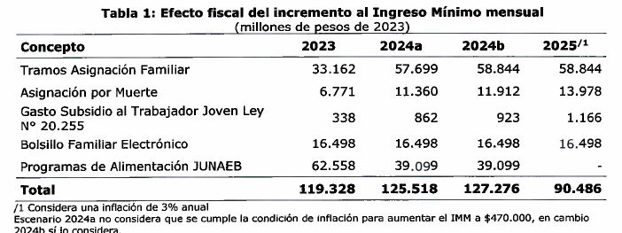

II.2 Ajustes al Ingreso Mínimo Garantizado

Se hace presente que el incremento del ingreso mínimo mensual (IMM) implicará un menor gasto fiscal por la entrega del subsidio para alcanzar un Ingreso Mínimo Garantizado (IMG), para el año 2023, el que dependerá de la magnitud en que se incrementen las remuneraciones de los beneficiarios de dicho subsidio.

Para estimar este efecto, se utilizó la nómina de beneficiarios del IMG a marzo de 2023 para proyectar el gasto esperado durante el 2023, en un escenario base en que no se incrementa el IMM.

Por otra parte, se simuló el efecto de los incrementos en el IMM sobre los salarios de los beneficiarios. Esta estimación requiere asumir la magnitud en que el incremento en el IMM se traspasa a las remuneraciones brutas de los beneficiarios. Por lo tanto, se asume que para aquellos que se encontraban percibiendo salarios con montos entre 0,8 y 1,2 ingresos mínimos al momento de los reajustes, estos incrementos se traspasan en un 100% al monto percibido. Adicionalmente, se asume que la totalidad de los beneficiarios mantienen una jornada igual a la reportada en la nómina descrita anteriormente.

Al comparar el gasto total estimado a partir de este procedimiento, y el gasto proyectado en el escenario base, este menor gasto se estima en $16.103.000 miles.

Asimismo, la extensión de la vigencia de este subsidio hasta junio de 2024 implicará un mayor gasto. Nuevamente para estimar este efecto, se utilizó la nómina de beneficiarios del IMG a marzo de 2023, y se proyectaron los beneficios extendiendo su vigencia y ajustando los beneficios a la nueva estructura de la curva (con un máximo de $500.000).

Se realizan dos escenarios, uno donde el IMM se mantiene en $460.000 en enero de 2024 y uno donde aumenta a $470.000, lo que como se indicó antes, tiene efectos sobre el gasto en IMM.

Lo anterior tiene un costo fiscal de $89.509.285 miles en el primer escenario y de $85.416.507 miles en el segundo caso.

II.3 Extensión del Subsidio temporal para Pymes

La extensión del subsidio temporal a las micro, pequeñas y medianas empresas contemplado en el Título II de la ley N° 21.456 por dos meses adicionales implicará un monto por trabajador de $32.000, para los 393.890 trabajadores y trabajadoras causantes. Por lo tanto, dicha disposición irrogará un mayor gasto fiscal de $25.208.960 miles.

IV. Efecto del Proyecto sobre el Presupuesto Fiscal

De esta manera, el costo incremental total en 2023 del mensaje presentado es de $128.434 millones, y se presentan dos escenarios para 2024, uno donde no se cumple el supuesto de una inflación superior al 6% que da lugar a un aumento del IMM a $470.000 en enero de 2024 (escenario a) y un escenario donde ello sí ocurre (escenario b), y la estimación de costos para 2025.

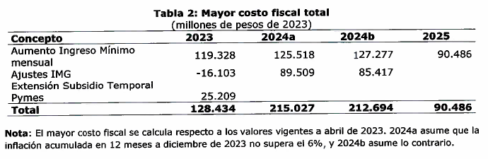

El mayor gasto que represente la aplicación de las disposiciones contenidas en esta ley en el año 2023 se financiará con cargo a los recursos del Tesoro Público. En los años siguientes se estará a lo que consideren las Leyes de Presupuestos del Sector Público respectivas.

III. Fuentes de información

- Mensaje de S.E. el Presidente de la República, con el que inicia un proyecto de Ley que reajusta el monto del Ingreso Mínimo Mensual, aumenta el universo de beneficiarios de la asignación familiar y maternal y extiende el ingreso mínimo garantizado en la forma que indica.

- Ley de Presupuestos del Sector Público, año 2023.

- Nómina de Beneficiarios del IMG, enero de 2023. Ministerio de Desarrollo Social y Familia.

- Superintendencia de Pensiones (2023). Estadísticas y bases de datos del Seguro de Cesantía 2016-2023. Santiago, Chile.

- Superintendencia de Seguridad Social (2021). Estadísticas 2023. Santiago, Chile.

- Superintendencia de Seguridad Social (2022). Beneficiarios desagregados Aporte Familiar Permanente 2022. Santiago, Chile.

- Instituto Nacional de Estadísticas (Abril 2023). Estadísticas Económicas. Índice de Precios al Consumidor. Obtenido de: [https://www.ine.cl/estadisticas/economia/indices-de-precio-e- inflacion/indice-de-precios-al-consumidor]

- Banco Central (Abril 2023). Encuesta de Expectativas Económicas. Santiago, Chile.”.

Posteriormente, la Dirección de Presupuestos emitió el informe financiero N° 85, complementario, de 8 de mayo de 2023, cuyo tenor es el siguiente:

“I. Antecedentes

Las presentes indicaciones (N°041-371) modifican el proyecto de ley contenido en el boletín N°15.864-13, para establecer un nuevo subsidio temporal para las micro, pequeñas y medianas empresas (mipymes), además introducen otras medidas en apoyo a dichas empresas.

El subsidio tiene los siguientes elementos principales:

a. Este subsidio tendrá una vigencia hasta abril de 2025.

b. Los beneficiarios del subsidio corresponden a las personas naturales o jurídicas que hayan informado inicio de actividades ante el Servicio de Impuestos Internos (SII), y que tengan ingresos anuales por ventas y servicios del giro iguales o inferiores a 100.000 UF.

c. El beneficio consiste en un monto por trabajador, otorgado en virtud de la cantidad de trabajadores que perciban el ingreso mínimo. Para dicho cálculo, se considera el mes entre enero y abril de 2023 que implique un número más alto de causantes del beneficio. El monto por trabajador varía de acuerdo a lo que se indica en la tabla 1, en la cual se definen montos separados por tamaño de empresa y si el beneficiario recibió el subsidio de la ley N°21.456 o no. Además, dicho valor considerará un factor de ajuste por cambios en el total de empleados de la empresa.

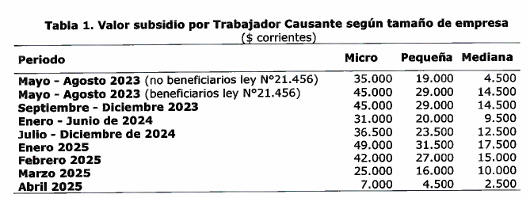

d. Se establecen condiciones económicas especiales en que los montos de la tabla anterior variarán, en caso de cumplirse alguno de estos requisitos:

1. La tasa de asalariados con cotización previsional pagada por el empleador del último trimestre móvil disponible esté por debajo de 34,5%.

2. El PIB real trimestral desestacionalizado sufra una variación negativa en los últimos dos trimestres consecutivos informados.

En caso de que alguna de las dos condiciones anteriores se encuentre vigente, el monto por trabajador o trabajadora será:

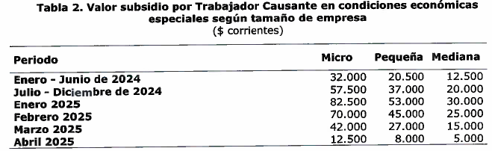

e. Las empresas que se creen con posterioridad a marzo de 2023, podrán ser beneficiarías de subsidio en caso de cumplir con los requisitos de acceso y cuando enfrenten un alza del salario mínimo, y los montos a percibir serán los indicados en las tablas anteriores, según corresponda.

f. El subsidio deberá ser solicitado una única vez ante el SU, quien verificará el cumplimiento de los requisitos de acceso, tras lo cual informará al Servicio de Tesorerías para que proceda su pago.

Además, las otras medidas de apoyo consideradas son:

1. Se extiende la vigencia de la disminución transitoria de la tasa de impuesto de primera categoría para las empresas del Régimen Pro Pyme, del 25% al 10%, para el ejercicio 2023.

2. Se amplía el plazo para que micro, pequeñas y medianas empresas puedan postular a convenios de pago de deudas tributarias, por impuestos que hayan vencido entre el 31 de octubre de 2019 y el 30 de junio de 2022, desde el 30 de abril de 2023 hasta el 31 de marzo de 2024.

3. Se incorpora un representante de las micro, pequeñas y medianas empresas en el Consejo Superior Laboral.

II. Efecto de las indicaciones sobre el Presupuesto Fiscal

II.1 Subsidio Temporal MIPYMES

Para calcular el efecto en gasto fiscal de este subsidio, se distinguió entre empresas con el subsidio vigente, y nuevas empresas beneficiarías.

Para las empresas vigentes, se consideró el actual número de subsidios entregados a las empresas por trabajador causante, según los nuevos valores de la tabla 1. Para las empresas nuevas que se sumarán, se utilizaron los datos del Seguro de Cesantía, las características descritas en las indicaciones, y los siguientes supuestos:

a. Se cuantificó el número de trabajadores que presentan remuneraciones equivalentes al salario mínimo vigente a enero de 2023, considerando además aquellas remuneraciones equivalentes a 1,25 veces dicho salario mínimo.

b. Dicho valor fue restringido a los trabajadores de empresas identificadas como Pymes según los datos reportados por el Sil.

c. Adicionalmente, se ajustó el número de beneficiarios para incorporar el efecto de considerar el mes entre enero-abril de 2023 en que dicha suma toma el mayor valor, utilizando los datos de cotizantes en dichos meses para el 2022.

d. Para capturar el factor de ajuste por nivel de empleo descrito anteriormente, se utilizó como supuesto de análisis un factor global para todas las empresas beneficiarías, correspondiente al crecimiento mensual del número de cotizantes en Mipymes con respecto al mes entre enero y abril de 2022 en que se registra un mayor valor, restringiendo el factor a 1 durante los tres primeros meses. A partir de enero de 2024, se imputa el valor para este factor obtenido para el mismo mes del año anterior, sin la restricción que fija en 1 el valor para los tres primeros meses, y se mantiene esa secuencia en el tiempo. De dicho ejercicio se obtiene la siguiente estimación para el factor de empleo:

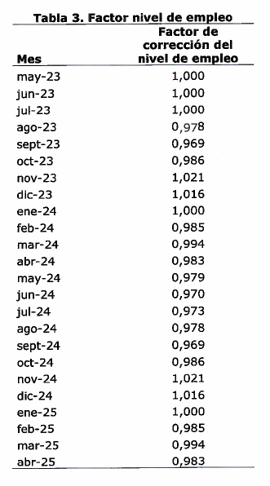

e. De forma de aproximar lo referido a exclusión de MIPYMES en que el constituyente coincide con el único empleado, se considera una disminución de 3,5% del universo de beneficiarios.

f. Se asume una tasa de uso de 100% para los beneficiarios del subsidio de la ley N°21.456, detallados en la siguiente tabla, y de 60% para los nuevos beneficiarios.

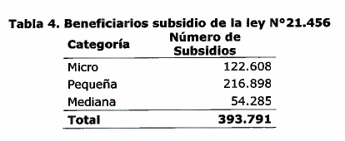
De esta manera, el costo del subsidio se presenta en la siguiente tabla.

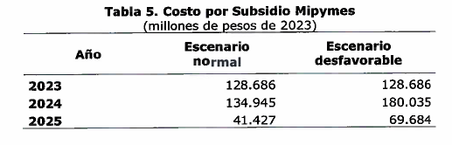

Para estimar el mayor gasto fiscal de las presentes indicaciones, se presenta el diferencial de mayor gasto en este subsidio, con respecto a lo informado en el informe financiero N°72 de 2023 para la extensión del subsidio de la ley N°21.456. De esta manera, la siguiente tabla muestra el cálculo del efecto fiscal anual asociado al subsidio.

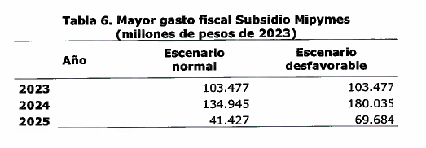

II.2 Otras medidas

a. La extensión de la disminución del impuesto de primera categoría para el Régimen Pro Pyme para las rentas que se perciban o devenguen hasta el ejercicio 2023, implicará menores ingresos fiscales estimados en 0,21% del PIB equivalentes a $498.340 millones durante su vigencia.

b. La extensión de la fecha límite para hacer uso del beneficio regulado en el artículo 6 de la ley N°21.514 permitirá que las empresas que no hayan hecho uso del beneficio suscriban convenios de pago hasta el 31 de marzo de 2024. Sin embargo, dicha modificación no altera la estimación de efecto fiscal contenida en los informes financieros N°125 y 140 de 2022.

III. Fuentes de Información

- Oficio de S.E. el Presidente de la República, mediante el cual formula Indicaciones al Proyecto de Ley que reajusta el monto del ingreso mínimo mensual, aumenta el universo de beneficiarios y beneficiarías de la asignación familiar y maternal, y extiende el ingreso mínimo garantizado y el subsidio temporal a las micro, pequeñas y medianas empresas en la forma que indica.

- Servicio de Impuestos Internos (2022). Informe de Gasto Tributario 2021 a 2023.

- Superintendencia de Pensiones (2023). Estadísticas y bases de datos del Seguro de Cesantía.

- Servicio de Impuestos Internos (2023). Estadísticas de Empresas por tramo según ventas.

- Ley de Presupuestos del Sector Público, año 2023.”.

Enseguida, la Dirección de Presupuestos emitió el informe financiero N° 92, sustitutivo, de 9 de mayo de 2023, cuyo tenor es el siguiente:

“I. Antecedentes

Mediante el presente informe financiero, se informa el efecto fiscal de las indicaciones (N° 051-371) y se consolidan además las estimaciones informadas en los informes financieros N°72 y 85 de 2023.

a. Se establece un reajuste del ingreso mínimo mensual, así como de los tramos de la asignación familiar y maternal, a contar del 1 de mayo de 2023, del siguiente tenor:

i. se eleva a $440.000 el ingreso mínimo mensual para los trabajadores mayores de 18 años y hasta 65 años de edad.

ii. se eleva a $328.230 el ingreso mínimo mensual para los trabajadores menores de 18 y mayores de 65 años de edad.

iii. se eleva a $283.619 el ingreso mínimo mensual para fines no remuneracionales.

iv. se elevan en 20% los tramos vigentes para la asignación familiar y maternal del Sistema Único de Prestaciones Familiares.

b. Asimismo, se plantea la siguiente trayectoria de aumentos de ingreso mínimo mensual, y se realizan los siguientes reajustes a los beneficios señalados:

i. el 1 de septiembre de 2023 se eleva a $460.000 el ingreso mínimo mensual para los trabajadores mayores de 18 años y hasta 65 años de edad. Asimismo, los restantes valores señalados en los literales a.ii, a.iii y a.iv se incrementan en la misma proporción a partir de dicha fecha.

ii. el 1 de julio de 2024 se eleva a $500.000 el ingreso mínimo mensual para los trabajadores mayores de 18 años y hasta 65 años de edad. Asimismo, los restantes valores señalados en los literales a.ii, a.iii y a.iv se incrementan en la misma proporción a partir de dicha fecha.

iii. el 1 de enero de 2025 se eleva el ingreso mínimo mensual para los trabajadores mayores de 18 años y hasta 65 años de edad, en lo que haya variado el índice de Precios al Consumidor entre el 01 de julio de 2024 y el 31 de diciembre de 2024. Asimismo, los restantes valores señalados en los literales a.ii, a.iii y a.iv se incrementan en la misma proporción a partir de dicha fecha.

c. Adicionalmente se señala que, en caso de que la inflación acumulada en 12 meses a diciembre de 2023 supere el 6%, se elevará a $470.000 el ingreso mínimo mensual para los trabajadores mayores de 18 años y hasta 65 años de edad, a contar del 1 de enero de 2024. Asimismo, los montos descritos en los literales a.ii, a.iii y a.iv se incrementan en la misma proporción a partir de dicha fecha, en caso de cumplirse la condición descrita.

d. Por otra parte, se ajusta el “Subsidio para alcanzar un Ingreso Mínimo Garantizado” (IMG), de la ley N° 21.218, para cubrir a trabajadores con ingresos mensuales de hasta $500.000, y se extiende su vigencia hasta el 30 de junio de 2024.

e. Se establece un nuevo subsidio temporal para las micro, pequeñas y medianas empresas (mipymes), el que cuenta con los siguientes elementos principales:

i. Este subsidio tendrá una vigencia hasta abril de 2025.

ii. Los beneficiarios del subsidio corresponden a las personas naturales o jurídicas que hayan informado inicio de actividades ante el Servicio de Impuestos Internos (SII), y que tengan ingresos anuales por ventas y servicios del giro iguales o inferiores a 100.000 UF.

iii. El beneficio consiste en un monto por trabajador, otorgado en virtud de la cantidad de trabajadores que perciban el ingreso mínimo. Para dicho cálculo, se considera el mes entre enero y abril de 2023 que implique un número más alto de causantes del beneficio. El monto por trabajador varía de acuerdo al mes en que se devenga, el tamaño de la empresa y su condición de beneficiario de la ley N°21.456. Además, dicho valor considerará un factor de ajuste por cambios en el total de empleados de la empresa.

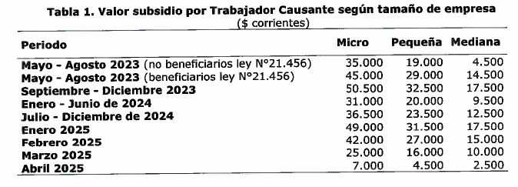

iv. Se establecen condiciones económicas desfavorables en que los montos descritos anteriormente se incrementan.

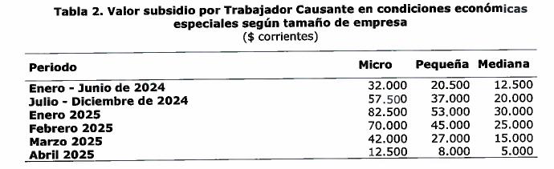

v. Excepcionalmente, las empresas que se creen con posterioridad a marzo de 2023, podrán ser beneficiarías de subsidio en caso de cumplir con los requisitos de acceso y cuando enfrenten un alza del salario mínimo, y los montos a percibir serán los indicados en las tablas anteriores, según corresponda.

vi. El subsidio deberá ser solicitado una única vez ante el Sil, quien verificará el cumplimiento de los requisitos de acceso, tras lo cual informará al Servicio de Tesorerías para que proceda su pago.

f. Se extiende la vigencia de la disminución transitoria de la tasa de impuesto de primera categoría para las empresas del Régimen Pro Pyme, del 25% al 10%, para el ejercicio 2023.

g. Se amplía el plazo para que micro, pequeñas y medianas empresas puedan postular a convenios de pago de deudas tributarias, por impuestos que hayan vencido entre el 31 de octubre de 2019 y el 30 de junio de 2022, desde el 30 de abril de 2023 hasta el 31 de marzo de 2024.

h. Se elimina el requisito del pago de las cuotas adeudadas de préstamos otorgados a través de las leyes N° 21.256 y N° 21.323 para efectos de obtener el permiso de circulación.

II. Efecto del Proyecto de Ley sobre el Presupuesto Fiscal

II.1 Reajuste del Ingreso Mínimo Mensual

Como consecuencia de las modificaciones mencionadas anteriormente, se presentan los siguientes efectos sobre el presupuesto fiscal:

a. Se modifica el valor del subsidio previsional a los trabajadores jóvenes, de acuerdo con lo dispuesto en el artículo 82 de la Ley N° 20.255.

b. Se modifica el valor de la asignación por muerte de activos y pensionados del antiguo sistema y para otros beneficiarios que cumplan lo dispuesto legalmente.

c. Se modifican los tramos para la asignación familiar y maternal, de acuerdo con los valores detallados anteriormente, aumentado la población que recibe este beneficio como el Bolsillo Familiar Electrónico.

d. Se incrementa el polinomio de reajustabilidad de precios, que regula el incremento del precio de los servicios de alimentación licitados por la Junta Nacional de Auxilio Escolar y Becas (JUNAEB) para la implementación del Programa de Alimentación Escolar y el Programa de Alimentación Párvulos.

En consecuencia, la aplicación del presente proyecto de ley a contar del mes de mayo de 2023 implicará el siguiente efecto fiscal estimado para los años 2023, 2024 y 2025:

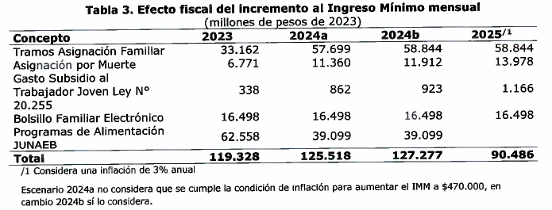

II.2 Ajustes al Ingreso Mínimo Garantizado

Se hace presente que el incremento del ingreso mínimo mensual (IMM) implicará un menor gasto fiscal por la entrega del subsidio para alcanzar un Ingreso Mínimo Garantizado (IMG), para el año 2023, el que dependerá de la magnitud en que se incrementen las remuneraciones de los beneficiarios de dicho subsidio.

Para estimar este efecto, se utilizó la nómina de beneficiarios del IMG a marzo de 2023 para proyectar el gasto esperado durante el 2023, en un escenario base en que no se incrementa el IMM.

Por otra parte, se simuló el efecto de los incrementos en el IMM sobre los salarios de los beneficiarios. Esta estimación requiere asumir la magnitud en que el incremento en el IMM se traspasa a las remuneraciones brutas de los beneficiarios, Por lo tanto, se asume que para aquellos que se encontraban percibiendo salarios con montos entre 0,8 y 1,2 ingresos mínimos al momento de los reajustes, estos incrementos se traspasan en un 100% al monto percibido. Adicionalmente, se asume que la totalidad de los beneficiarios mantienen una jornada igual a la reportada en la nómina descrita anteriormente.

Al comparar el gasto total estimado a partir de este procedimiento, y el gasto proyectado en el escenario base, este menor gasto se estima en $16.103.000 miles.

Asimismo, la extensión de la vigencia de este subsidio hasta junio de 2024 implicará un mayor gasto para dicho año. Nuevamente para estimar este efecto, se utilizó la nómina de beneficiarios del IMG a marzo de 2023, y se proyectaron los beneficios extendiendo su vigencia y ajustando los beneficios a la nueva estructura de la curva (con un máximo de $500.000). Se realizan dos escenarios, uno donde el IMM se mantiene en $460.000 en enero de 2024 y uno donde aumenta a $470.000, lo que como se indicó antes, tiene efectos sobre el gasto en IMM.

Lo anterior tiene un costo fiscal de $89.509.285 miles en el primer escenario y de $85.416.507 miles en el segundo caso.

II.3 Subsidio temporal para Pymes

Para calcular el efecto en gasto fiscal de este subsidio, se distinguió entre empresas con el subsidio vigente, y nuevas empresas beneficiarias.

Para las empresas vigentes, se consideró el actual número de subsidios entregados a las empresas por trabajador causante, según los nuevos valores de la tabla 1 y 2 según corresponda. Para las empresas nuevas que se sumarán, se utilizaron los datos del Seguro de Cesantía, las características descritas en las indicaciones, y los siguientes supuestos:

a. Se cuantificó el número de trabajadores que presentan remuneraciones equivalentes al salario mínimo vigente a enero de 2023, considerando además aquellas remuneraciones equivalentes a 1,25 veces dicho salario mínimo.

b. Dicho valor fue restringido a los trabajadores de empresas identificadas como Pymes según los datos reportados por el SIL

c. Adicionalmente, se ajustó el número de beneficiarios para incorporar el efecto de considerar el mes entre enero-abril de 2023 en que dicha suma toma el mayor valor, utilizando los datos de cotizantes en dichos meses para el 2022.

d. Para capturar el factor de ajuste por nivel de empleo descrito anteriormente, se utilizó como supuesto de análisis un factor global para todas las empresas beneficiarias, correspondiente al crecimiento mensual del número de cotizantes en Mipymes con respecto al mes entre enero y abril de 2022 en que se registra un mayor valor, restringiendo el factor a 1 durante los tres primeros meses. A partir de enero de 2024, se imputa el valor para este factor obtenido para el mismo mes del año anterior, sin la restricción que fija en 1 el valor para los tres primeros meses, y se mantiene esa secuencia en el tiempo. De dicho ejercicio se obtiene la siguiente estimación para el factor de empleo:

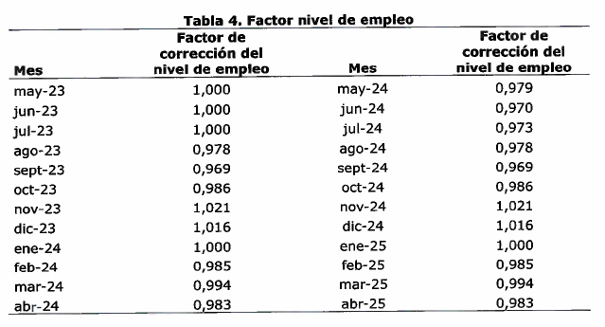

e. De forma de aproximar lo referido a exclusión de MIPYMES en que el constituyente coincide con el único empleado, se considera una disminución de 3,5% del universo de beneficiarios.

f. Se asume una tasa de uso de 100% para los beneficiarios del subsidio de la ley N°21.456, detallados en la siguiente tabla, y de 60% para los nuevos beneficiarios.

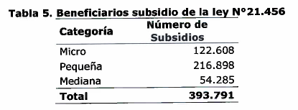

De esta manera, el costo del subsidio se presenta en la siguiente tabla.

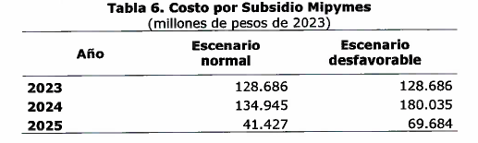

II.4 Otros efectos fiscales

a. La extensión de la disminución del impuesto de primera categoría para el Régimen Pro Pyme para las rentas que se perciban o devenguen hasta el ejercicio 2023, implicará menores ingresos fiscales estimados en 0,21% del PIB equivalentes a $498.340 millones durante su vigencia.

b. La extensión de la fecha límite para hacer uso del beneficio regulado en el artículo 6 de la ley N°21.514 permitirá que las empresas que no hayan hecho uso del beneficio suscriban convenios de pago hasta el 31 de marzo de 2024. Sin embargo, dicha modificación no altera la estimación de efecto fiscal contenida en los informes financieros N°125 y 140 de 2022.

c. El cambio propuesto respecto de los permisos de circulación no condona ninguna deuda ni debiese cambiar el comportamiento de pago de dichos deudores. Además se faculta a la Tesorería General de la República a realizar el cobro, de acuerdo a las reglas generales del Título V del Libro Tercero del Código Tributario. Con todo, el otorgamiento de préstamos y su posterior devolución es una operación que en ningún caso afectará el patrimonio neto del Estado.

II.5 Mayor gasto fiscal total

La tabla 7 presenta el mayor gasto total en 2023 del proyecto de ley, correspondiente a $231.911 millones, y se presentan dos escenarios para 2024, uno donde no se cumple el supuesto de una inflación superior al 6% que da lugar a un aumento del IMM a $470.000 en enero de 2024 (escenario a) y un escenario donde ello sí ocurre (escenario b), y la estimación de costos para 2025.

Asimismo, la tabla 8 presenta el mayor gasto fiscal del proyecto de ley, en el escenario en que se cumplen las condiciones que determinan el incremento en el Subsidio Temporal a Pymes durante el 2024 y 2025.

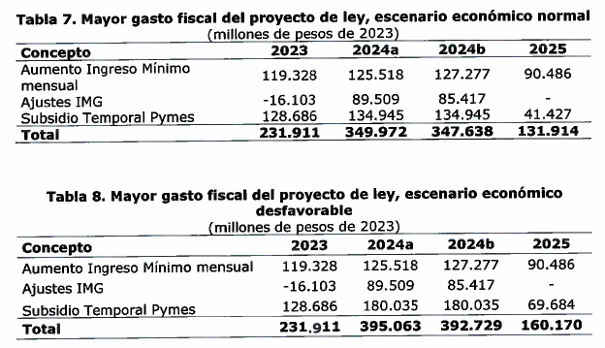

El mayor gasto que represente la aplicación de las disposiciones contenidas en esta ley en el año 2023 se financiará con cargo a los recursos del Tesoro Público. En los años siguientes se estará a lo que consideren las Leyes de Presupuestos del Sector Público respectivas.

III. Fuentes de Información

- Mensaje de S.E. el Presidente de la República, con el que inicia un proyecto de Ley que reajusta el monto del Ingreso Mínimo Mensual, aumenta el universo de beneficiarios de la asignación familiar y maternal y extiende el ingreso mínimo garantizado en la forma que indica.

- Ley de Presupuestos del Sector Público, año 2023.

- Nómina de Beneficiarios del IMG, enero de 2023. Ministerio de Desarrollo Social y Familia.

- Superintendencia de Pensiones (2023). Estadísticas y bases de datos del Seguro de Cesantía 2016-2023. Santiago, Chile.

- Servicio de Impuestos Internos (2023). Estadísticas de Empresas por tramo según ventas.

- Servicio de Impuestos Internos (2022). Informe de Gasto Tributario 2021 a 2023.

- Superintendencia de Seguridad Social (2021). Estadísticas 2023. Santiago, Chile.

- Superintendencia de Seguridad Social (2022). Beneficiarios desagregados Aporte Familiar Permanente 2022. Santiago, Chile.

- Instituto Nacional de Estadísticas (Abril 2023). Estadísticas Económicas, índice de Precios al Consumidor. Obtenido de: [https://www.ine.cl/estadisticas/economia/indices-de-predo-e- inflacion/indice-de-precios-al-consumidor]

- Banco Central (Abril 2023). Encuesta de Expectativas Económicas. Santiago, Chile.

Luego, la Dirección de Presupuestos emitió el informe financiero N° 96, complementario, de 15 de mayo de 2023, cuyo tenor es el siguiente:

“I. Antecedentes

Las presentes indicaciones (N°058-371) modifican el proyecto de ley contenido en el boletín N°15.864-13, para extender la vigencia de la disminución transitoria de la tasa de impuesto de primera categoría para las empresas del Régimen Pro Pyme, del 25% al 12,5%, para el ejercicio 2024.

II. Efecto de las indicaciones sobre el Presupuesto Fiscal

La extensión de la disminución del impuesto de primera categoría para el Régimen ProPyme para las rentas que se perciban o devenguen hasta el ejercicio 2024, implicará menores ingresos fiscales estimados en 0,17% del PIB, lo que se estima equivaldría a $472.703 millones de pesos de 2024 durante su vigencia.

III. Fuentes de Información

- Oficio de S.E. el Presidente de la República, mediante el cual formula Indicaciones al Proyecto de Ley que reajusta el monto del ingreso mínimo mensual, aumenta el universo de beneficiarios y beneficiarías de la asignación familiar y maternal, y extiende el ingreso mínimo garantizado y el subsidio temporal a las micro, pequeñas y medianas empresas en la forma que indica.

- Servicio de Impuestos Internos (2022). Informe de Gasto Tributario 2021 a 2023.”.

A continuación, la Dirección de Presupuestos emitió el informe financiero N° 102, complementario, de 16 de mayo de 2023, cuyo tenor es el siguiente:

“I. Antecedentes

Las presentes indicaciones (N°60-371) modifican el proyecto de ley contenido en el boletín N°15.864-13, para otorgar la posibilidad de que las empresas que no hayan recibido el subsidio de la ley N° 21.456 reciban, en conjunto con el subsidio regulado en el artículo 12 del proyecto de ley, un monto mensual por el total de trabajadores y trabajadoras dependientes que registren ingresos imponibles entre $411.000 y $500.000 en el mes base correspondiente.

Los montos mensuales por trabajador corresponderán a los definidos en dicho artículo, ponderados por un factor salarial, que captura la brecha entre la remuneración de cada trabajador en el mes base y el salario mínimo reajustado en cada período.

II. Efecto de las indicaciones sobre el Presupuesto Fiscal

Para calcular el efecto fiscal de las presentes indicaciones, se utilizó la metodología descrita en el Informe Financiero N°85 de 2023, para estimar el número de trabajadores que se desempeñan en Pymes, y que reciben ingresos en cada tramo de ingresos definidos por los reajustes en el ingreso mínimo mensual dispuestos en el proyecto de ley.

Por último, se consideró el total de trabajadores de cada tramo y se utilizó un índice salarial global para cada tramo de ingresos, correspondiente al ingreso medio entre los extremos de cada tramo. Para estos trabajadores, se asume la proporción de causantes de la ley N° 21.456 y nuevos beneficiarios de la presente ley.

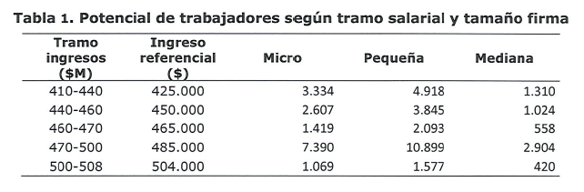

De esta manera, se estima que el potencial mayor gasto fiscal de las presentes indicaciones sería el que se presenta a continuación.

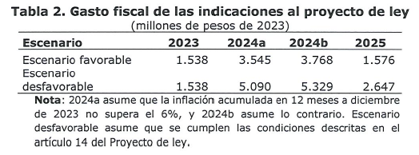

III. Fuentes de Información

- Oficio de S.E. el Presidente de la República, mediante el cual formula Indicaciones al Proyecto de Ley que reajusta el monto del ingreso mínimo mensual, aumenta el universo de beneficiarios y beneficiarías de la asignación familiar y maternal, y extiende el ingreso mínimo garantizado y el subsidio temporal a las micro, pequeñas y medianas empresas en la forma que indica.

- Superintendencia de Pensiones (2023). Estadísticas y bases de datos del Seguro de Cesantía.

- Servicio de Impuestos Internos (2023). Estadísticas de Empresas por tramo según ventas.

- Ley de Presupuestos del Sector Público, año 2023.”.

Luego, la Dirección de Presupuestos emitió el informe financiero N° 103, sustitutivo, de 17 de mayo de 2023, cuyo tenor es el siguiente:

“I. Antecedentes

Las presentes indicaciones (N°61-371) modifican el proyecto de ley contenido en el boletín N°15.864-13, respecto del Título III relativo al subsidio temporal a las micro, pequeñas y medianas empresas; indicando que todas las empresas que quieran ser beneficiarías deberán postular al mismo, independiente de si hayan o no recibido el subsidio de la ley N° 21.456. Con todo, variará el monto inicialmente para aquellas que hayan sido beneficiarías del subsidio mencionado.

Asimismo, se incorpora lo indicado en el oficio N° 60-371, añadiendo que percibirán un monto mensual adicional por el total de trabajadores y trabajadoras dependientes que registren ingresos imponibles entre $411.000 y $500.000 en el mes base correspondiente. Los montos mensuales por trabajador corresponderán a los definidos en dicho artículo, ponderados por un factor salarial, que captura la brecha entre la remuneración de cada trabajador en el mes base y el salario mínimo reajustado en cada período.

II. Efecto de las indicaciones sobre el Presupuesto Fiscal

Respecto de las materias reguladas en los Títulos I y II, se mantiene el mismo efecto fiscal de lo señalado en el I.F. Sustitutivo N° 92 de 2023. Respecto del Título III se modifica completamente lo ahí señalado.

Para calcular el efecto en gasto fiscal de este subsidio se consideraron los siguientes valores de subsidio, tanto para condiciones económicas normales como para condiciones económicas desfavorables, en que los montos se incrementan:

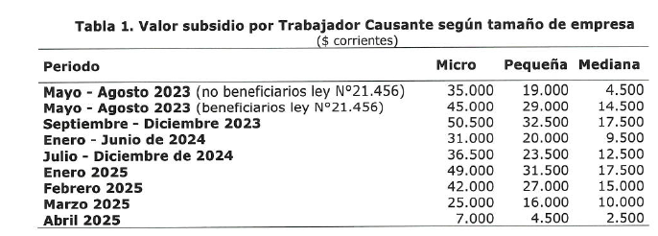

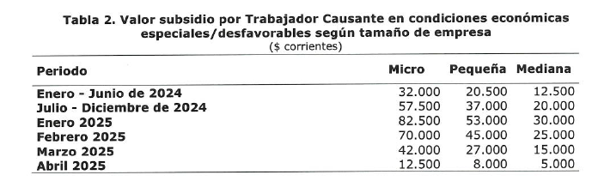

Además, se estimó el número de potenciales trabajadores que originarían el subsidio (causantes) utilizando los datos del Seguro de Cesantía, las características descritas en las indicaciones, y los siguientes supuestos:

a. Se cuantificó el número de trabajadores que presentan remuneraciones equivalentes al salario mínimo vigente a enero de 2023, considerando además aquellas remuneraciones equivalentes a 1,25 veces dicho salario mínimo.

b. Dicho valor fue restringido a los trabajadores de empresas identificadas como Mipymes según los datos reportados por el SII.

c. Adicionalmente, se ajustó el número de causantes para incorporar el efecto de considerar el mes entre enero-abril de 2023 en que dicha suma toma el mayor valor, utilizando los datos de cotizantes en dichos meses para el 2022.

d. Se consideró que de los potenciales causantes, 393.791 (Número de subsidios pagados) corresponden a personas que están en empresas actualmente beneficiarias, y por tanto tienen una probabilidad de postular al beneficio de 95%, y estarían sujetas al monto que les corresponde por su condición.

e. La diferencia entre potenciales y los mencionados en el punto anterior corresponden a nuevos causantes que presentarían una tasa de uso de 60% y estarían sujetas al monto correspondiente.

f. Para capturar el factor de ajuste por nivel de empleo descrito anteriormente, se utilizó como supuesto de análisis un factor global para todas las empresas beneficiarías, correspondiente al crecimiento mensual del número de cotizantes en Mipymes con respecto al mes entre enero y abril de 2022 en que se registra un mayor valor, restringiendo el factor a 1 durante los tres primeros meses. A partir de enero de 2024, se imputa el valor para este factor obtenido para el mismo mes del año anterior, sin la restricción que fija en 1 el valor para los tres primeros meses, y se mantiene esa secuencia en el tiempo. De dicho ejercicio se obtiene la siguiente estimación para el factor de empleo:

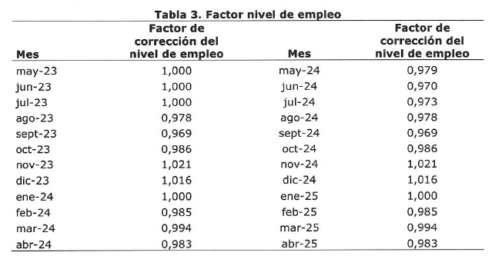

g. De forma de aproximar lo referido a exclusión de Mipymes en que el constituyente coincide con el único empleado, se considera una disminución de 3,5% del universo de beneficiarios.

h. Adicionalmente, para los trabajadores que ganan entre $411.000 y $500.000 se considera que van recibiendo el subsidio adicional por tramos a medida que el aumento del Ingreso Mínimo Mensual va alcanzando su tramo. Así, se consideró el total de trabajadores de cada tramo que van recibiendo el subsidio en diferentes momentos, y se utilizó un índice salarial global para cada tramo de ingresos, correspondiente al ingreso medio entre los extremos de cada tramo. Para estos trabajadores, se asumen las tasas de uso señaladas en d. y e.

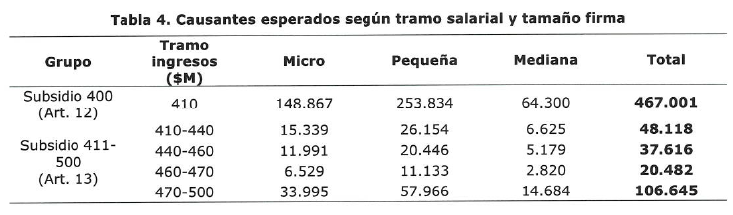

De esta manera, se estima que el potencial mayor gasto fiscal respecto del Título III del proyecto de ley sería el que se presenta a continuación.

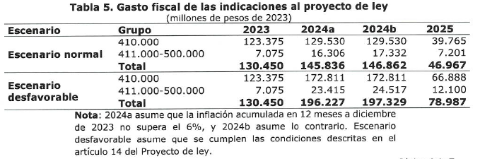

II.2 Mayor gasto fiscal total

La tabla 6 presenta el mayor gasto total en 2023 del proyecto de ley, correspondiente a $233.674 millones, y se presentan dos escenarios para 2024, uno donde no se cumple el supuesto de una inflación superior al 6% que da lugar a un aumento del IMM a $470.000 en enero de 2024 (escenario a) y un escenario donde ello sí ocurre (escenario b), y la estimación de costos para 2025.

Asimismo, la tabla 7 presenta el mayor gasto fiscal del proyecto de ley, en el escenario en que se cumplen las condiciones que determinan el incremento en el Subsidio Temporal a Pymes durante el 2024 y 2025.

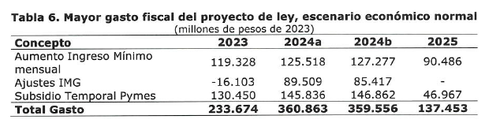

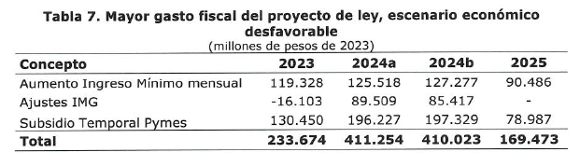

Finalmente se presentan menores ingresos producto de la extensión de la disminución del impuesto de primera categoría para el Régimen Pro Pyme para las rentas que se perciban o devenguen hasta el ejercicio 2023 y 2024.

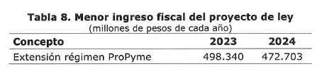

El mayor gasto que represente la aplicación de las disposiciones contenidas en esta ley en el año 2023 se financiará con cargo a los recursos del Tesoro Público. En los años siguientes se estará a lo que consideren las Leyes de Presupuestos del Sector Público respectivas.

III. Fuentes de Información

- Oficio de S.E. el Presidente de la República, mediante el cual formula Indicaciones al Proyecto de Ley que reajusta el monto del ingreso mínimo mensual, aumenta el universo de beneficiarios y beneficiarías de la asignación familiar y maternal, y extiende el ingreso mínimo garantizado y el subsidio temporal a las micro, pequeñas y medianas empresas en la forma que indica.

- Superintendencia de Pensiones (2023). Estadísticas y bases de datos del Seguro de Cesantía.

- Servicio de Impuestos Internos (2023). Estadísticas de Empresas por tramo según ventas.

- Ley de Presupuestos del Sector Público, año 2023.”.

Se deja constancia de los precedentes informes financieros en cumplimiento de lo dispuesto en el inciso segundo del artículo 17 de la Ley Orgánica Constitucional del Congreso Nacional.

- - -

MODIFICACIONES

En mérito de las consideraciones precedentemente expuestas, las Comisiones de Hacienda y de Trabajo y Previsión Social, unidas, proponen introducir las siguientes modificaciones al proyecto de ley aprobado por la Cámara de Diputados:

ARTÍCULO 8

Inciso segundo

Ha sustituido la expresión “los beneficiarios y las beneficiarias” por “las beneficiarias”.

Inciso final

Lo ha suprimido.

ARTÍCULO 11

Inciso primero

Ha reemplazado la frase “al subsidio base mensual, calculado de acuerdo con lo dispuesto en los artículos 12, 13 y 14, según corresponda” por “a la suma del subsidio base mensual contemplado en el artículo 12 y el subsidio variable mensual contemplado en el artículo 13”.

ARTÍCULO 12

Inciso primero

Ha efectuado las siguientes enmiendas:

- Ha sustituido la frase “Los beneficiarios y las beneficiarias que no hayan recibido el subsidio de la ley N° 21.456, tendrán derecho al monto del subsidio base mensual que resultará del” por “El subsidio base mensual será el”.

- Ha eliminado la coma (,) ubicada luego de la palabra “trabajadora”.

- Ha reemplazado la frase “número de trabajadores o trabajadoras considerados para el cálculo en el mes base” por “número de trabajadores y trabajadoras dependientes que registren determinados ingresos imponibles en el mes base correspondiente”.

Numeral 1

Ha introducido las siguientes modificaciones:

- Ha sustituido la expresión “del beneficiario o beneficiaria” por “de la beneficiaria”.

- Ha antepuesto a la locución “la clasificación” la expresión “de acuerdo a”.

- Ha agregado en el literal a), a continuación de la expresión “agosto de 2023.”, la siguiente oración: “Estos montos serán de $45.000, $29.000 y $14.500, respectivamente, para las beneficiarias que hayan recibido el subsidio contemplado en el Título II de la ley N° 21.456.”.

Numeral 3

Ha sustituido la frase “tenga el mayor número de trabajadores y trabajadoras considerados para el cálculo del subsidio.” por “registre trabajadores y trabajadoras con ingresos imponibles que implique la mayor suma de los montos de subsidio entre mayo de 2023 y julio de 2024, considerando el subsidio de los artículos 12 y 13, de acuerdo con lo dispuesto en este artículo y el artículo 13.”.

Inciso segundo

Ha suprimido la frase “base mensual para el beneficiario o la beneficiaria”.

Inciso tercero

Ha efectuado las siguientes enmiendas:

- Ha sustituido la expresión “los beneficiarios y las beneficiarias” por “las beneficiarias”.

- Ha reemplazado la frase “tenga el mayor número de trabajadores y trabajadoras considerados” por “registre trabajadores y trabajadoras con ingresos imponibles que implique la mayor suma de los montos de subsidio entre mayo de 2023 y julio de 2024, de acuerdo con lo dispuesto en este artículo y el artículo 13”.

Inciso final

Ha sustituido la locución “y junio” por “a junio”.

ARTÍCULO 13

Lo ha reemplazado por el siguiente:

“Artículo 13.- Adicionalmente, las beneficiarias tendrán derecho al subsidio variable mensual por los trabajadores y trabajadoras dependientes que registren ingresos imponibles entre $411.000 y $500.000 en el mes base correspondiente.

En este caso, el subsidio estará determinado por cada trabajador o trabajadora al multiplicar el monto contemplado en el numeral 1 del artículo 12 por un factor salarial.

El factor salarial será el resultado de la siguiente operación respecto de cada trabajador o trabajadora del inciso primero: La diferencia entre el ingreso mínimo mensual vigente de acuerdo con el artículo 1 de esta ley y el ingreso imponible que registre un determinado trabajador o trabajadora dependiente en el mes base correspondiente, dividido por la diferencia entre el ingreso mínimo mensual vigente y $410.000.

No obstante, cuando el resultado de dicha fracción sea negativo, éste será igual a cero.”.

ARTÍCULO 14

Inciso primero

Ha sustituido la expresión “los artículos 12 y 13” por “el artículo 12”.

ARTÍCULO 15

Inciso segundo

Encabezamiento

Ha eliminado la frase “a los beneficiarios y las beneficiarias contemplados en el artículo 12,”.

Numeral 3

Ha sustituido la expresión “el beneficiario o la beneficiaria” por “la beneficiaria”.

Inciso tercero

Lo ha suprimido.

Inciso final

Ha efectuado las siguientes enmiendas:

- Ha reemplazado la expresión “los beneficiarios y las beneficiarias que sean calificados” por “las beneficiarias que sean calificadas”.

- Ha sustituido la expresión “aquellos beneficiarios y beneficiarias calificados” por “aquellas beneficiarias calificadas”.

- Ha suprimido la expresión “número 1 del” la segunda vez que aparece.

ARTÍCULO 16

Inciso primero

Ha introducido las siguientes modificaciones:

- Ha reemplazado la expresión “los beneficiarios o las beneficiarias señalados en el artículo 12” por “la beneficiaria”.

- Ha suprimido la oración “Los beneficiarios y las beneficiarias contemplados en el artículo 13 estarán exceptuados de dicha solicitud.”.

Inciso tercero

Ha eliminado la expresión “el beneficiario o”.

Inciso final

Ha sustituido la expresión “al beneficiario o la beneficiaria” por “a la beneficiaria”.

ARTÍCULO 18

Ha eliminado la locución “el beneficiario o”.

ARTÍCULO 19

Inciso primero

Ha reemplazado la expresión “El beneficiario o la beneficiaria” por “La beneficiaria”.

Inciso segundo

Ha suprimido la locución “al beneficiario o”.

ARTÍCULO 24

Inciso primero

Ha eliminado la expresión “el beneficiario o”.

Inciso segundo

Ha sustituido la expresión “beneficiarios y beneficiarias” por “beneficiarias”, las dos veces que aparece.

Inciso tercero

Ha reemplazado la locución “los beneficiarios y las beneficiarias” por “las beneficiarias”.

ARTÍCULO 25

Inciso primero

Ha sustituido la expresión “todos los beneficiarios y las beneficiarias” por “todas las beneficiarias”.

ARTÍCULO 26

Número 1

Lo ha reemplazado por el siguiente:

“1. En el artículo 1:

a) En el inciso primero, sustitúyese la expresión “2020, 2021 y 2022.” por “2020, 2021, 2022 y 2023. Respecto de las rentas que se perciban o devenguen durante el ejercicio 2024, dicha tasa será de 12,5 por ciento.”.

b) En el inciso segundo, sustitúyese la expresión “2020, 2021 y 2022” por “2020, 2021, 2022, 2023 y 2024”.”.

(Todas las modificaciones aprobadas por 6 votos a favor y 4 abstenciones)

- - -

TEXTO DEL PROYECTO

En virtud de las modificaciones anteriores el proyecto de ley queda como sigue:

PROYECTO DE LEY

“TÍTULO I
REAJUSTA EL MONTO DEL INGRESO MÍNIMO MENSUAL, Y AUMENTA EL UNIVERSO DE BENEFICIARIOS Y BENEFICIARIAS DE LA ASIGNACIÓN FAMILIAR Y MATERNAL

Artículo 1.- A contar del 1 de mayo de 2023, elévase a $440.000 el ingreso mínimo mensual para los trabajadores y las trabajadoras mayores de 18 y de hasta 65 años.

A contar del 1 de septiembre de 2023, elévase a $460.000 el ingreso mínimo mensual para los trabajadores y las trabajadoras mayores de 18 y de hasta 65 años.

A contar del 1 de julio de 2024, elévase a $500.000 el ingreso mínimo mensual para los trabajadores y las trabajadoras mayores de 18 y de hasta 65 años.

En el evento de que la variación acumulada por el Índice de Precios al Consumidor, determinada e informada por el Instituto Nacional de Estadísticas, supere el 6% en un periodo de doce meses a diciembre de 2023, elévase anticipadamente el ingreso mínimo mensual, a contar del 1 de enero de 2024, a $470.000 para los trabajadores y trabajadoras anteriormente referidos.

A contar del 1 de enero de 2025, reajústase el ingreso mínimo mensual para los trabajadores y las trabajadoras mayores de 18 y de hasta 65 años conforme a la variación acumulada por el Índice de Precios al Consumidor, determinada e informada por el Instituto Nacional de Estadísticas entre el 1 de julio de 2024 y el 31 de diciembre de 2024.

Artículo 2.- A contar del 1 de mayo de 2023, elévase a $ 328.230 el ingreso mínimo mensual para los trabajadores y trabajadoras menores de 18 y mayores de 65 años.

Artículo 3.- A contar del 1 de mayo de 2023, elévase a $ 283.619 el ingreso mínimo mensual para efectos no remuneracionales.

Artículo 4.- Introdúcense las siguientes modificaciones en el inciso primero del artículo 1 de la ley Nº 18.987, que Incrementa asignaciones, subsidio y pensiones que indica:

1. Sustitúyese en su letra a) el guarismo “429.899” por “515.879”.

2. Reemplázase en su letra b) los guarismos “429.899” por “515.879” y “627.913” por “753.496”.

3. Sustitúyese en su letra c) los guarismos “627.913” por “753.496” y “979.330” por “1.175.196”.

4. Reemplázase en su letra d) el guarismo “979.330” por “1.175.196”.

Artículo 5.- A partir del 1 de septiembre de 2023, los montos señalados en los artículos 2 y 3, así como los tramos de ingresos mensuales establecidos en el artículo 4, se elevarán en la misma proporción en que se aumente el monto del ingreso mínimo mensual, de conformidad a lo dispuesto en artículo 1.

Para estos efectos, a más tardar el 15 de julio de 2023 deberá dictarse un decreto supremo por intermedio del Ministerio de Hacienda, suscrito por la Ministra del Trabajo y Previsión Social, que establezca los valores resultantes del cálculo señalado en el inciso anterior.

Artículo 6.- A más tardar en el mes de abril de 2025, el Presidente de la República deberá enviar al Congreso Nacional un proyecto de ley que proponga un nuevo reajuste del monto del ingreso mínimo mensual, así como de la asignación familiar y maternal, y del subsidio familiar con el objeto de que comience a regir a contar del 1 de mayo de 2025, y consultará para su elaboración las sugerencias del Consejo Superior Laboral.

TÍTULO II
EXTIENDE EL SUBSIDIO PARA ALCANZAR UN INGRESO MÍNIMO GARANTIZADO

Artículo 7.- Introdúcense las siguientes modificaciones en la ley N° 21.218, que Crea un subsidio para alcanzar un ingreso mínimo garantizado:

1. Reemplázase en el inciso segundo del artículo 1 el guarismo “421.250” por “500.000”.

2. En el artículo 2:

a) Reemplázase en su inciso primero los guarismos “308.537” por “364.218” y “421.250” por “500.000”.
b) Reemplázase en la letra a) del inciso segundo el guarismo “66.893” por “78.955”.

c) Reemplázase en la letra b) del inciso segundo los guarismos “59,35” por “58,14” y “308.537” por “364.218”.

3. Reemplázase en el inciso primero del artículo 3 el guarismo “308.357” por “364.218”.

4. Suprímese el artículo 14.

5. Reemplázase el artículo 15, por el siguiente:

“Artículo 15.- El subsidio a que se refiere la presente ley regirá hasta el 30 de junio de 2024.”.

TÍTULO III
OTORGA UN SUBSIDIO TEMPORAL Y OTRAS MEDIDAS DE APOYO PARA LAS MICRO, PEQUEÑAS Y MEDIANAS EMPRESAS Y COOPERATIVAS

Artículo 8.- Establécese un subsidio temporal de carácter mensual para el pago del ingreso mínimo mensual contemplado en esta ley, de cargo fiscal, en adelante también “el subsidio”.

Con las excepciones establecidas en el artículo 9, este subsidio se pagará a las personas naturales y jurídicas, incluyendo cooperativas, que hayan informado inicio de actividades en primera categoría ante el Servicio de Impuestos Internos, y que tengan ingresos anuales por ventas y servicios del giro superiores a 0,01 e iguales o inferiores a 100.000 unidades de fomento, contabilizados según las reglas que se expresan a continuación, en adelante “las beneficiarias”:

1. Respecto de aquellas personas naturales y jurídicas que cuenten con información de ingresos para todo el año calendario 2022, se estará a dicha información para el cálculo de los ingresos máximos. Al efecto, se considerará el valor de la unidad de fomento al 31 de diciembre de 2022.

2. Respecto de aquellas personas naturales y jurídicas que hayan informado inicio de actividades entre el 1 de enero de 2022 y el 31 de diciembre de 2022, y no cuenten con información de ingresos por ventas y servicios del giro para todo el año calendario 2022, se considerarán los ingresos efectivamente obtenidos por sobre el proporcional de ingresos máximos correspondientes a los meses en que hayan desarrollado actividades. Al efecto, se considerará el valor de la unidad de fomento al 31 de diciembre de 2022.

3. Respecto de aquellas personas naturales y jurídicas que hayan informado inicio de actividades desde el 1 de enero de 2023 y hasta el 31 de diciembre de 2024, para el cálculo de los ingresos máximos se considerarán los ingresos obtenidos en los primeros tres meses consecutivos de ventas del giro informados al Servicio de Impuestos Internos en el Registro de Compras y Ventas, establecido en el artículo 59 del decreto ley N° 825, de 1974, del Ministerio de Hacienda, sobre impuestos a las ventas y servicios, por sobre el proporcional de ingresos máximos correspondientes a tres meses. Al efecto, se considerará el valor de la unidad de fomento al último día calendario del tercer mes de venta reportado.

Para aquellas personas naturales y jurídicas que estuviesen acogidas al régimen de presunción de renta contemplado en el artículo 34 del artículo 1 del decreto ley N° 824, de 1974, del Ministerio de Hacienda, que Aprueba el texto que indica de la ley sobre Impuesto a la Renta, se estará a lo dispuesto en los literales precedentes, según corresponda a la fecha de inicio de actividades, y se utilizarán los ingresos de ventas del giro informados al Servicio de Impuestos Internos en el Registro de Compras y Ventas.

El subsidio contemplado en el inciso primero también se pagará a las personas jurídicas sin fines de lucro y comunidades, constituidas hasta el 8 de mayo de 2023. En el caso que no registren ingresos anuales por ventas y servicios, serán consideradas como microempresas para los efectos de esta ley.

Para efectos del cálculo del monto total de los ingresos a que se refiere este artículo, las fracciones de meses se considerarán como meses completos. Asimismo, del monto total de los ingresos se descontará el valor correspondiente al impuesto al valor agregado y a los impuestos específicos que pudieren aplicarse, según lo dispuesto en el inciso tercero del artículo segundo de la ley N° 20.416, que Fija Normas Especiales para las Empresas de Menor Tamaño.

Artículo 9.- Quedarán excluidas del subsidio contemplado en este Título:

1. Las empresas individuales de responsabilidad limitada que tengan un único trabajador o una única trabajadora dependiente que coincida con el o la constituyente de la empresa y las sociedades por acciones que tengan un único trabajador o una única trabajadora dependiente que coincida con alguno de los socios o alguna de las socias de la sociedad.

2. Las personas jurídicas de cualquier tipo que tengan uno o más socios o socias o accionistas que sean, a su vez, personas jurídicas, y que hayan informado inicio de actividades desde el 8 de mayo de 2023.

3. Quienes, al 8 de mayo de 2023 y durante la vigencia del subsidio que crea esta ley, desempeñen actividades financieras y de seguros de acuerdo con los códigos de actividad económica del Servicio de Impuestos Internos.

Artículo 10.- Las personas naturales y jurídicas que inicien actividades después del 8 de mayo de 2023 no tendrán derecho a recibir el subsidio correspondiente a los meses de mayo, junio, julio y agosto de 2023.

Las personas naturales y jurídicas que inicien actividades después del 31 de agosto de 2023 no tendrán derecho a recibir el subsidio correspondiente a los meses entre septiembre de 2023 y junio de 2024, ambos meses inclusive. Con todo, de cumplirse el supuesto de reajuste al ingreso mínimo mensual contemplado en el inciso cuarto del artículo 1, tendrán derecho a recibirlo por los meses entre enero y junio de 2024, ambos inclusive.

Las personas naturales y jurídicas que inicien actividades entre el 1 de julio y el 31 de diciembre de 2024, solo tendrán derecho a recibir el subsidio correspondiente a los meses entre enero y abril de 2025, ambos meses inclusive.

Artículo 11.- El monto del subsidio que establece este Título corresponderá a la suma del subsidio base mensual contemplado en el artículo 12 y el subsidio variable mensual contemplado en el artículo 13, multiplicado por el factor de nivel de empleo, establecido en el artículo 15.

Para la aplicación del presente subsidio se considerará la información disponible en la base de datos de los trabajadores y las trabajadoras sujetos al seguro de cesantía establecida en la ley N° 19.728, en el mes base correspondiente, según lo dispuesto en los artículos 12 y 13.

Artículo 12.- El subsidio base mensual será el producto entre un monto por trabajador o trabajadora y el número de trabajadores y trabajadoras dependientes que registren determinados ingresos imponibles en el mes base correspondiente, según las siguientes reglas:

1. El monto por trabajador o trabajadora variará según el tamaño de la beneficiaria, de acuerdo a la clasificación de micro, pequeña y mediana empresa contemplada en el artículo segundo de la ley N° 20.416 y en atención a los ingresos anuales por ventas y servicios del giro que determine el Servicio de Impuestos Internos en aplicación del artículo 8. Este monto por trabajador o trabajadora será igual a:

a) $35.000, $19.000 y $4.500 para las micro, pequeñas y medianas empresas, respectivamente, entre los meses de mayo y agosto de 2023. Estos montos serán de $45.000, $29.000 y $14.500, respectivamente, para las beneficiarias que hayan recibido el subsidio contemplado en el Título II de la ley N° 21.456.

b) $50.500, $32.500 y $17.500 para las micro, pequeñas y medianas empresas, respectivamente, entre los meses de septiembre y diciembre de 2023.

c) $31.000, $20.000 y $9.500 para las micro, pequeñas y medianas empresas, respectivamente, entre los meses de enero y junio de 2024.

d) $36.500, $23.500 y $12.500 para las micro, pequeñas y medianas empresas, respectivamente, entre los meses de julio y diciembre de 2024.

e) $49.000, $31.500 y $17.500 para las micro, pequeñas y medianas empresas, respectivamente, por el mes de enero de 2025.

f) $42.000, $27.000 y $15.000 para las micro, pequeñas y medianas empresas, respectivamente, por el mes de febrero de 2025.

g) $25.000, $16.000 y $10.000 para las micro, pequeñas y medianas empresas, respectivamente, por el mes de marzo de 2025.

h) $7.000, $4.500 y $2.500 para las micro, pequeñas y medianas empresas, respectivamente, por el mes de abril de 2025.

2. Los trabajadores y las trabajadoras que se considerarán para el cálculo del subsidio serán aquellos trabajadores y aquellas trabajadoras dependientes que registren ingresos imponibles entre $409.000 y $411.000, y entre $511.500 y $513.500 en el mes base correspondiente.

3. Se considerará como mes base el que entre enero y abril de 2023 registre trabajadores y trabajadoras con ingresos imponibles que implique la mayor suma de los montos de subsidio entre mayo de 2023 y julio de 2024, considerando el subsidio de los artículos 12 y 13, de acuerdo con lo dispuesto en este artículo y el artículo 13.

Sin perjuicio de lo anterior, la determinación del mes base podrá variar por encontrarse disponible información más reciente, de cuya aplicación resulte un monto mayor del subsidio.

Excepcionalmente, para las beneficiarias que hubieren informado inicio de actividades desde el 1 de marzo de 2023 en adelante, para el cálculo del subsidio se considerará como mes base el que registre trabajadores y trabajadoras con ingresos imponibles que implique la mayor suma de los montos de subsidio entre mayo de 2023 y julio de 2024, de acuerdo con lo dispuesto en este artículo y el artículo 13, entre los primeros tres meses consecutivos de ventas y servicios del giro.

Para los meses base de mayo a agosto de 2023, se considerarán los trabajadores y las trabajadoras que registren ingresos imponibles entre $439.000 y $441.000, y entre $549.000 y $551.000. En el caso de los meses de septiembre a diciembre de 2023 y enero a junio de 2024, se considerarán los trabajadores y las trabajadoras dependientes que registren ingresos imponibles entre $459.000 y $461.000, y entre $574.000 y $576.000. En el caso de los meses de julio a diciembre 2024, se considerarán los trabajadores y las trabajadoras dependientes que registren ingresos imponibles entre $499.000 y $501.000 y entre $624.000 y $626.000.

Sin perjuicio de lo anterior, en el evento de que se cumpla el supuesto de reajuste al ingreso mínimo mensual contemplado en el inciso cuarto del artículo 1, para los meses base de enero a junio de 2024, se considerarán los trabajadores y las trabajadoras que registren ingresos imponibles entre $469.000 y $471.000 y entre $586.500 y $588.500.

Artículo 13.- Adicionalmente, las beneficiarias tendrán derecho al subsidio variable mensual por los trabajadores y trabajadoras dependientes que registren ingresos imponibles entre $411.000 y $500.000 en el mes base correspondiente.

En este caso, el subsidio estará determinado por cada trabajador o trabajadora al multiplicar el monto contemplado en el numeral 1 del artículo 12 por un factor salarial.

El factor salarial será el resultado de la siguiente operación respecto de cada trabajador o trabajadora del inciso primero: La diferencia entre el ingreso mínimo mensual vigente de acuerdo con el artículo 1 de esta ley y el ingreso imponible que registre un determinado trabajador o trabajadora dependiente en el mes base correspondiente, dividido por la diferencia entre el ingreso mínimo mensual vigente y $410.000.

No obstante, cuando el resultado de dicha fracción sea negativo, éste será igual a cero.

Artículo 14.- El monto mensual por trabajador o trabajadora establecido en el artículo 12 variará en caso de presentarse alguna de las siguientes condiciones, las que serán informadas al Servicio de Impuestos Internos:

1. Cuando la “Tasa de asalariados con cotización previsional pagadas por empleador” correspondiente al último trimestre móvil disponible, esté por debajo de 34,5%. Esta tasa corresponderá a la operación que resulte de dividir la estimación del total de cotizantes previsionales dependientes cuyos pagos realice el empleador sobre el total de la “Población en Edad de Trabajar” de la Encuesta Nacional de Empleo, y será calculada mensualmente por el Instituto Nacional de Estadísticas e informada mensualmente al Servicio de Impuestos Internos en la fecha en la que se publique la Encuesta Nacional de Empleo.

2. Cuando el “PIB real trimestral desestacionalizado” calculado por el Banco Central de Chile sufra una variación negativa en los últimos dos trimestres consecutivos informados. Este índice será comunicado por dicha institución al Servicio de Impuestos Internos tan pronto se encuentre disponible.

En virtud de lo anterior, mientras alguna de las condiciones anteriores se encuentre vigente, el monto por trabajador o trabajadora será de:

a) $32.000, $20.500 y $12.500 para las micro, pequeñas y medianas empresas, respectivamente, entre los meses de enero y junio de 2024.

b) $57.500, $37.000 y $20.000 para las micro, pequeñas y medianas empresas, respectivamente, entre los meses de julio y diciembre de 2024.

c) $82.500, $53.000 y $30.000 para las micro, pequeñas y medianas empresas, respectivamente, por el mes de enero de 2025.

d) $70.000, $45.000 y $25.000 para las micro, pequeñas y medianas empresas, respectivamente, por el mes de febrero de 2025.

e) $42.000, $27.000 y $15.000 para las micro, pequeñas y medianas empresas, respectivamente, por el mes de marzo de 2025.

f) $12.500, $8.000 y $5.000 para las micro, pequeñas y medianas empresas, respectivamente, por el mes de abril de 2025.

Lo dispuesto en este artículo no se verá afectado en caso de existir rectificaciones posteriores por parte del Instituto Nacional de Estadísticas o el Banco Central de Chile.

Artículo 15.- El subsidio base mensual determinado según los artículos 12 y 13, y el artículo 14 en su caso, se multiplicará por el factor de nivel de empleo, que será calculado mensualmente, y que corresponderá a la operación que resulte de dividir un numerador, que varía mensualmente, por un denominador fijo.

El factor de nivel de empleo se aplicará de la forma que sigue:

1. El numerador corresponderá al número de trabajadores o trabajadoras dependientes con ingresos imponibles mensuales mayores o iguales al ingreso mínimo mensual vigente durante el último mes según la información disponible para el Servicio de Impuestos Internos en la base de datos de los trabajadores y las trabajadoras sujetos al seguro de cesantía, al momento de calcular este factor.

2. El denominador será el número de trabajadores y trabajadoras dependientes con ingresos imponibles mensuales mayores o iguales al ingreso mínimo mensual vigente durante el mes base.

3. Este factor tendrá un valor fijo igual a 1 por una duración limitada de tres meses, contabilizados según la fecha en que la beneficiaria haya informado inicio de actividades. Si hubiese informado inicio de actividades hasta el 8 de mayo de 2023, se contabilizarán desde la entrada en vigencia del subsidio. Si hubiese informado inicio de actividades desde el 9 de mayo de 2023, se contabilizarán desde el mes en que se hubiese informado el inicio de actividades.

Con todo, para las beneficiarias que sean calificadas como micro o pequeñas empresas el factor de nivel de empleo tendrá un valor máximo de 2, mientras que para aquellas beneficiarias calificadas como medianas empresas, dicho factor tendrá un valor máximo de 1,5, todos contabilizados por el Servicio de Impuestos Internos conforme lo dispuesto en el número 1 del artículo 12 y en el artículo 13.

Artículo 16.- El subsidio deberá ser solicitado por la beneficiaria una única vez, sin perjuicio de que se devengará mensualmente. La solicitud se realizará en una plataforma electrónica dispuesta por el Servicio de Impuestos Internos, el que podrá regular el funcionamiento de ésta y el procedimiento de solicitud mediante una o más resoluciones.

Corresponderá al Servicio de Impuestos Internos verificar el cumplimiento de los requisitos para el otorgamiento del subsidio a que se refiere el presente Título, de conformidad a lo establecido en el artículo 23.

Verificado el cumplimiento de los requisitos para acceder al subsidio establecido en este Título, el Servicio de Impuestos Internos le informará a la Tesorería General de la República para que proceda a pagarlo, según el medio de pago por el que haya optado la beneficiaria, entre aquellos disponibles.

El primer pago se realizará en el plazo de quince días corridos, contado desde la fecha en que el Servicio de Impuestos Internos comunique la procedencia del subsidio respectivo a la beneficiaria, y los pagos siguientes se realizarán el último día hábil del mes respectivo. En ningún caso podrán transcurrir más de treinta días entre la solicitud y el primer pago del subsidio.

Artículo 17.- Las personas naturales y jurídicas contempladas en los números 1 y 2 del inciso segundo del artículo 8 podrán realizar la solicitud de otorgamiento del subsidio a contar del vigésimo día corrido desde la publicación de la presente ley en el Diario Oficial, hasta por el plazo de noventa días corridos, siguientes a dicha fecha.

Las personas naturales y jurídicas contempladas en el número 3 del inciso segundo del artículo 8 podrán efectuar la solicitud del subsidio desde el mes siguiente a aquel en que cumplan con los requisitos establecidos en dicho artículo y por el plazo de noventa días corridos, procediendo los pagos retroactivos cuando corresponda.

Las personas jurídicas sin fines de lucro y comunidades contempladas en el inciso cuarto del artículo 8 podrán efectuar la solicitud del subsidio en el plazo contemplado en el inciso primero de este artículo.

Para los casos de los incisos anteriores, el Servicio de Impuestos Internos, por resolución, determinará los días del mes en que la plataforma estará habilitada para efectuar la postulación al subsidio.

Artículo 18.- En el caso de que la solicitud de otorgamiento del subsidio que establece el presente Título sea rechazada o sea otorgada por un monto inferior al solicitado, la beneficiaria podrá reclamar de forma fundada ante el Servicio de Impuestos Internos, el que resolverá sobre la base de los antecedentes que proporcione el o la reclamante y los que obren en poder del Servicio, en la forma que establece el artículo 123 bis del Código Tributario. El procedimiento al que alude el presente artículo deberá efectuarse preferentemente por vía electrónica y de manera expedita. En caso de que el reclamo no sea fundado, podrá ser rechazado sin más trámite.

Artículo 19.- La beneficiaria a quien se le haya otorgado el subsidio contemplado en el presente Título mediante simulación, falseando datos o antecedentes, sin cumplir con los requisitos legales, o por un monto mayor al que le corresponda, deberá reintegrar todo o parte del subsidio, según corresponda, en la forma y plazo que determine el Servicio de Impuestos Internos mediante resolución. En todo caso, podrá reintegrar dichos montos en el proceso de declaración anual de impuesto a la renta siguiente a dicha obtención, conforme al artículo 65 de la Ley sobre Impuesto a la Renta.

Para estos efectos se aplicarán las normas sobre reajustabilidad e intereses establecidas en el artículo 53 del Código Tributario y la sanción que contempla el numeral 11 del artículo 97 del mismo Código, de acuerdo al procedimiento establecido en el Título III de dicho Código, en el caso de que se haya obtenido un beneficio indebido por causa imputable a la beneficiaria. Con todo, no serán sancionados quienes restituyan el beneficio conforme al inciso primero de este artículo. El Servicio de Impuestos Internos regulará mediante resolución lo dispuesto en este inciso.

Artículo 20.- La persona beneficiaria del subsidio no podrá poner término al contrato de trabajo de un trabajador o una trabajadora dependiente y suscribir uno nuevo, ya sea con el mismo trabajador dependiente o uno distinto o con la misma trabajadora dependiente o una distinta, en el que se pacte una remuneración inferior de la que éste o ésta recibía, con el objeto de obtener el subsidio. Asimismo, no podrá modificar los contratos de trabajo de sus trabajadores o trabajadoras dependientes para reducir la remuneración con el objeto de obtener el subsidio.

La persona beneficiaria no podrá reducir las remuneraciones de sus trabajadores o trabajadoras como consecuencia de la obtención del presente subsidio.

La persona beneficiaria que incurra en las conductas anteriores, a contar del 8 de mayo de 2023, no podrá recibir el subsidio y las cláusulas de los contratos de trabajo se tendrán por no escritas para efectos del subsidio de este Título. Sin perjuicio de lo anterior, será sancionado en conformidad a lo dispuesto en el artículo 506 del Código del Trabajo, por cada trabajador o trabajadora dependiente.

La fiscalización del cumplimiento de lo dispuesto en este artículo y su sanción corresponderá a la Dirección del Trabajo.

Artículo 21.- El subsidio establecido en este Título no estará afecto a impuesto alguno, no se sujetará a ninguna retención de carácter administrativa o judicial, no será compensado por la Tesorería General de la República conforme a lo dispuesto en el artículo 6 del decreto con fuerza de ley Nº 1, de 1994, del Ministerio de Hacienda, que fija el texto refundido, coordinado, sistematizado y actualizado del Estatuto Orgánico del Servicio de Tesorerías. Tampoco le serán aplicables los descuentos a que se refiere el artículo 3 del decreto con fuerza de ley Nº 707, de 1982, del Ministerio de Justicia, que fija el texto refundido, coordinado y sistematizado de la ley sobre Cuentas Corrientes Bancarias y Cheques, ni serán embargables.

Artículo 22.- El subsidio establecido en este Título se devengará desde el 1 de mayo de 2023 hasta el 30 de abril de 2025, sin perjuicio de los pagos que se efectúen después de esa fecha conforme las disposiciones de esta ley.

Artículo 23.- Otórganse al Servicio de Impuestos Internos las atribuciones y facultades para la habilitación de una plataforma para solicitar el otorgamiento del subsidio establecido en el presente Título, para la verificación de su procedencia y las demás funciones que sean necesarias para su aplicación. Para estos efectos, el Servicio de Impuestos Internos utilizará la información administrativa que se encuentre a su disposición y la información que reciba de otros organismos, en conformidad a lo establecido en este artículo, ya sea que se utilice directamente o que se infiera de ella la información necesaria para verificar el cumplimiento de los requisitos establecidos en este Título.

El Servicio de Impuestos Internos, conforme a las normas del Código Tributario, podrá realizar notificaciones, comunicaciones, interpretar e impartir instrucciones, emitir resoluciones, hacer efectivo lo señalado en el artículo 7 de dicho Código y demás actuaciones que sean pertinentes para verificar el cumplimiento de los requisitos establecidos en este Título, otorgar y determinar el subsidio.

El Servicio de Impuestos Internos podrá ejercer la facultad establecida en el numeral ii del inciso primero del artículo 33 del Código Tributario y aplicar al efecto el procedimiento contemplado en el inciso segundo de dicho artículo, sin que sean aplicables las menciones contempladas en sus numerales i al iv.

El Servicio de Impuestos Internos estará facultado para suspender o denegar el pago del subsidio contemplado en este Título en situaciones excepcionales en que existan antecedentes fundados de que la persona beneficiaria no cumple con los requisitos para acceder a éste, en tanto no se realicen las verificaciones correspondientes. El Servicio de Impuestos Internos, mediante resolución, podrá impartir instrucciones sobre la forma, plazo y calificación de los antecedentes fundados de incumplimiento señalados en este inciso.

Para efectos de verificar la procedencia del subsidio establecido en este Título, el Servicio de Impuestos Internos estará facultado para requerir a la Administradora de Fondos de Cesantía la información contenida en la base de datos de los trabajadores y las trabajadoras sujetos al seguro de cesantía, establecida en el artículo 34 de la ley N° 19.728. Asimismo, el Servicio de Impuestos Internos podrá solicitar la información que fuere necesaria para los fines de la presente ley a la Superintendencia de Pensiones y a la Superintendencia de Seguridad Social.

Los órganos señalados en este artículo a quienes el Servicio de Impuestos Internos les requiera información estarán obligados a proporcionarla. Con todo, este requerimiento deberá estar asociado estrictamente al cumplimiento de los fines de la presente ley.

Al personal del Servicio de Impuestos Internos le será aplicable lo dispuesto en el inciso quinto del artículo 56 de la ley N° 20.255, que establece reforma previsional, en el cumplimiento de las labores que le encomienda el presente artículo.

Artículo 24.- Facúltase a la Tesorería General de la República para compensar y retener cualquier pago o devolución y realizar las acciones de cobranza judicial y extrajudicial que sean procedentes para obtener la devolución de cualquier monto del subsidio contemplado en este Título obtenido por la beneficiaria sin cumplir con los requisitos legales o por un monto mayor al que le corresponda, según lo determine el Servicio de Impuestos Internos.

Las acciones de cobranza que ejerza la Tesorería General de la República, por sí o a través de terceros, se someterán a las reglas generales del Título V del Libro Tercero del Código Tributario. Para estos efectos, constituyen título ejecutivo, por el solo ministerio de la ley, las nóminas de beneficiarias en mora, emitidas bajo la firma del Tesorero Regional o Provincial que corresponda. El Tesorero General de la República determinará por medio de instrucciones internas la forma en que deben prepararse las nóminas de beneficiarias en mora, como asimismo todas las actuaciones o diligencias administrativas que deban llevarse a efecto por la Tesorería General de la República.

Asimismo, para efectos de la cobranza, la Tesorería General de la República estará facultada para otorgar facilidades y suscribir convenios de pago con las beneficiarias, por sí o a través de terceros. También podrá condonar total o parcialmente los intereses y sanciones por la mora en el pago, mediante normas o criterios de general aplicación.

Artículo 25.- Las micro, pequeñas y medianas empresas que reciban el subsidio contemplado en esta ley serán incorporadas en el Registro Nacional de Mipymes, creado por la ley N° 21.354, que otorga bonos de cargo fiscal a las micro y pequeñas empresas, por la crisis generada por la enfermedad Covid-19. Para ello, el Servicio de Impuestos Internos enviará al Ministerio de Economía, Fomento y Turismo la información señalada en el artículo 3 del decreto N° 66, de 2022, de dicho Ministerio, respecto de todas las beneficiarias del subsidio, con una periodicidad trimestral.

Asimismo, para los efectos de esta ley, no será aplicable lo dispuesto en el inciso cuarto del artículo 14 de la ley N° 21.354, en lo relativo al requisito de incorporación al Registro Nacional de Mipymes para acceder a beneficios estatales.

El Ministerio de Economía, Fomento y Turismo deberá informar mensualmente a la Comisión de Trabajo y Seguridad Social de la Cámara de Diputados y a la Comisión de Trabajo y Previsión Social del Senado sobre el total de solicitudes de subsidio, el total de aprobaciones de éste y el total de pagos efectivo de subsidios, con indicación del número de empresas favorecidas y el número de trabajadores y trabajadoras correspondientes.

Artículo 26.- Introdúcense las siguientes modificaciones en la ley N° 21.256, que Establece medidas tributarias que forman parte del plan de emergencia para la reactivación económica y del empleo en un marco de convergencia fiscal de mediano plazo:

1. En el artículo 1:

a) En el inciso primero, sustitúyese la expresión “2020, 2021 y 2022.” por “2020, 2021, 2022 y 2023. Respecto de las rentas que se perciban o devenguen durante el ejercicio 2024, dicha tasa será de 12,5 por ciento.”.

b) En el inciso segundo, sustitúyese la expresión “2020, 2021 y 2022” por “2020, 2021, 2022, 2023 y 2024”.

2. En el artículo 6:

a) Elimínase en el inciso primero la oración final que señala “En caso de no pago dentro de plazo a la Tesorería General de la República, las cuotas adeudadas se agregarán al cobro del permiso de circulación que les corresponda, siendo requerido el pago de las cuotas adeudadas para la obtención del mismo.”.

b) Intercálase el siguiente inciso segundo, nuevo, pasando el actual inciso segundo a ser tercero, y así sucesivamente:

“La Tesorería General de la República, en representación del Fisco, estará facultada para realizar, por sí o a través de terceros, las acciones de cobranza judicial y extrajudicial que sean procedentes para obtener el reintegro del préstamo que haya sido otorgado de acuerdo a la ley. Estas acciones se someterán a las reglas generales del Título V del Libro Tercero del Código Tributario. Para estos efectos, constituyen título ejecutivo, por el solo ministerio de la ley, las nóminas de beneficiarios en mora, emitidas bajo la firma del Tesorero Regional o Provincial que corresponda. El Tesorero General de la República determinará por medio de instrucciones internas la forma como deben prepararse las nóminas de beneficiarios en mora, como asimismo todas las actuaciones o diligencias administrativas que deban llevarse a efecto.”.

Artículo 27.- Reemplázase en el inciso primero del artículo 6 de la ley N° 21.514, que Modifica el fondo de garantía para pequeños y medianos empresarios y permite flexibilizar convenios de pago por impuestos adeudados, para apoyar la reactivación de la economía, la expresión “30 de abril de 2023” por “31 de marzo de 2024”.

Artículo 28.- Introdúcense las siguientes modificaciones en el inciso primero del artículo 6 de la ley N° 20.940, que Moderniza el sistema de relaciones laborales:

1. Incorpórase el siguiente literal d), nuevo, pasando el actual literal d) a ser literal e), y así sucesivamente:

“d) Un consejero designado por el Consejo Nacional Consultivo de la Empresa de Menor Tamaño, contemplado en la ley N° 20.416 entre los representantes de las distintas entidades gremiales que lo integran.”.

2. En el literal d), que ha pasado a ser literal e):

a) Reemplázase la expresión “Tres” por “Dos”.

b) Elimínase la oración “, incluyendo al menos un representante de las organizaciones de empresas de menor tamaño”.”.

Artículo 29.- Introdúcense las siguientes modificaciones en el artículo 19 de la Ley N° 21.323, que Establece un nuevo bono clase media y un préstamo solidario para la protección de los ingresos de la clase media:

1. Elimínase en el inciso primero la oración final que señala “En caso de no pago dentro de plazo a la Tesorería General de la República, las cuotas adeudadas se agregarán al cobro del permiso de circulación que les corresponda, siendo requerido el pago de las cuotas adeudadas para la obtención del mismo.”.

2. Intercálase el siguiente inciso segundo, nuevo, pasando el actual inciso segundo a ser tercero, y así sucesivamente:

“La Tesorería General de la República, en representación del Fisco, estará facultada para realizar, por sí o a través de terceros, las acciones de cobranza judicial y extrajudicial que sean procedentes para obtener el reintegro del préstamo que haya sido otorgado de acuerdo a la ley. Estas acciones se someterán a las reglas generales del Título V del Libro Tercero del Código Tributario. Para estos efectos, constituyen título ejecutivo, por el solo ministerio de la ley, las nóminas de beneficiarios en mora, emitidas bajo la firma del Tesorero Regional o Provincial que corresponda. El Tesorero General de la República determinará por medio de instrucciones internas la forma como deben prepararse las nóminas de beneficiarios en mora, como asimismo todas las actuaciones o diligencias administrativas que deban llevarse a efecto.”.

TÍTULO IV
OTRA DISPOSICIÓN

Artículo 30.- El mayor gasto que represente la aplicación de las disposiciones contenidas en esta ley en el año 2023 se financiará con cargo a los recursos del Tesoro Público. En los años siguientes se estará a lo que considere la Ley de Presupuestos del Sector Público respectiva.

ARTÍCULOS TRANSITORIOS

Artículo primero.- Las modificaciones a la ley N° 21.218, incorporadas a través del artículo 7 de la presente ley, comenzarán a regir desde el 1 de enero de 2024.

Dentro del plazo de cinco días hábiles desde la entrada en vigencia de esta ley, la Superintendencia de Seguridad Social proporcionará al Instituto de Previsión Social las nóminas actualizadas de los y las causantes del aporte mensual establecido en el artículo 8 de la ley N° 21.550 y sus beneficiarios y beneficiarias, considerando la modificación a la ley N° 18.987 establecida en el artículo 4 de la presente ley. Dichas nóminas regirán durante toda la vigencia del beneficio.

Artículo segundo.- El nombramiento del consejero al que hace referencia el artículo 28, que modifica la ley N° 20.940, deberá realizarse en el plazo de sesenta días desde la publicación de la presente ley en el Diario Oficial, en sesión citada para dicho efecto por el Presidente del Consejo Nacional Consultivo de la Empresa de Menor Tamaño, quien comunicará esta circunstancia a la Secretaría Técnica del Consejo Superior Laboral. El consejero elegido reemplazará al representante de las organizaciones de empresas de menor tamaño en ejercicio, por el tiempo que reste para completar su periodo en el cargo. Con todo, en el plazo de seis meses deberá ajustarse el reglamento al que hace referencia el artículo 11 de la ley N° 20.940.”.

- - -

Acordado en sesiones celebradas los días 15, 16 (dos sesiones) y 17 de mayo de 2023, con asistencia de los Honorables Senadores señora Loreto Carvajal Ambiado (Presidenta Accidental), y de los señores Juan Antonio Coloma Correa, Rodrigo Galilea Vial (José García Ruminot) (José Manuel Rojo Edwards Silva), José García Ruminot (Rodrigo Galilea Vial) (José Manuel Rojo Edwards Silva), José Miguel Insulza Salinas (Gastón Saavedra Chandía), Ricardo Lagos Weber (Presidente), Iván Moreira Barros, Daniel Núñez Arancibia, Gastón Saavedra Chandía e Ignacio Walker Prieto.

A 17 de mayo de 2023.

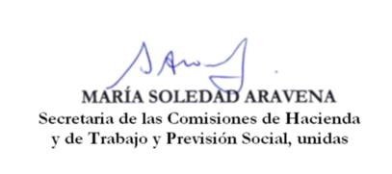

RESUMEN EJECUTIVO

INFORME DE LAS COMISIONES DE HACIENDA Y DE TRABAJO Y PREVISIÓN SOCIAL, UNIDAS, RECAÍDO EN EL PROYECTO DE LEY, EN SEGUNDO TRÁMITE CONSTITUCIONAL, que reajusta el monto del ingreso mínimo mensual, aumenta el universo de beneficiarios y beneficiarias de la asignación familiar y maternal, y extiende el ingreso mínimo garantizado y el subsidio temporal a las micro, pequeñas y medianas empresas en la forma que indica.

(BOLETÍN N° 15.864-13)

I. OBJETIVO DEL PROYECTO PROPUESTO POR LA COMISIÓN: los principales objetivos del proyecto son reajustar el monto del ingreso mínimo mensual, aumentar el universo de personas beneficiarias de la asignación familiar y maternal y extender el subsidio al ingreso mínimo garantizado y el subsidio temporal a las micro, pequeñas y medianas empresas.

II. ACUERDOS: aprobado en general y en particular con 6 votos a favor y 4 abstenciones (6x4).
Todas las indicaciones aprobadas con 6 votos a favor y 4 abstenciones (6x4).

III. ESTRUCTURA DEL PROYECTO APROBADO POR LAS COMISIONES UNIDAS: consta de treinta artículos permanentes y dos disposiciones transitorias.

IV. NORMAS DE QUÓRUM ESPECIAL: no tiene.

V. URGENCIA: “discusión inmediata”.

VI. ORIGEN INICIATIVA: Cámara de Diputados. Mensaje de Su Excelencia el Presidente de la República, señor Gabriel Boric Font.

VII. TRÁMITE CONSTITUCIONAL: segundo.

VIII. APROBACIÓN POR LA CÁMARA DE DIPUTADOS: aprobado en general por 120 votos a favor, 24 votos en contra y 3 abstenciones.

IX. INICIO TRAMITACIÓN EN EL SENADO: 10 de mayo de 2023.

X. TRÁMITE REGLAMENTARIO: informe de las Comisiones unidas.

XI. LEYES QUE SE MODIFICAN O QUE SE RELACIONAN CON LA MATERIA:

1. Ley N° 21.550, que impulsa medidas para la seguridad económica, incluyendo un aporte extraordinario para duplicar el aporte familiar permanente en 2023, un incremento permanente en la asignación familiar y maternal y en el subsidio único familiar y maternal, y su automatización para las personas que indica, y la creación del bolsillo electrónico.

2. Ley N° 21.456, que reajusta el monto del ingreso mínimo mensual, así como la asignación familiar y maternal, y el subsidio familiar, otorga un subsidio temporal a las micro, pequeñas y medianas empresas en la forma que indica, y establece un aporte compensatorio del aumento del valor de la canasta básica de alimentos.

3. Ley N° 21.218, que crea un subsidio para alcanzar un ingreso mínimo garantizado.

4. Ley Nº 18.987, que incrementa asignaciones, subsidio y pensiones que indica.

Valparaíso, a 17 de mayo de 2023.

